华中农业大学

农业微生物资源库项目工程总承包(EPC)

施
工
阶
段
审
计
周
报

跟踪单位：湖北众信工程造价咨询有限公司
跟踪人员：朱翠华 王诗琴 王文韬
跟踪时间：（2026.10.12～2026.10.18）

一、项目基本情况：
1、建设单位：华中农业大学
2、监理单位：中工武大诚信工程顾问(湖北)有限公司
3、施工单位：中国建筑第八工程局有限公司（联合体牵头人）
4、设计单位：中衡设计集团股份有限公司 （联合体成员）
5、合同金额： 184348750.00元。其中：设计费2443500.00元（含税）；暂估价 25250000.00元；暂列金 10000000.00 元。
6、合同工期日历天数：720天。
二、工程进展情况：
1、主体结构完成。
2、北塔一至六层二构砌体、ALC完成；七层二构完成、砌体完成、ALC完成80%；八层二构完成60%、砌体完成、ALC完成70%；九层二构完成50%、砌体完成、ALC完成50%；屋面层砌体完成。 3、南塔一层12-18/A-B轴样板区域砌体、二构、ALC板墙完成、装修工程施工、外墙干挂石材施工完成。样板区外二构、砌体施工完成95%、ALC完成80%；二层二构完成65%、砌体完成、ALC完成70%；三至四层二构砌体、ALC完成；五层二构砌体完成、ALC完成80%；六层二构完成90%、砌体完成，ALC完成90%；七层二构完成90%、砌体完成、ALC完成90%；八层二构完成65%、砌体完成、ALC完成75%。九层二构完成75%、砌体完成、ALC完成90%。
4、南塔屋面防水、保温完成，北塔屋面防水完成。
5、一至六层喷淋管道安装完成；一至四层桥架安装完成；一至七层开槽配管完成；地下室至九层排风立管完成80%；一至九层管井PP风管完成，四层新风排风水平管完成、五层完成50%。
6、北塔一层至五层石膏抹灰完成，南塔四层石膏抹灰完成。
三、现场施工情况：
1、北塔六至九层二构、砌体、ALC施工。
一至五层走道砌体墙满挂20*20mm镀锌钢丝网，高度起始墙裙顶。
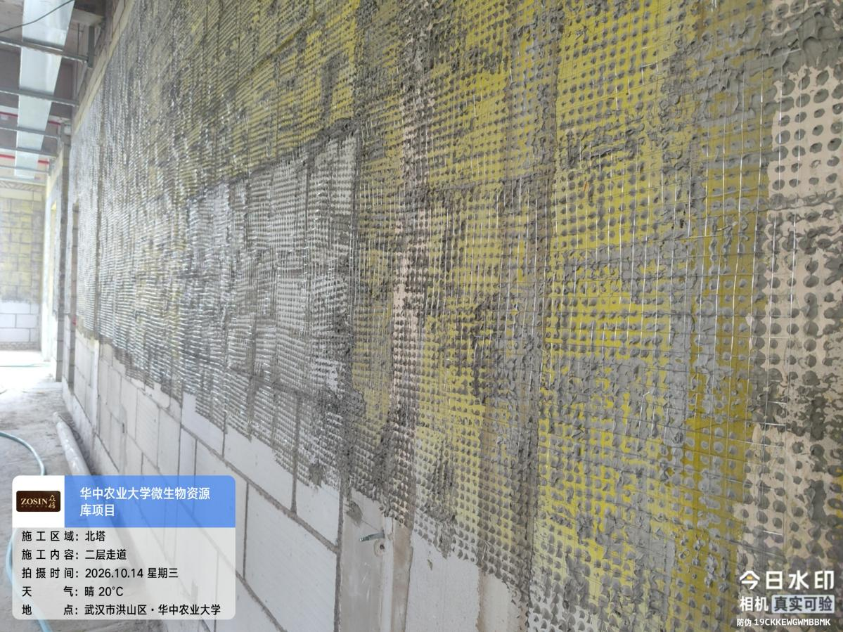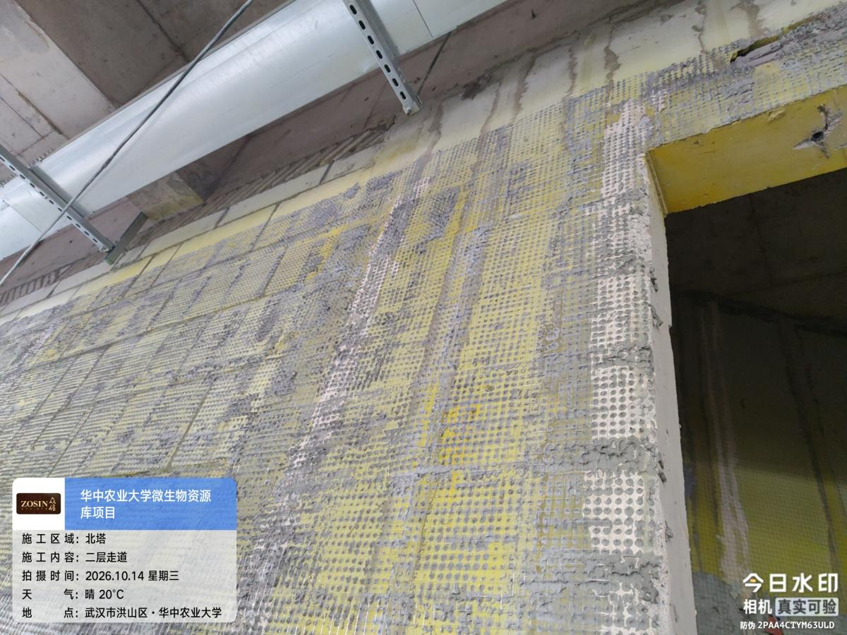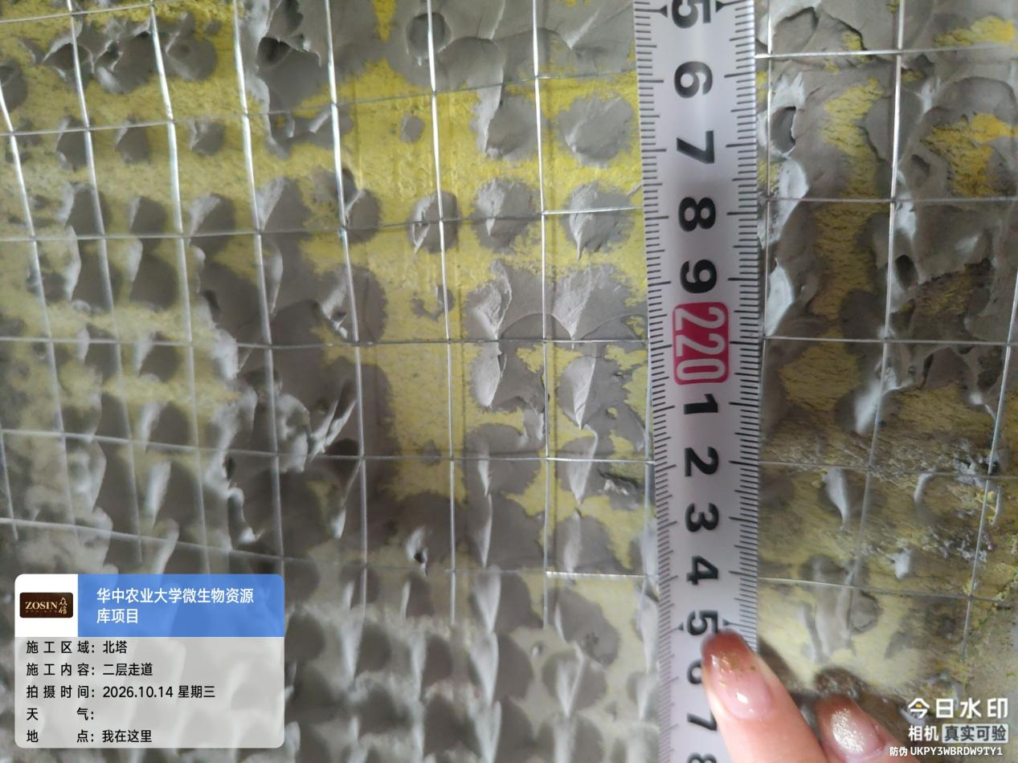

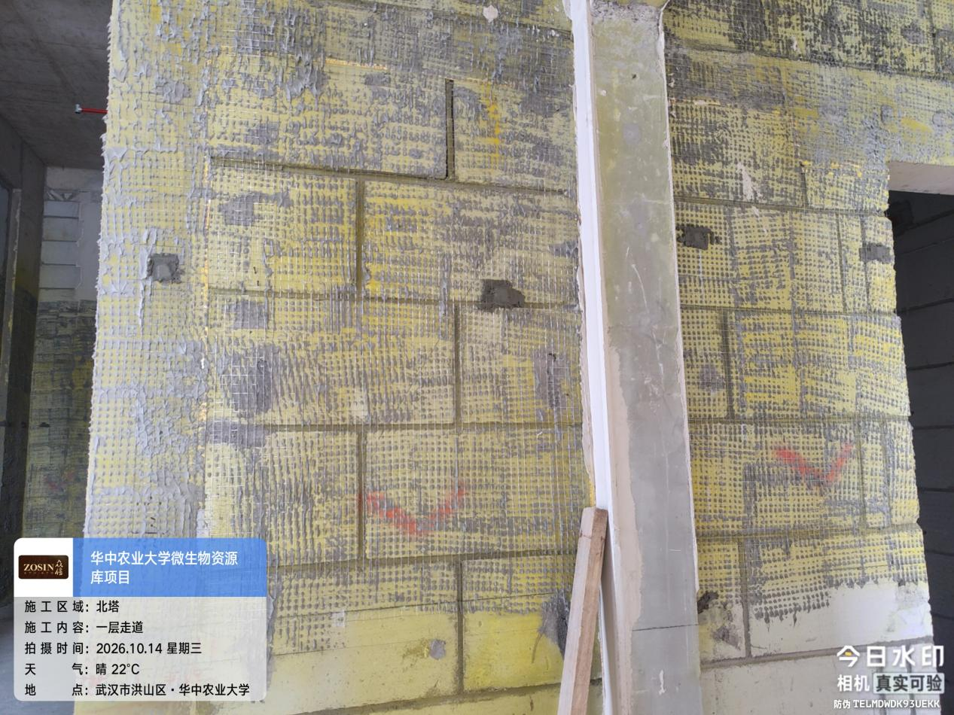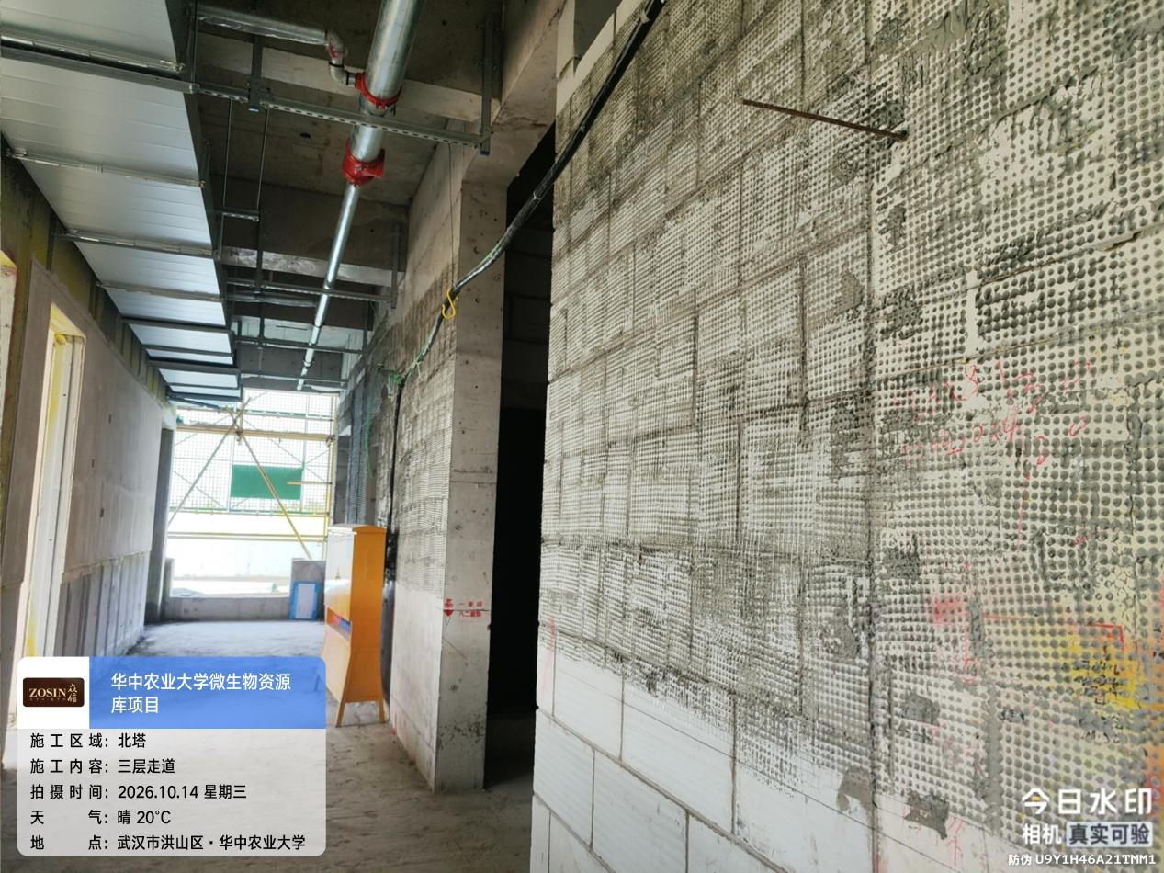

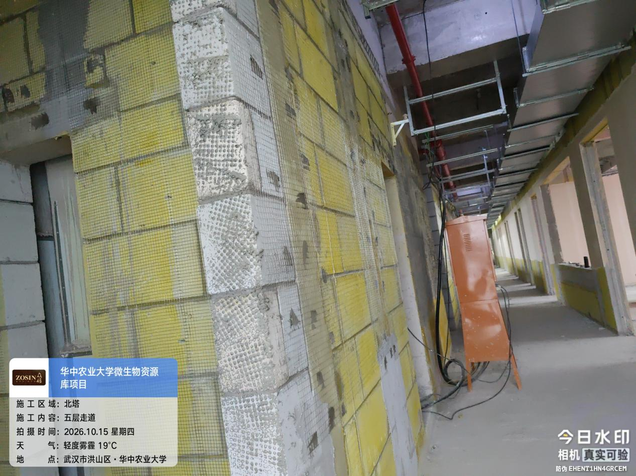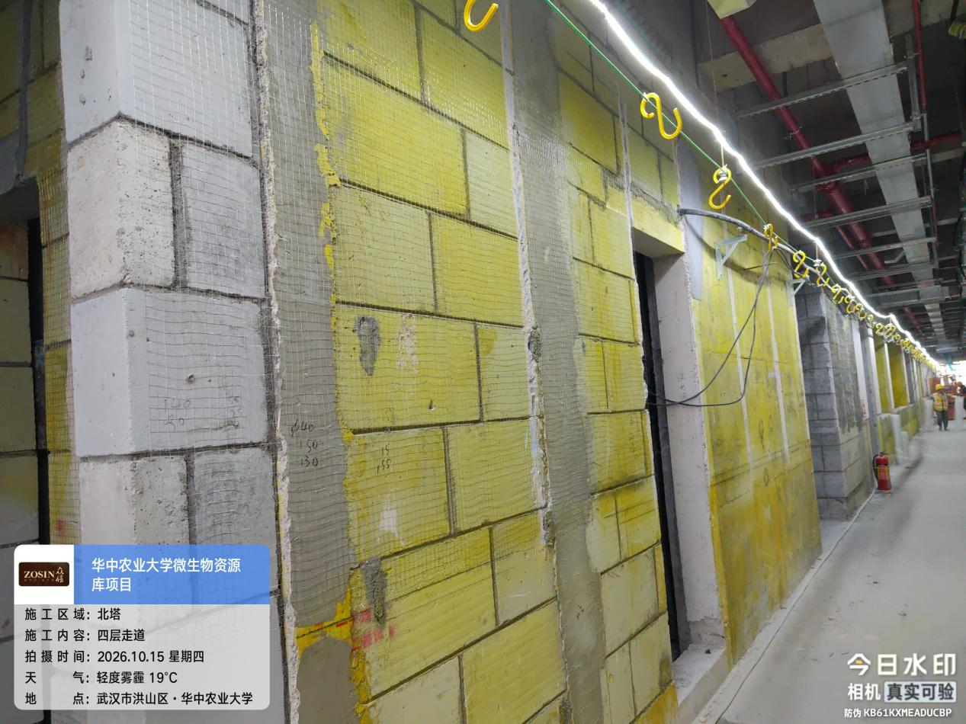
首层走道ALC墙面抹石膏找平，混凝土柱、砌体墙未抹石膏。LT1前室满挂20*20钢丝网。
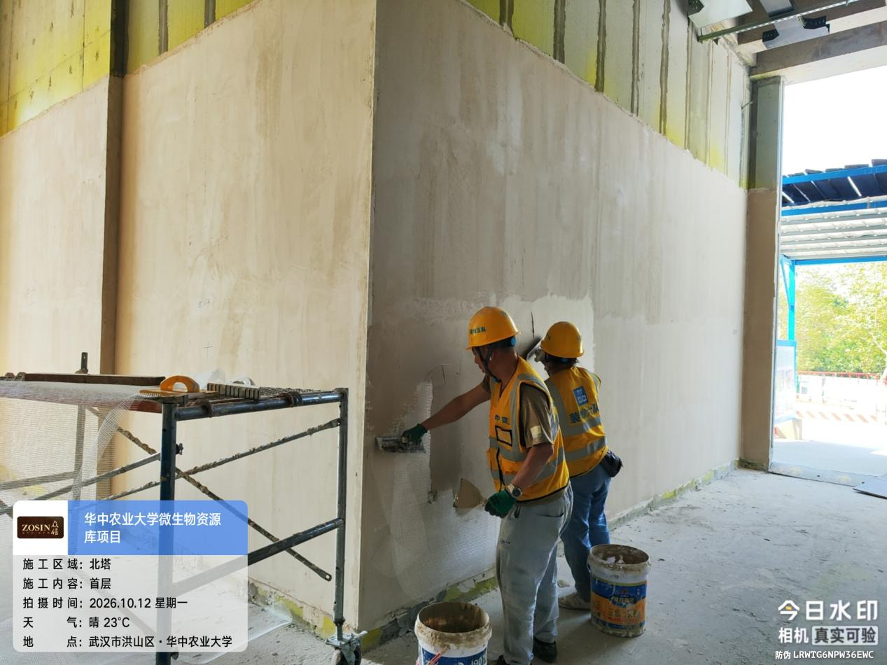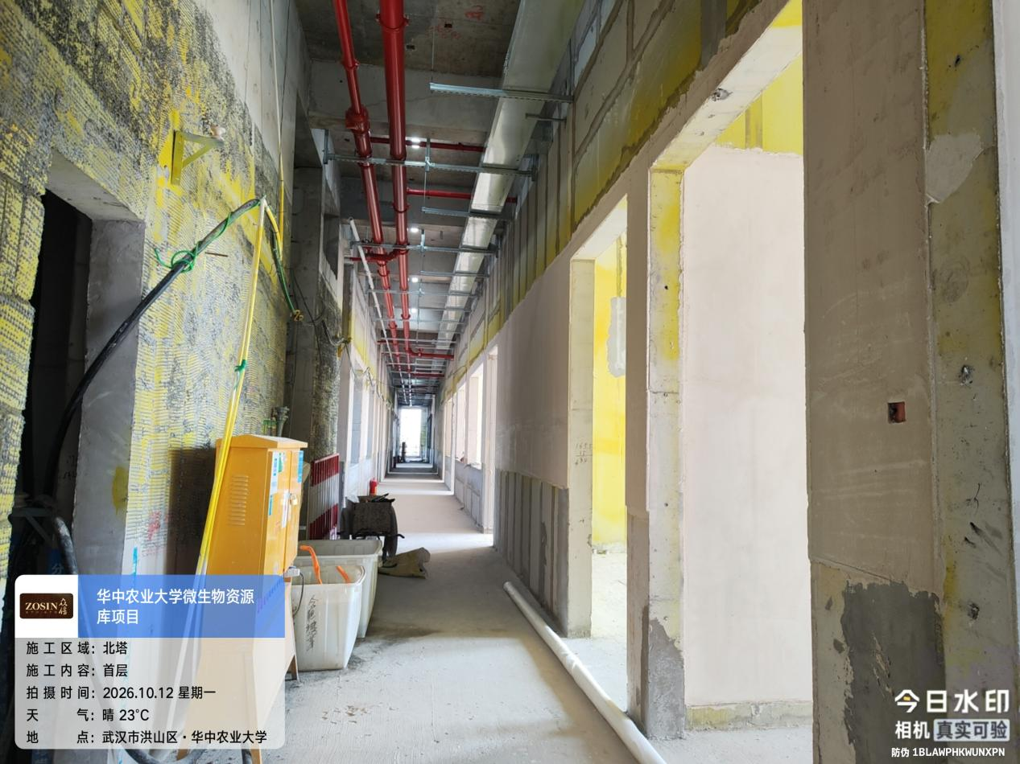

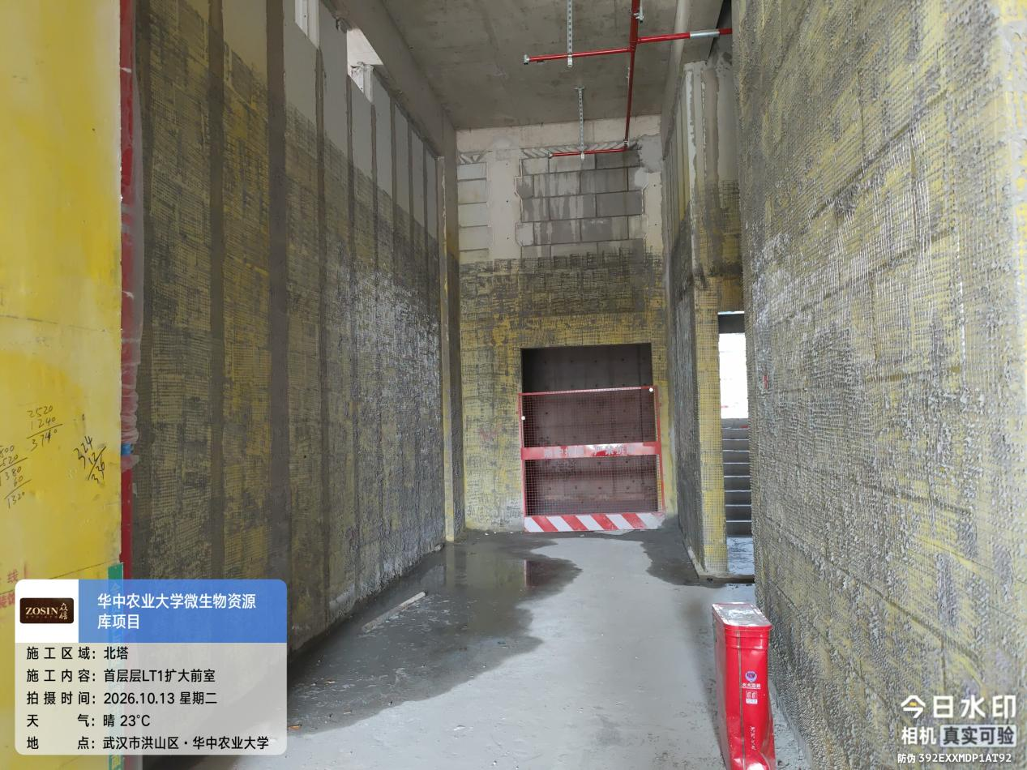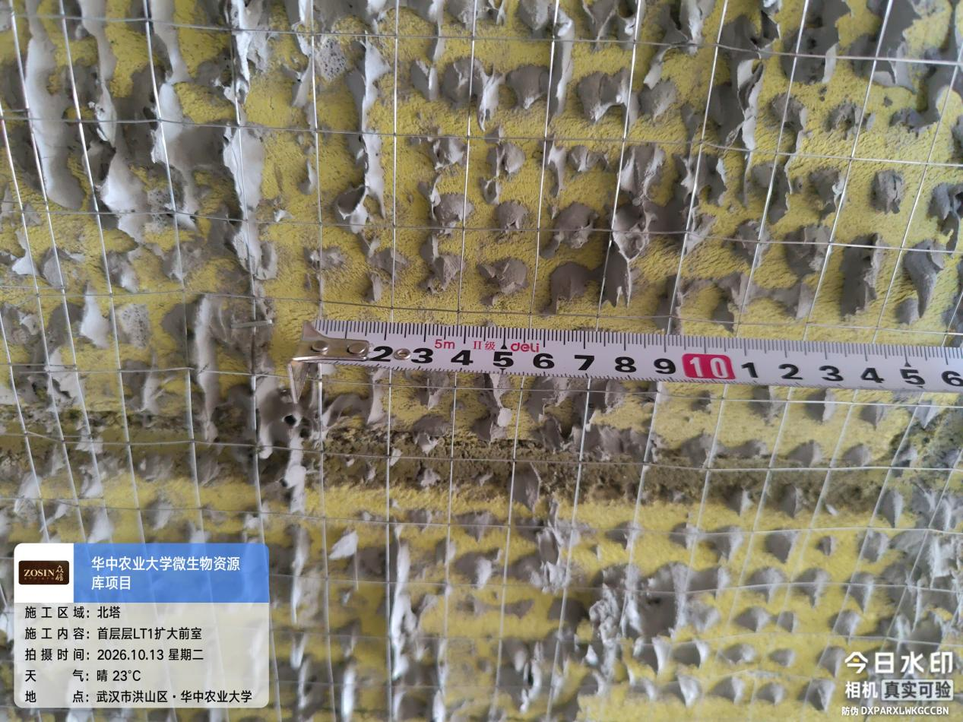
二层LT1合用前室满挂10*10钢丝网。管道安装
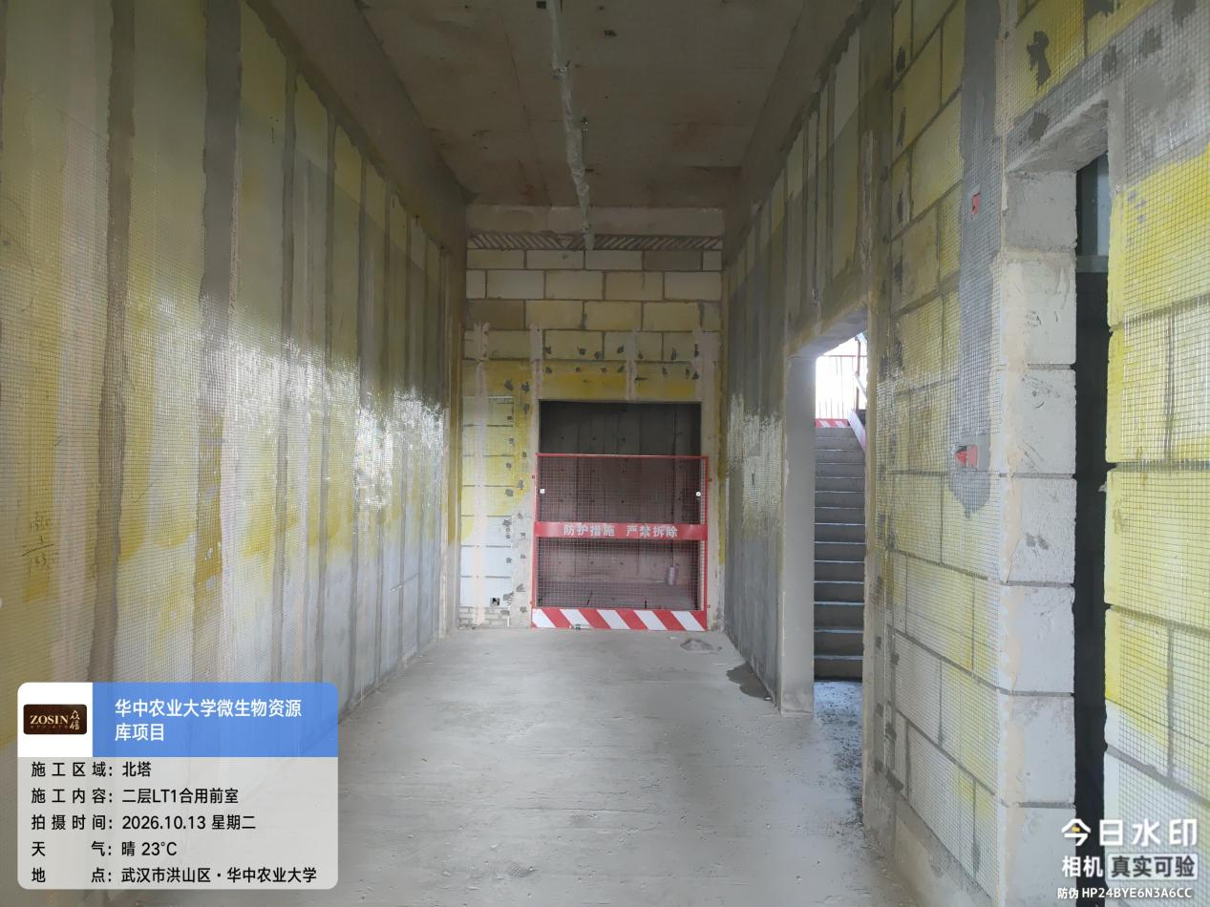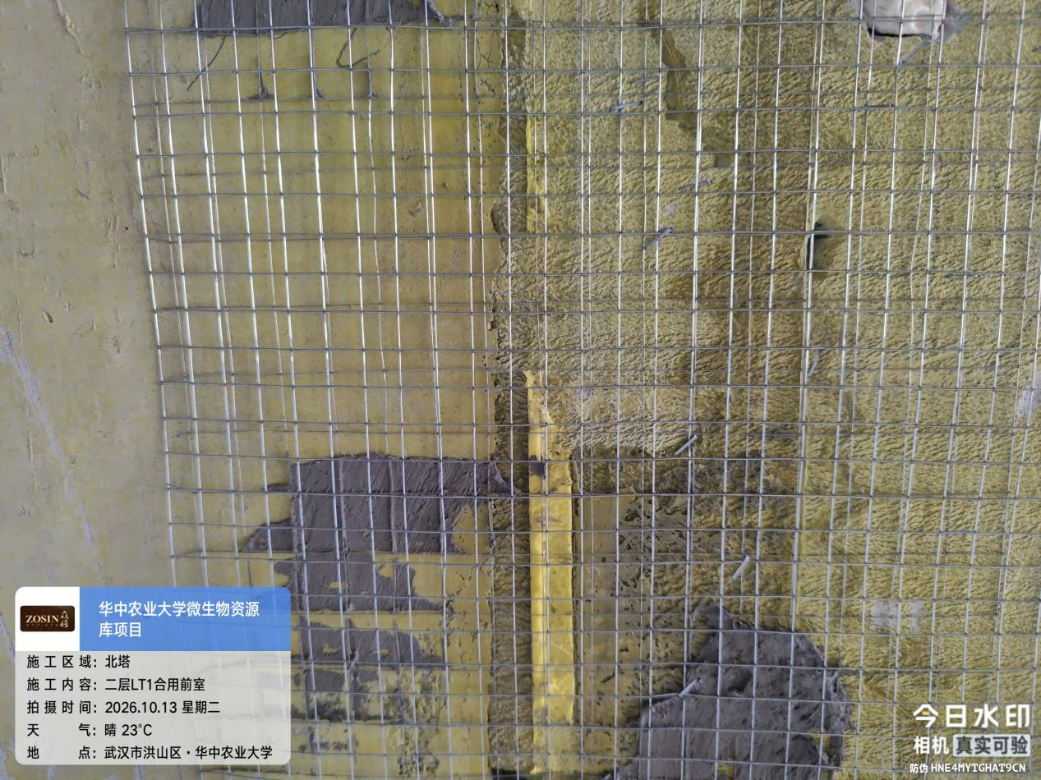
四层管道安装
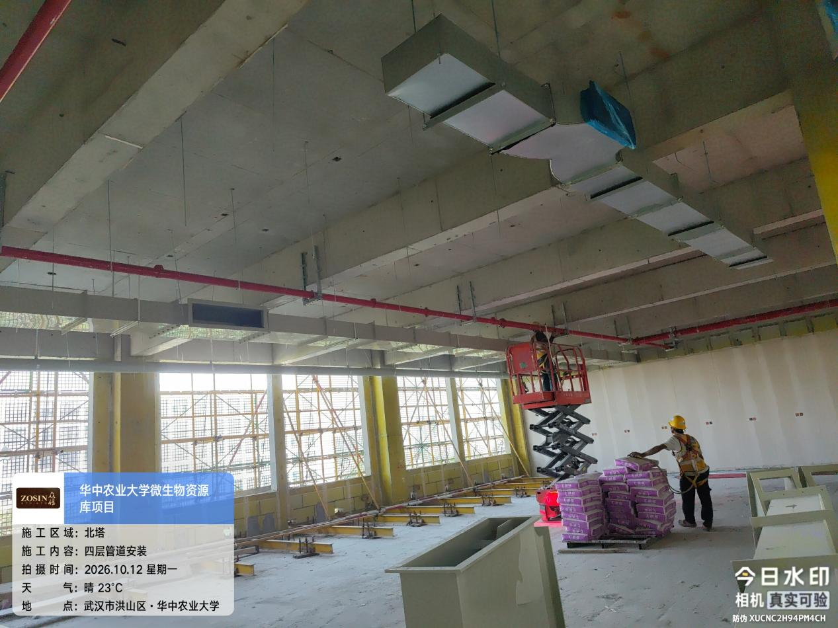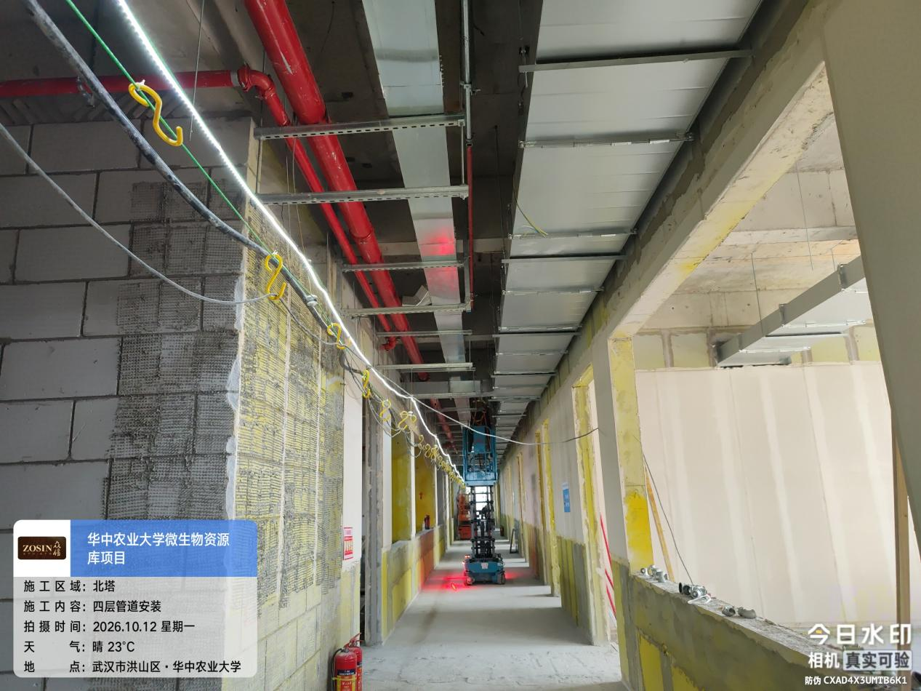
五层管道安装
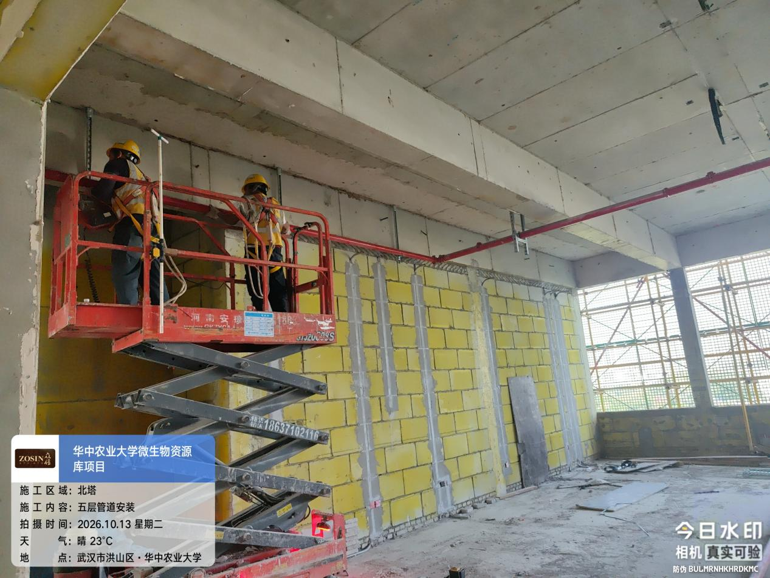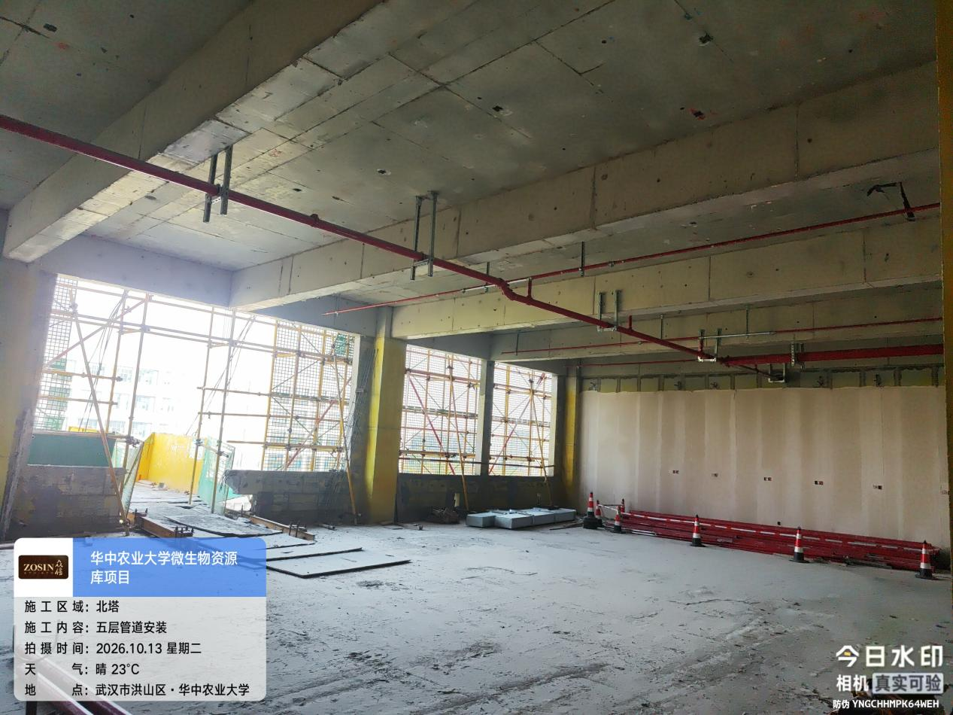
六层二构、ALC施工，楼梯间填充墙满挂10*10钢丝网。管道安装
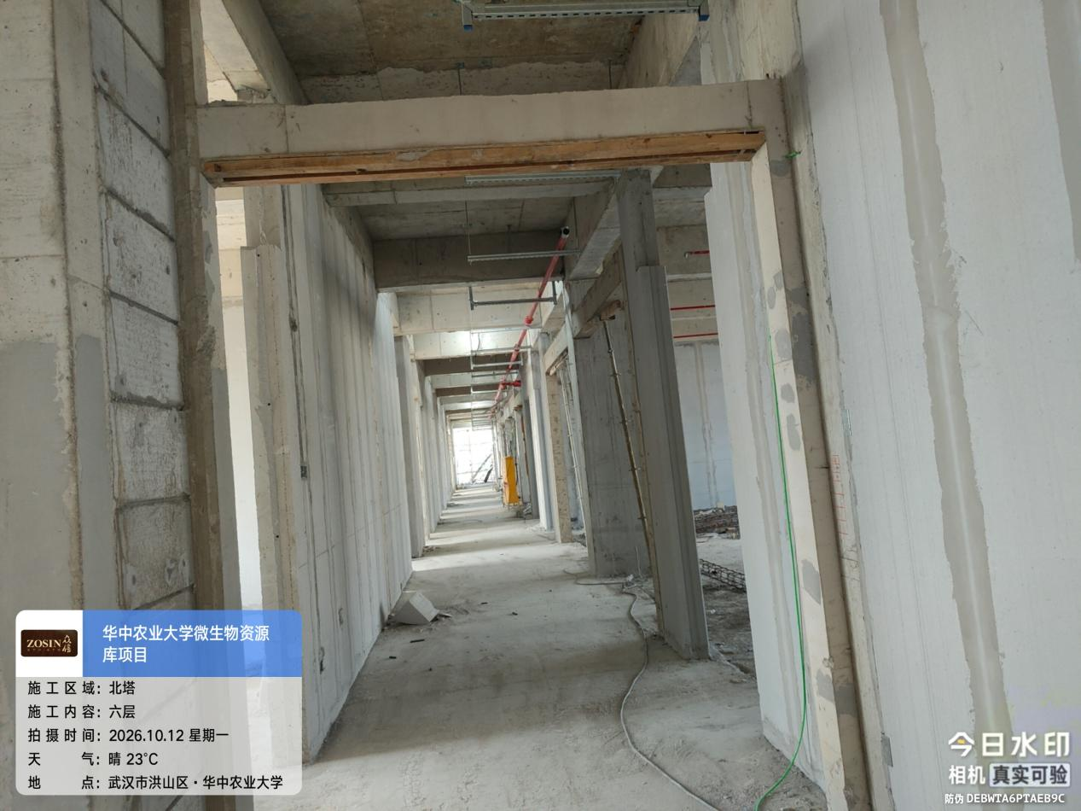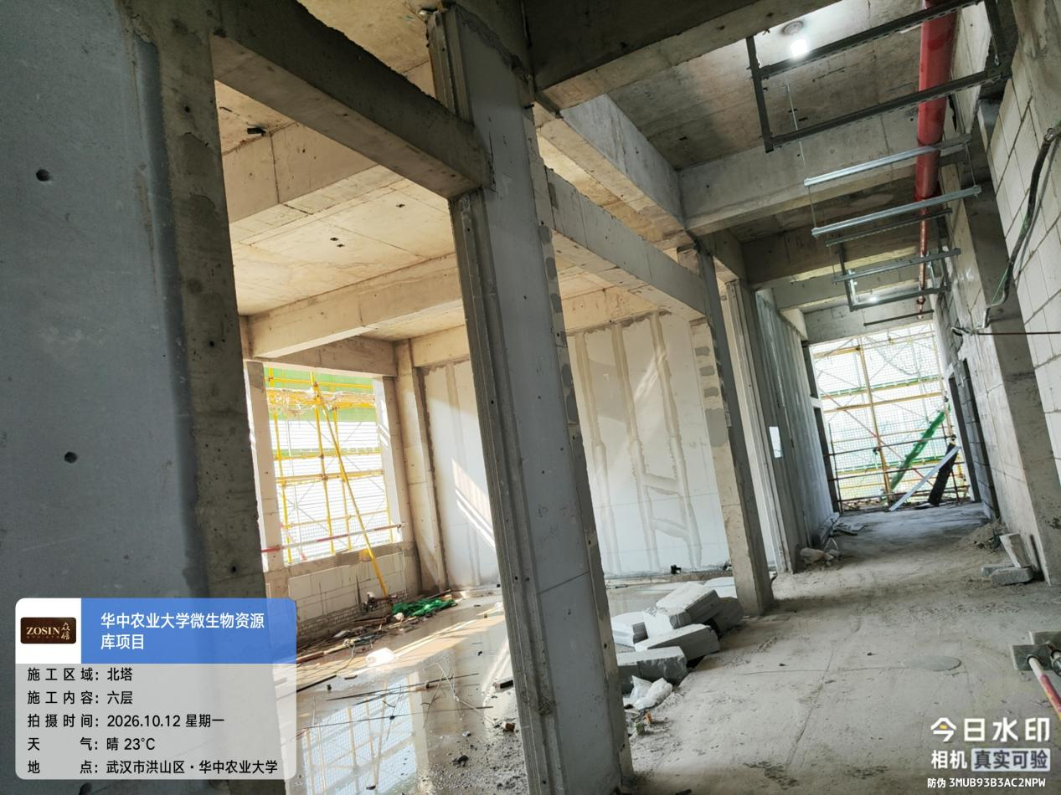

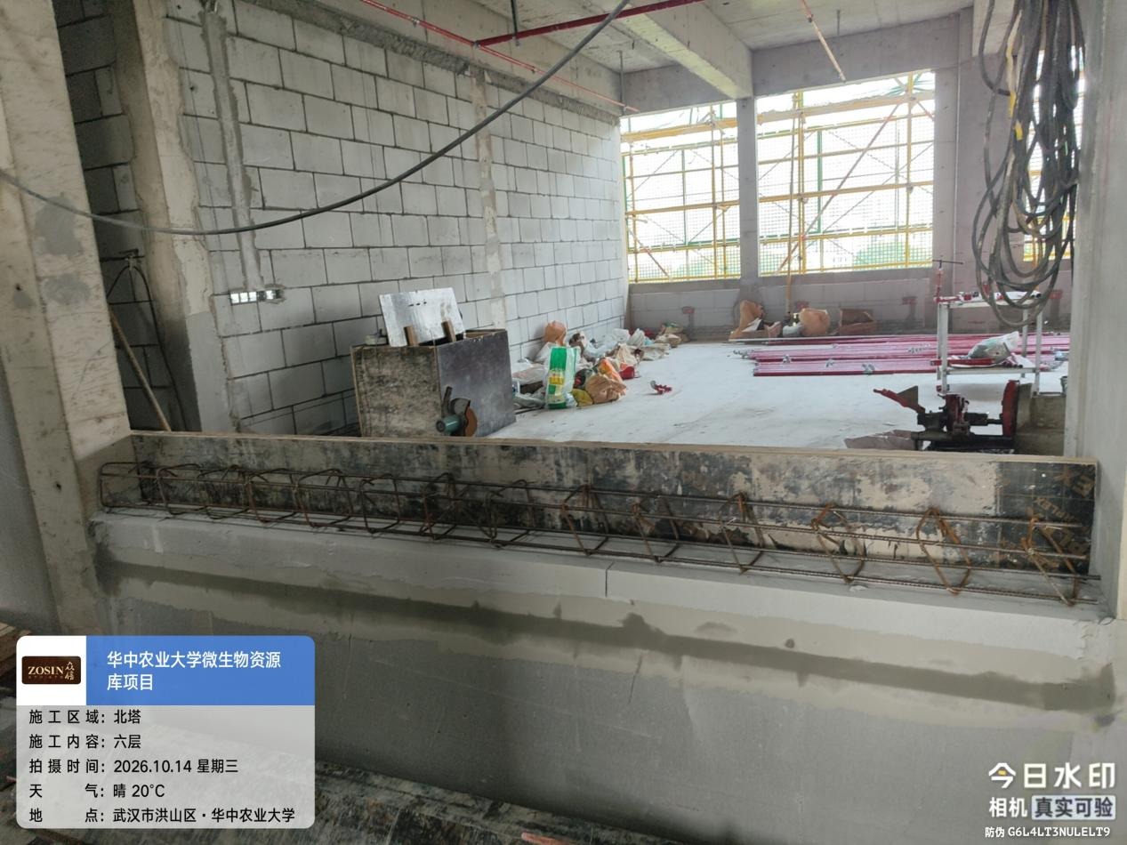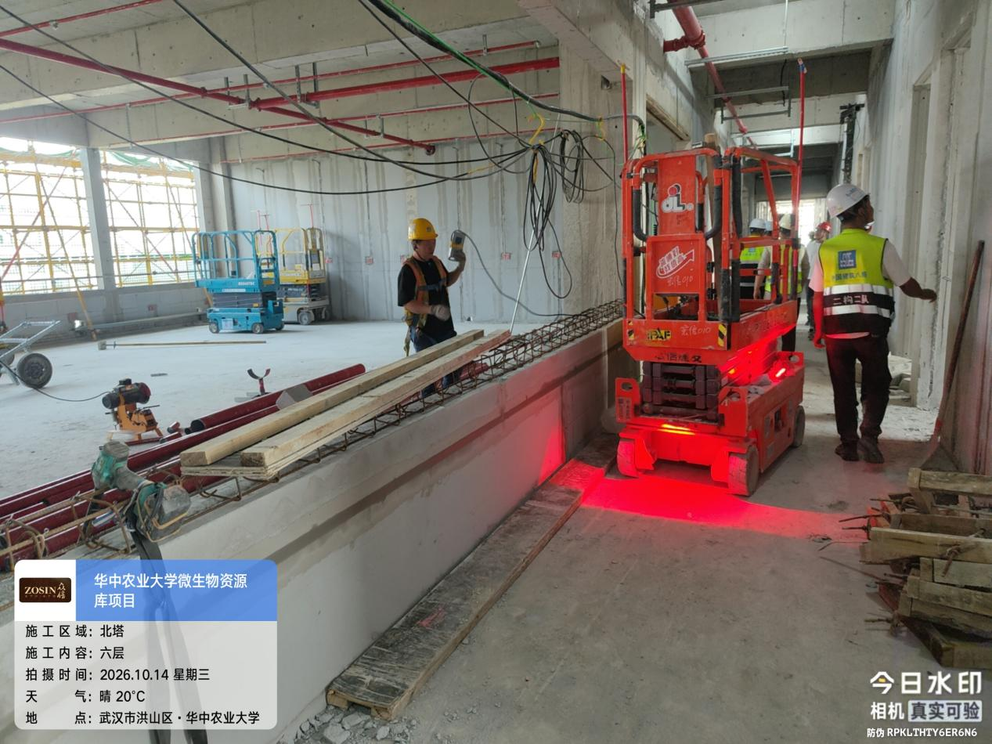

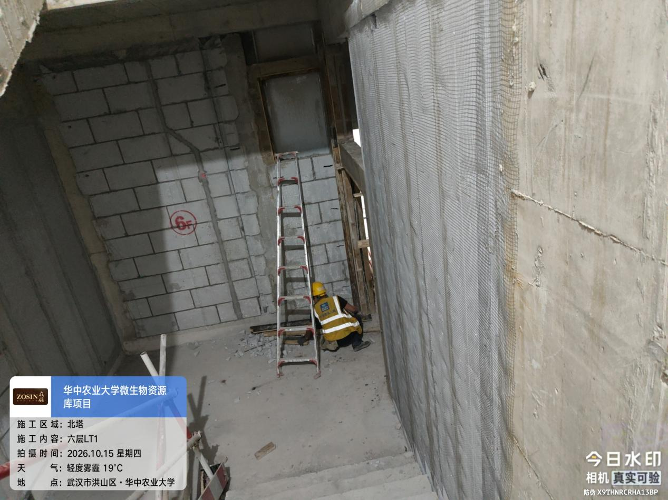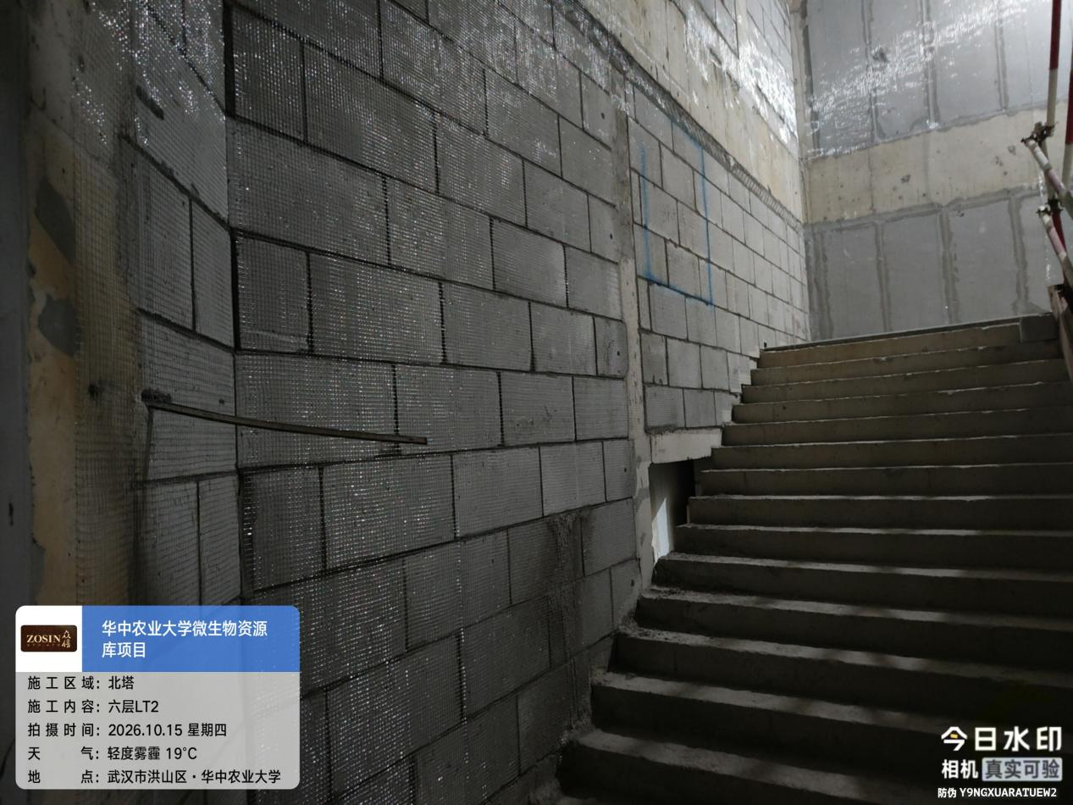

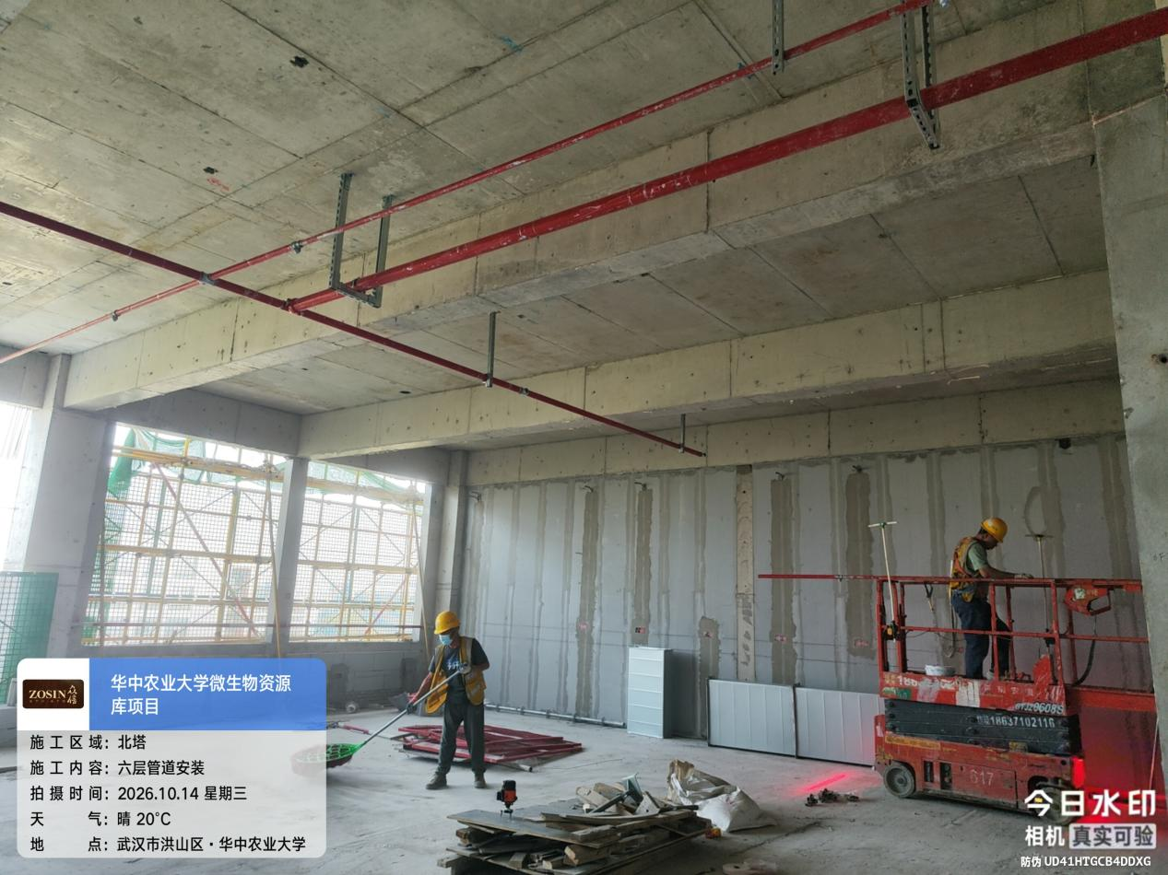

七层二构、ALC施工
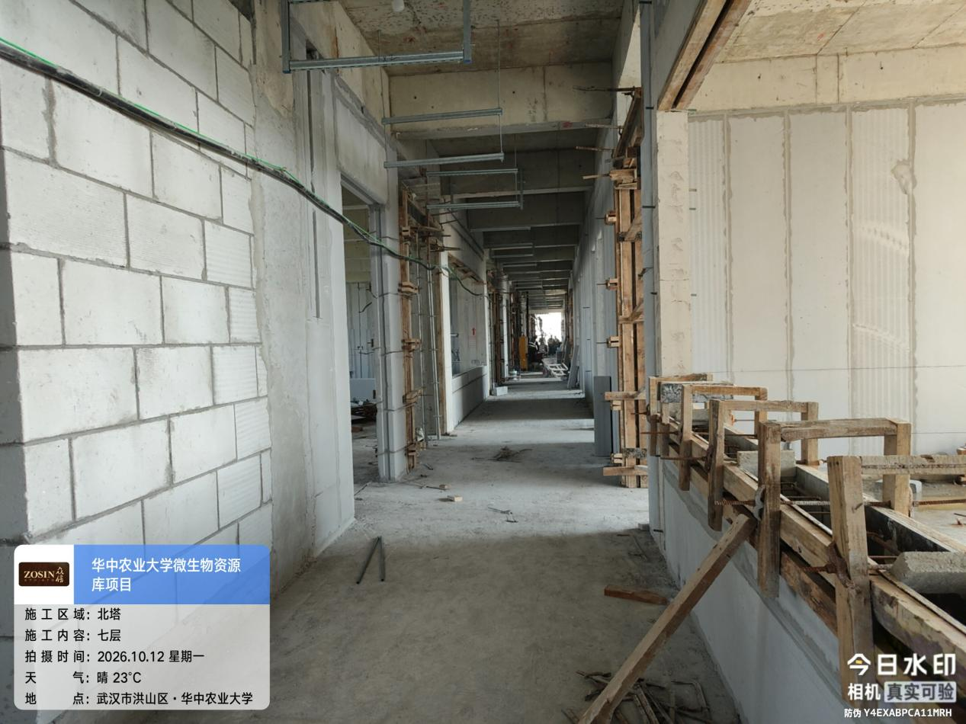

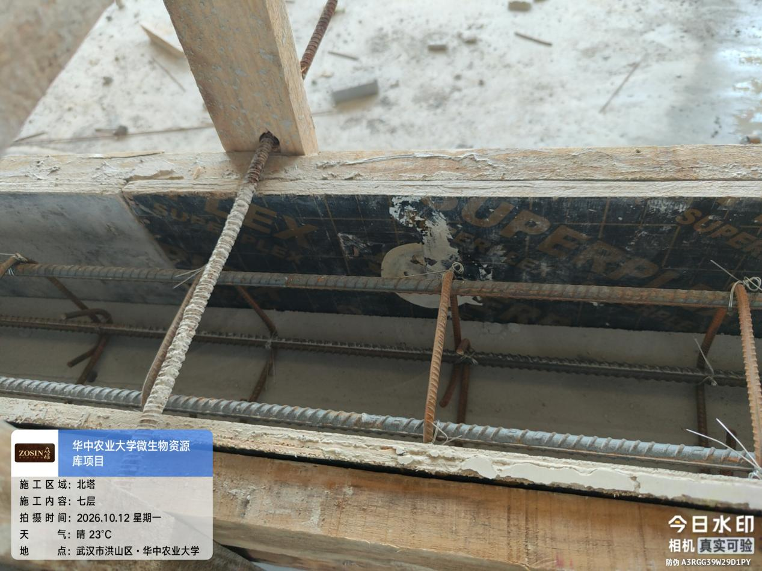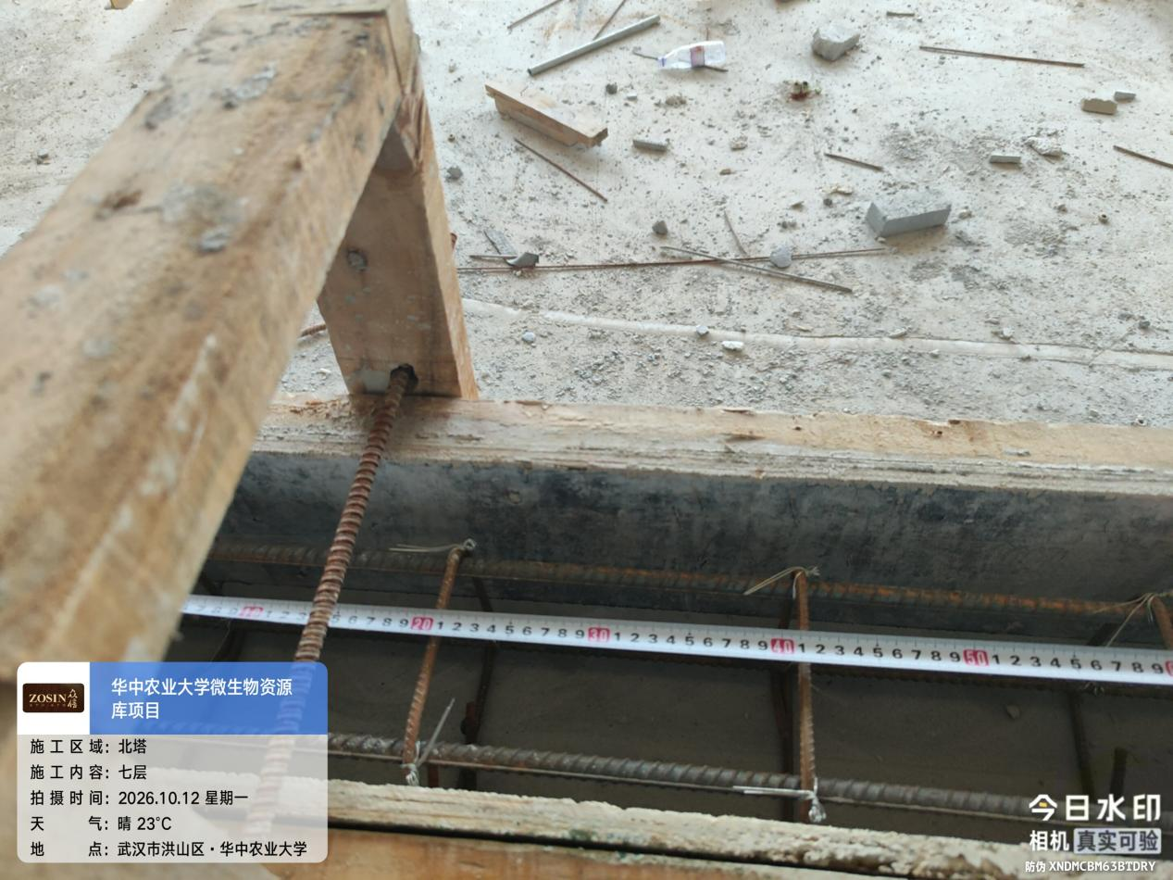

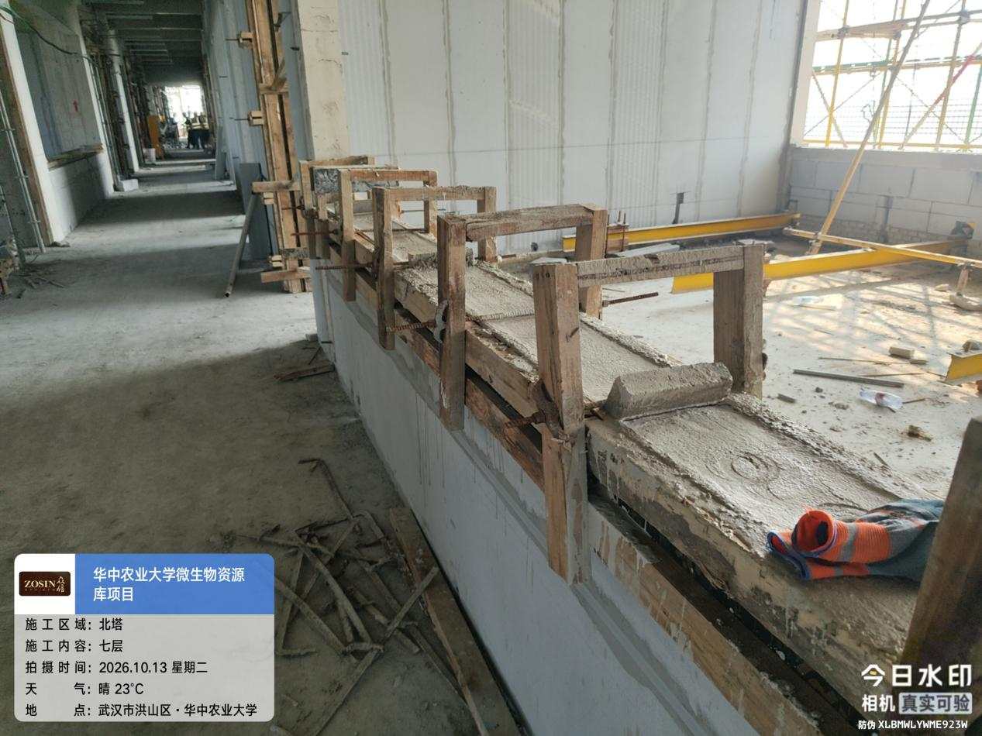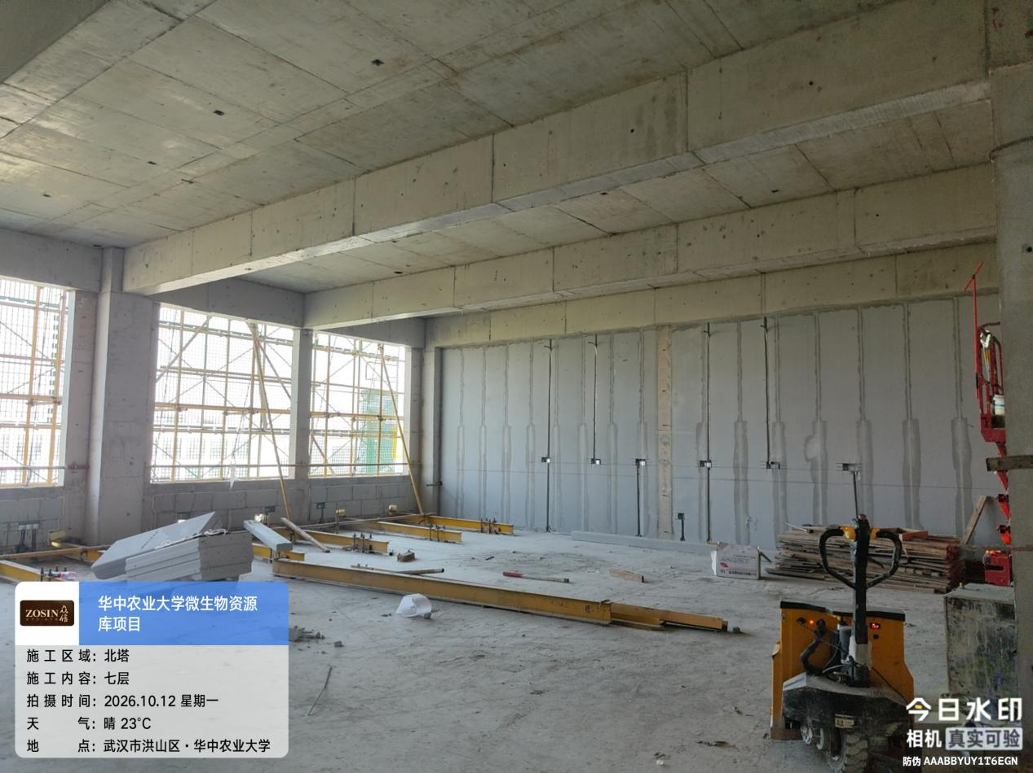
八层二构、ALC施工
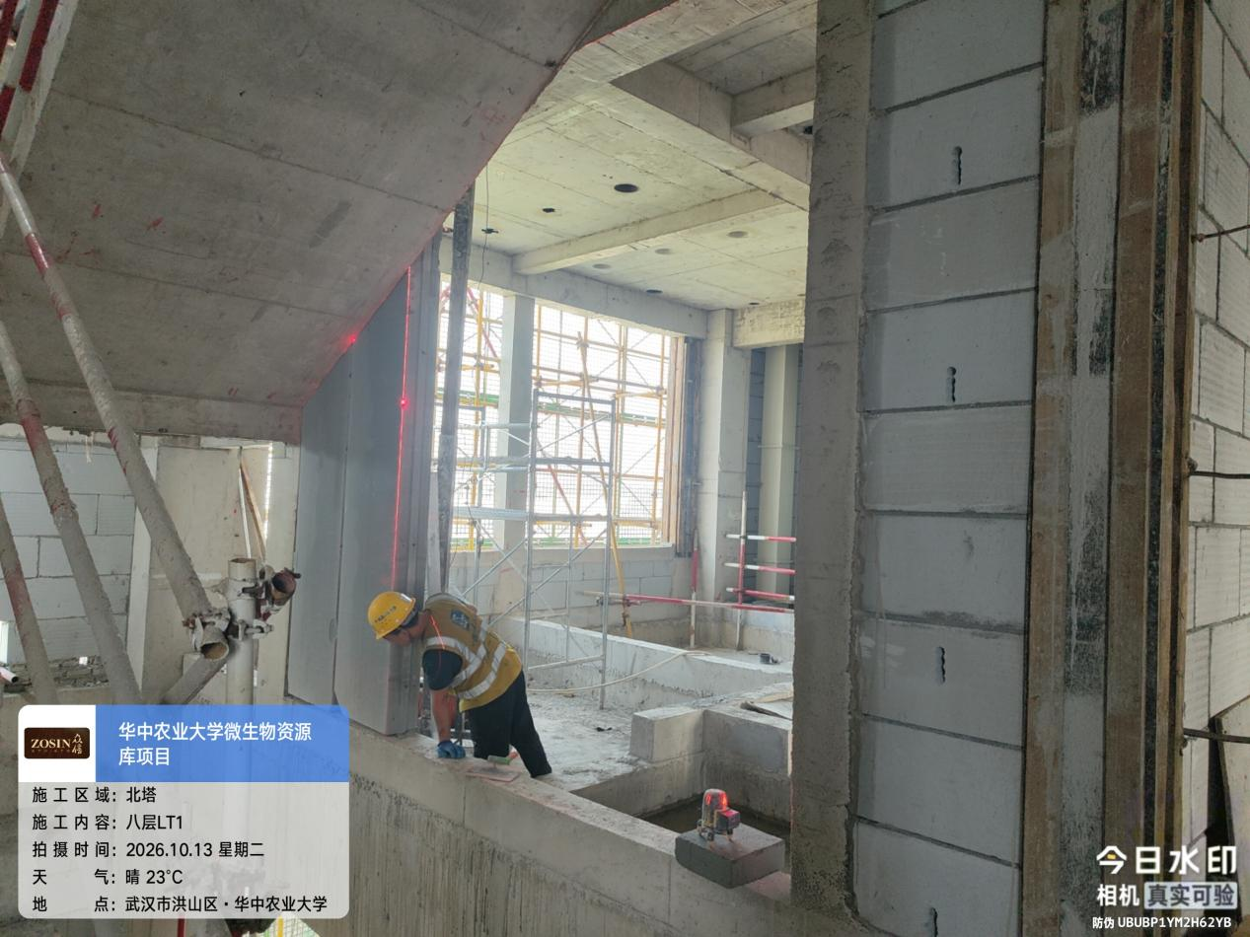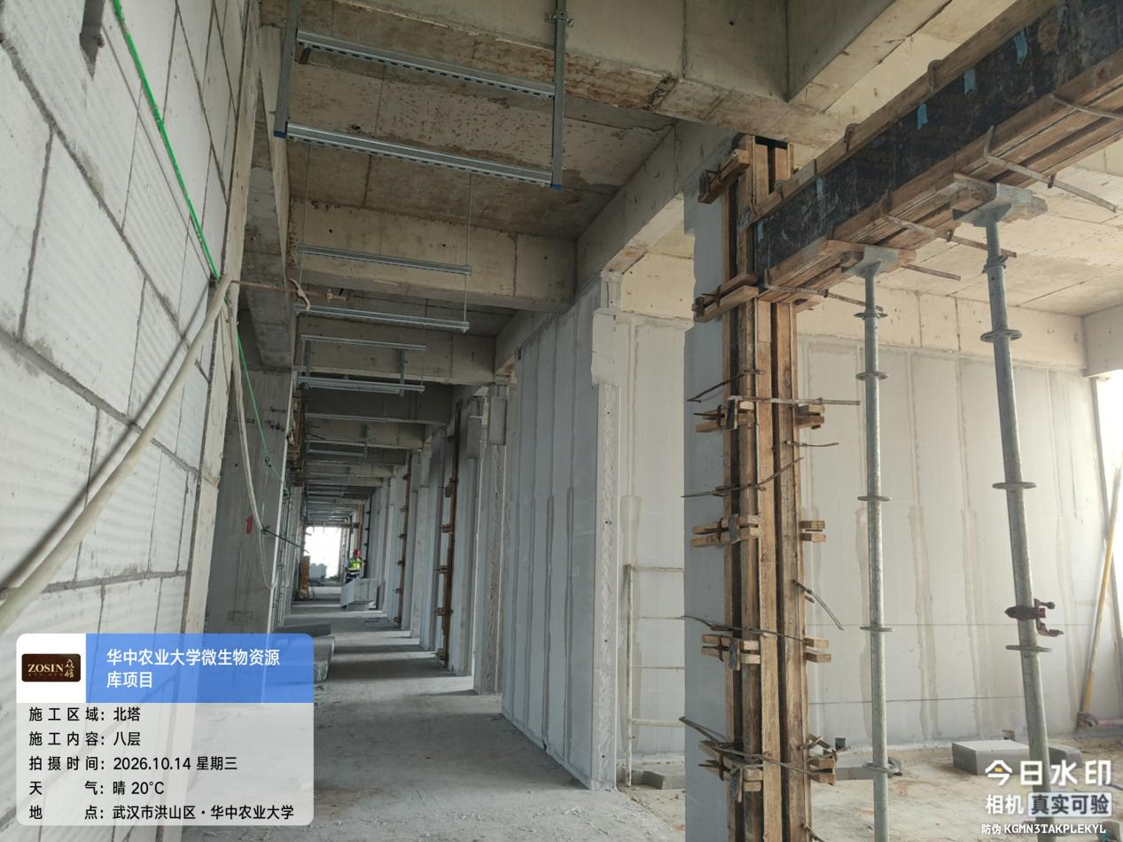

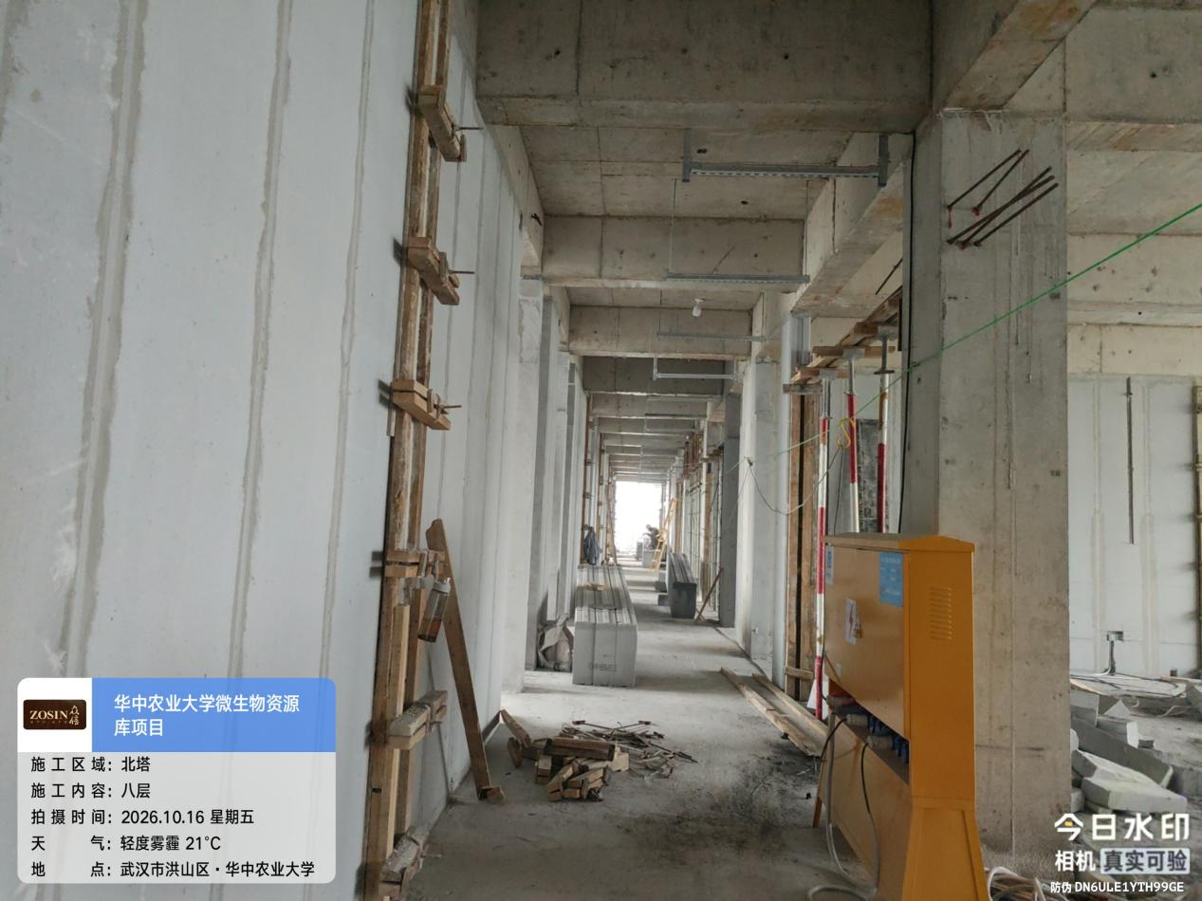

九层二构、ALC施工
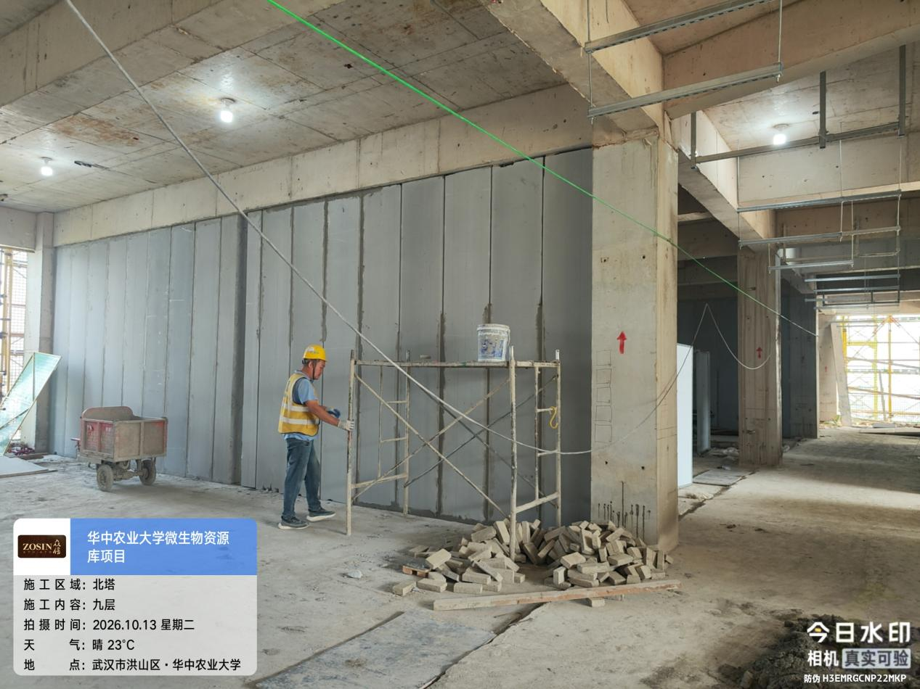

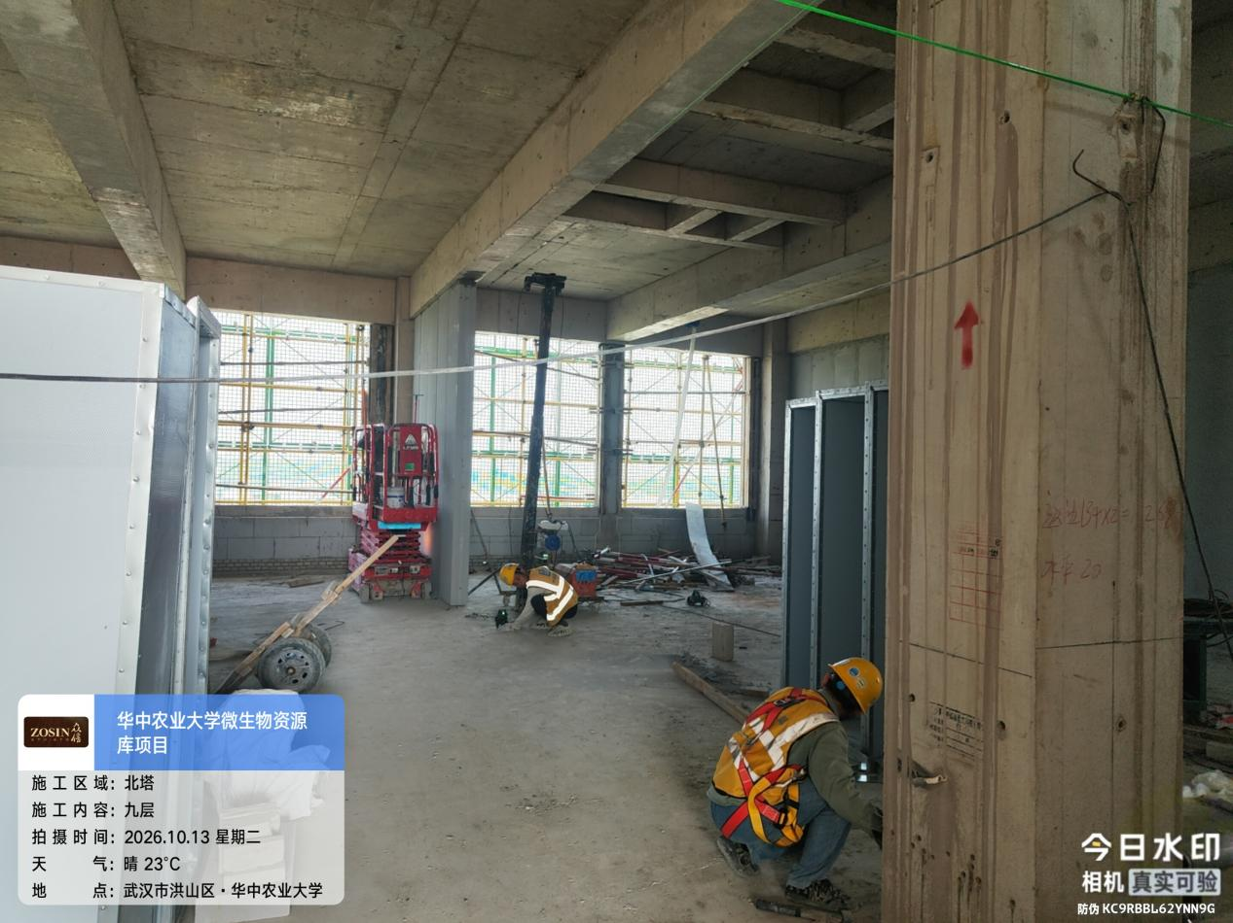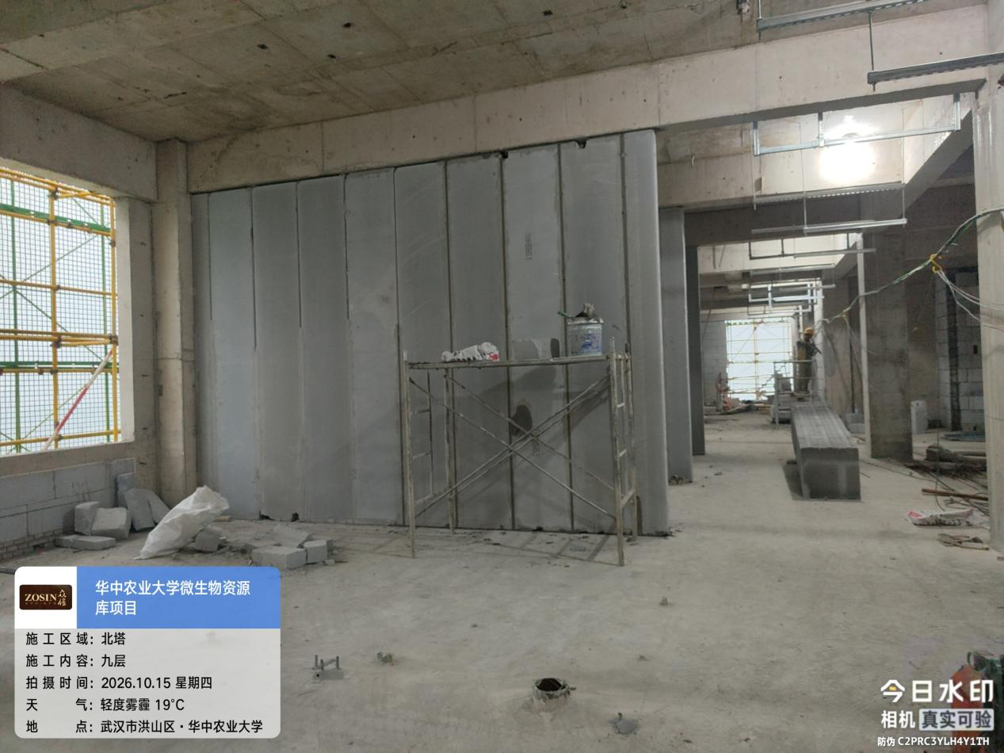

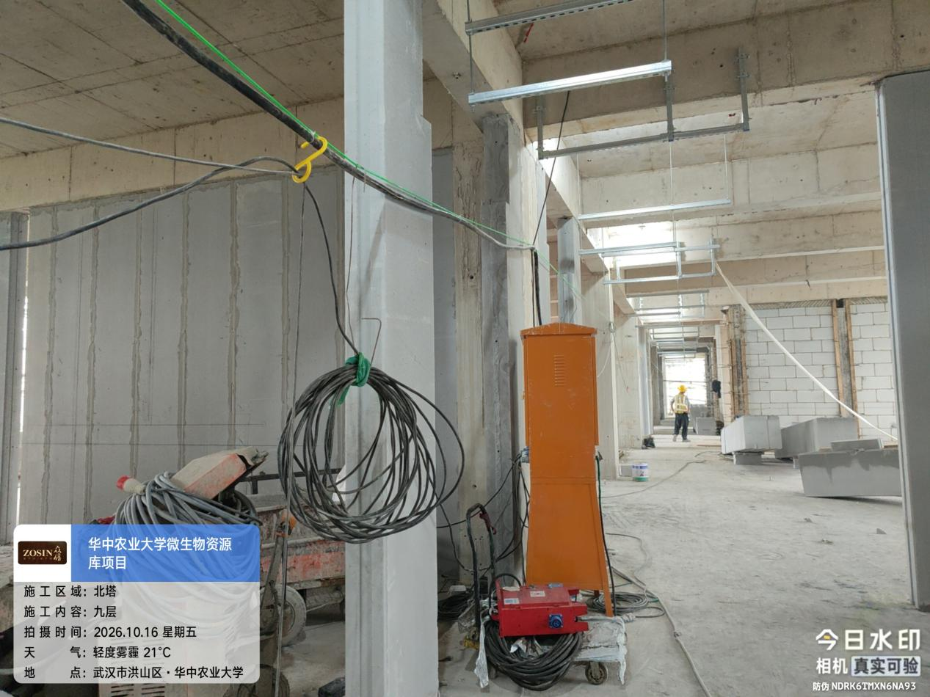

屋面层防水及避雷网施工
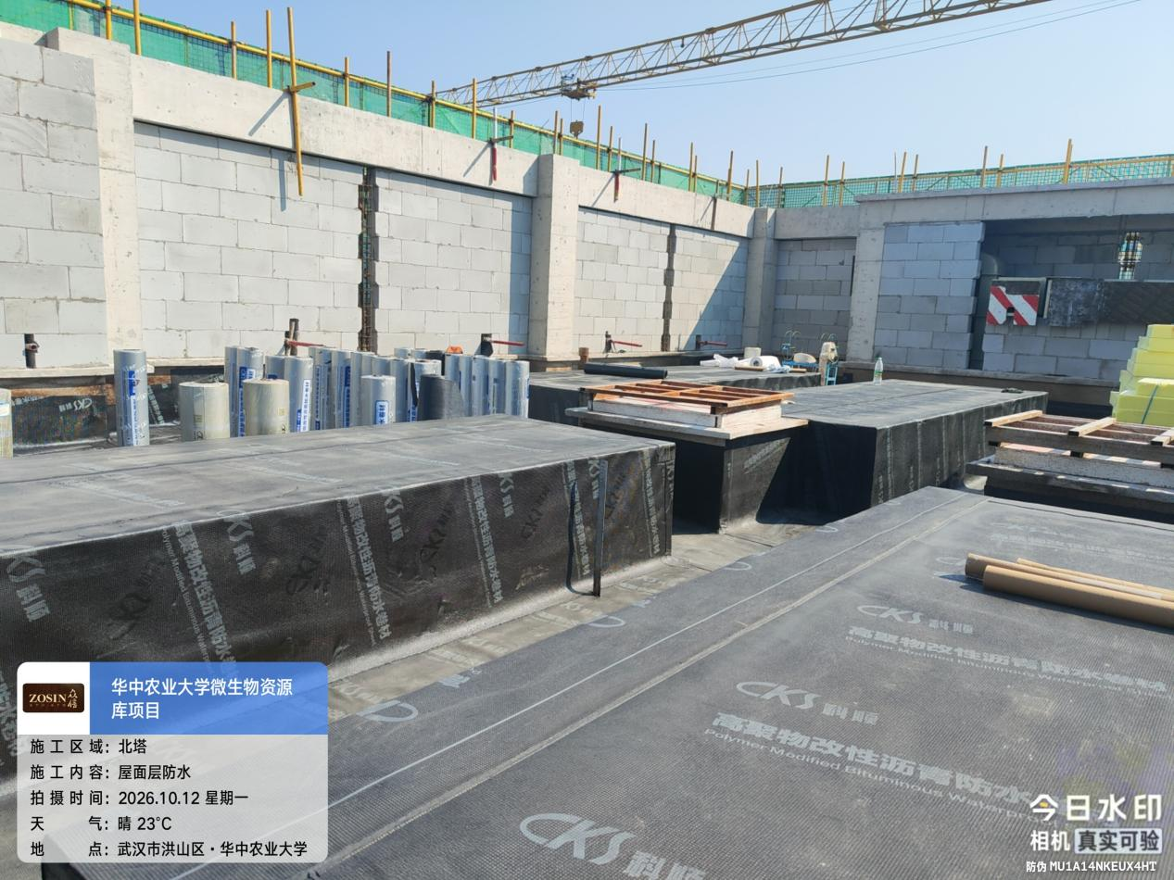

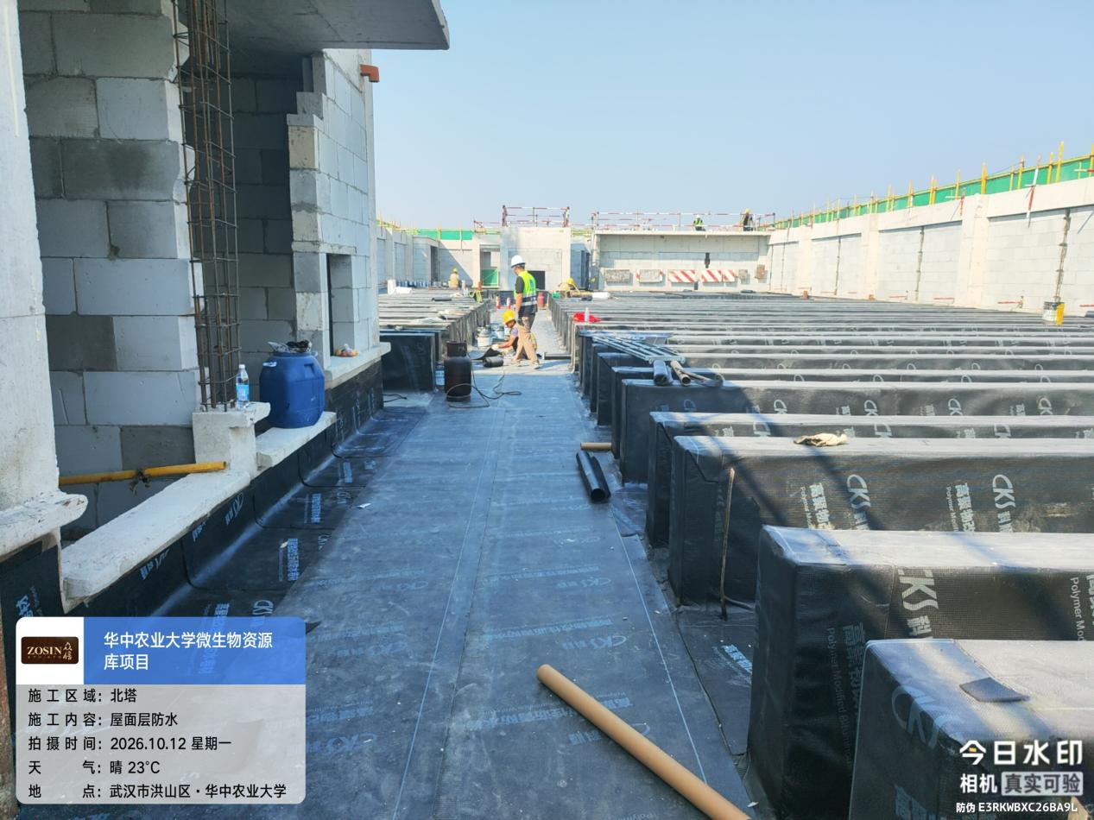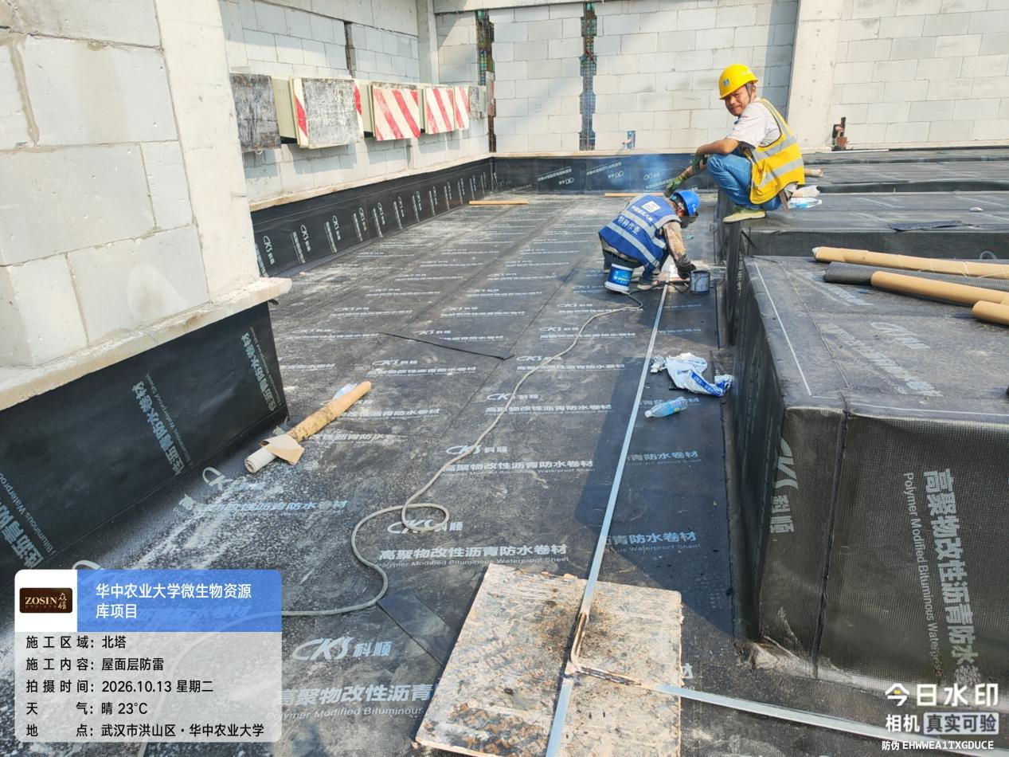

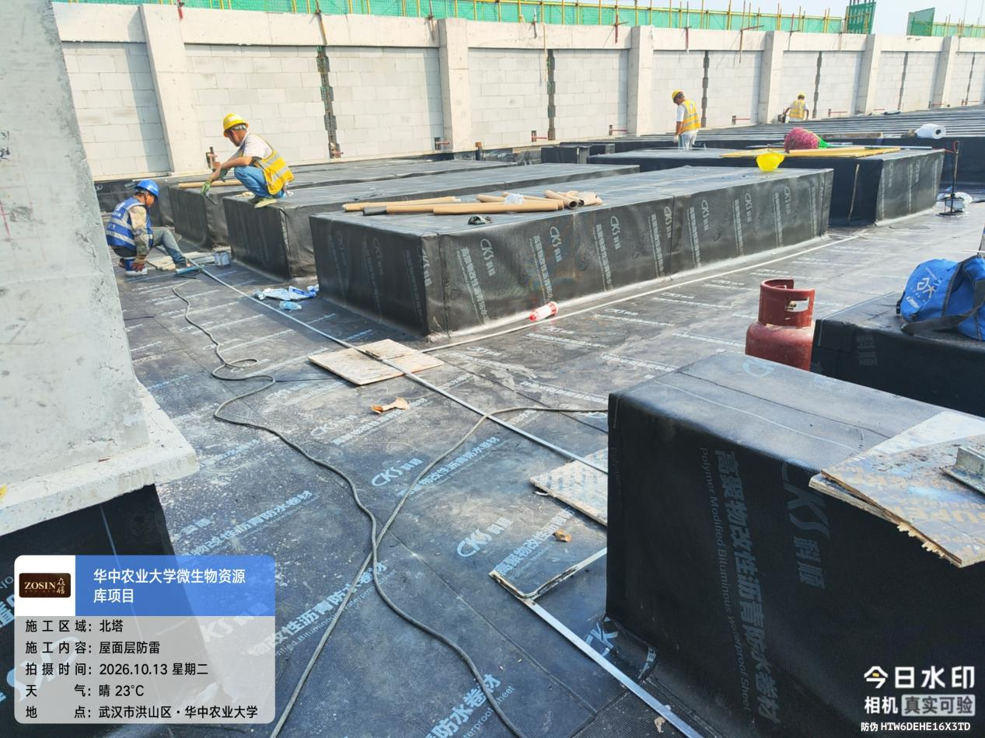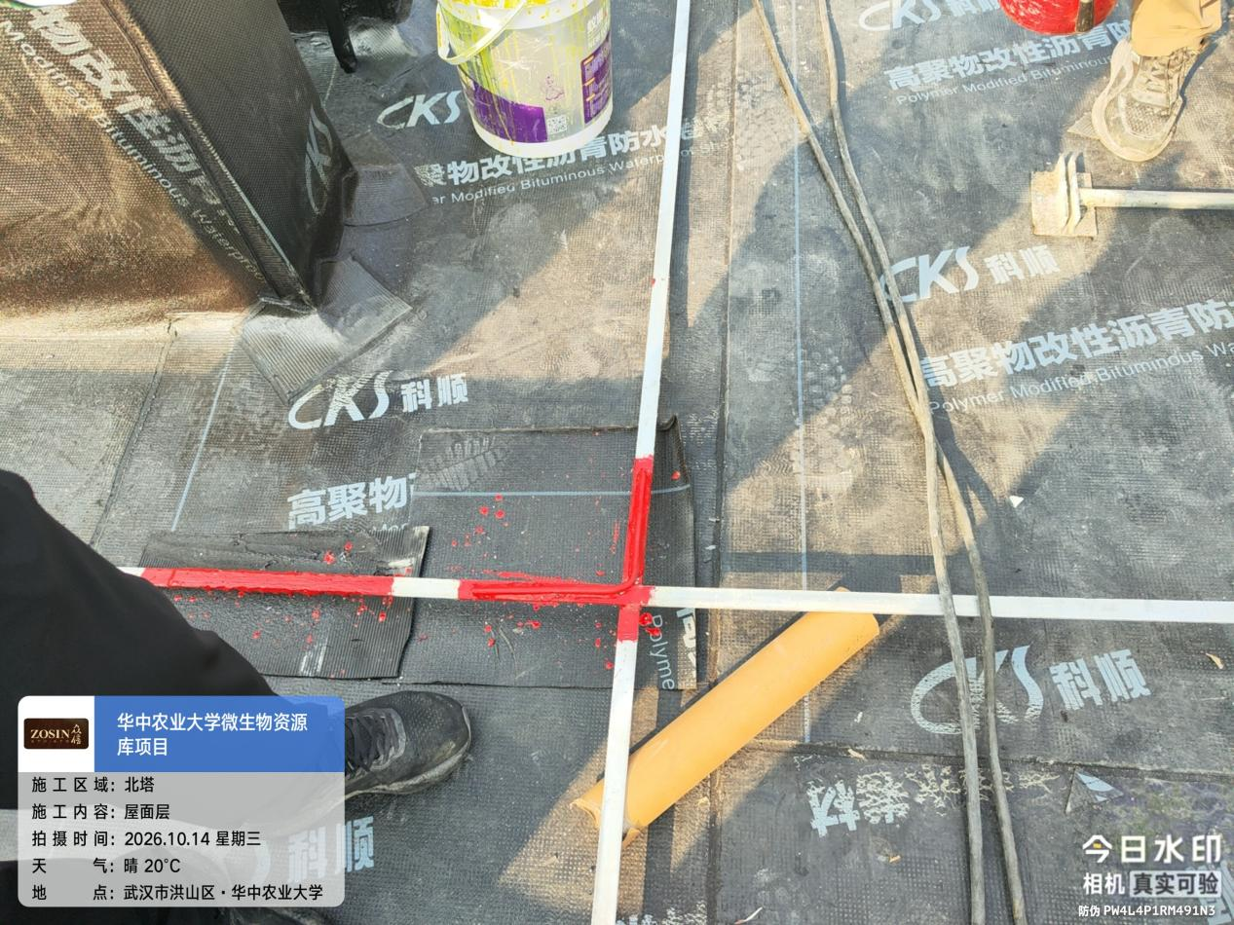

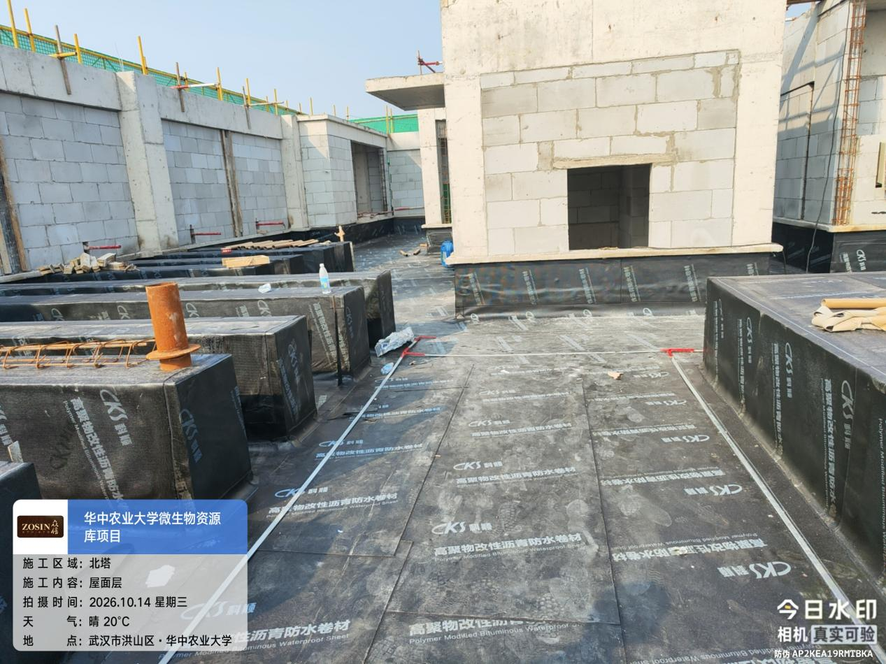

- 南塔五至九层二构、砌体、ALC施工。
三至六层LT3填充墙满挂10*10mm钢丝网。
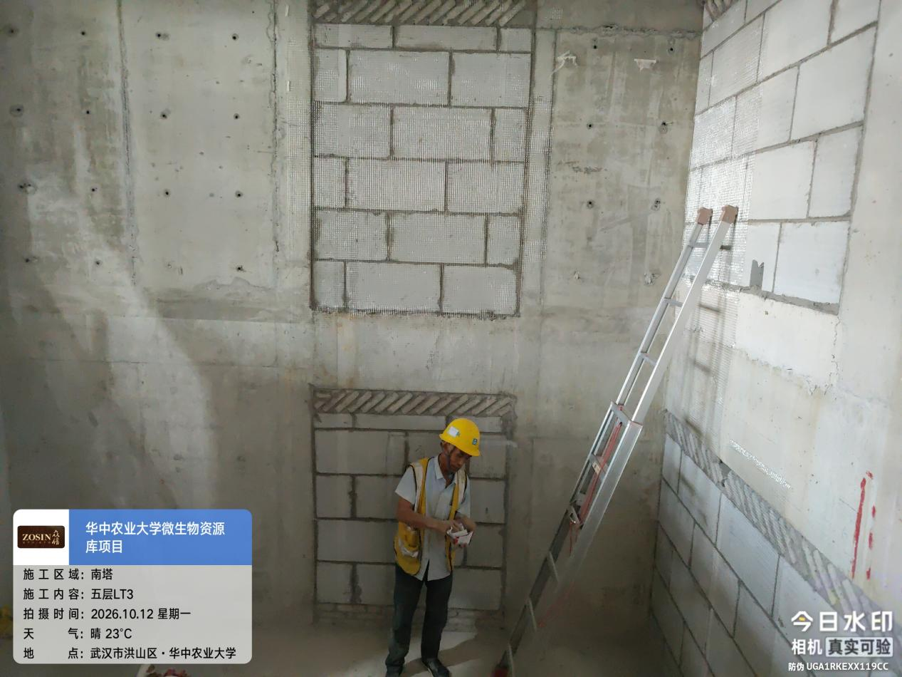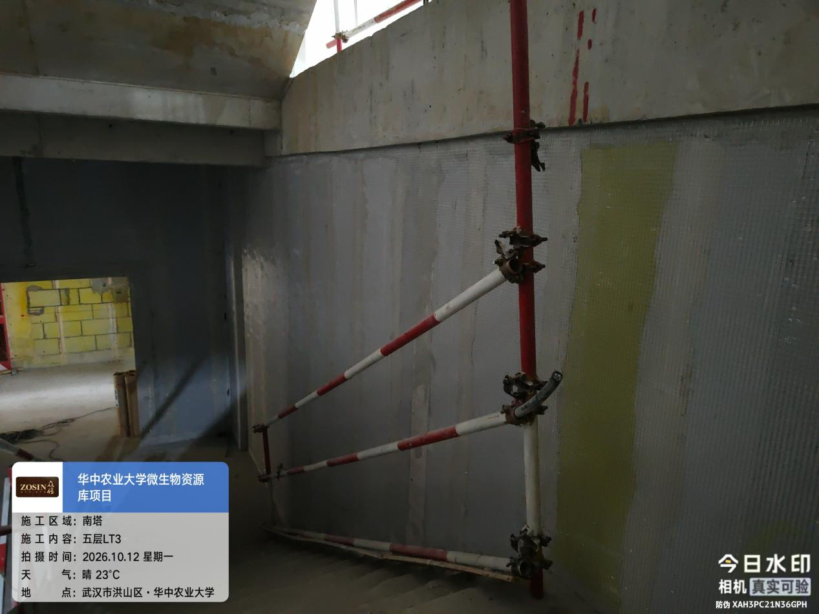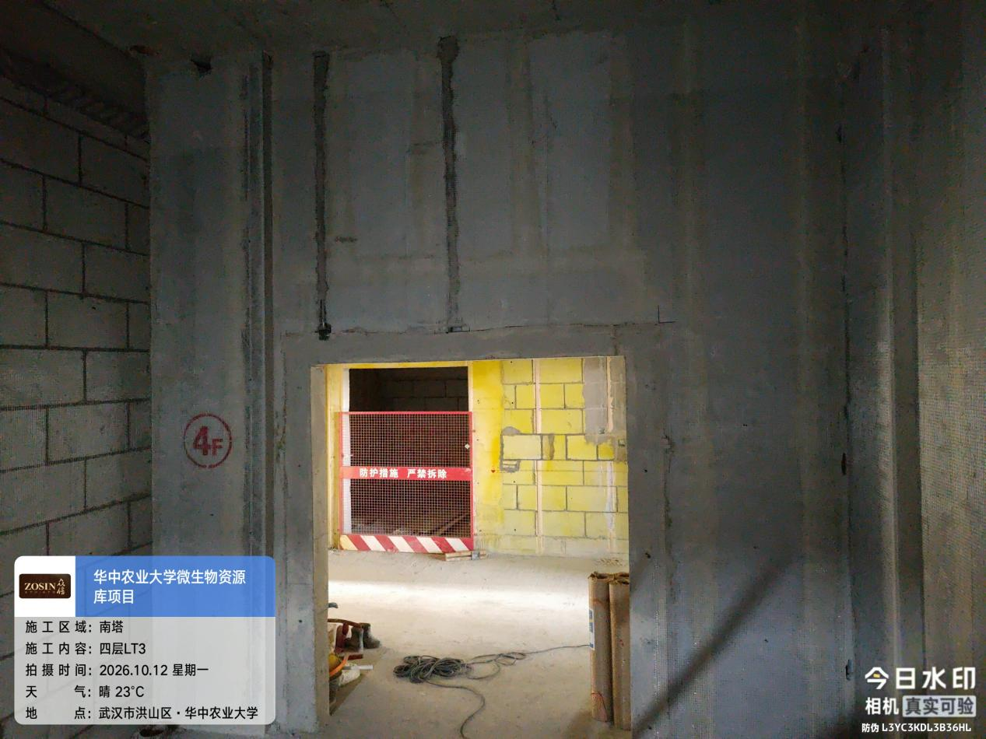

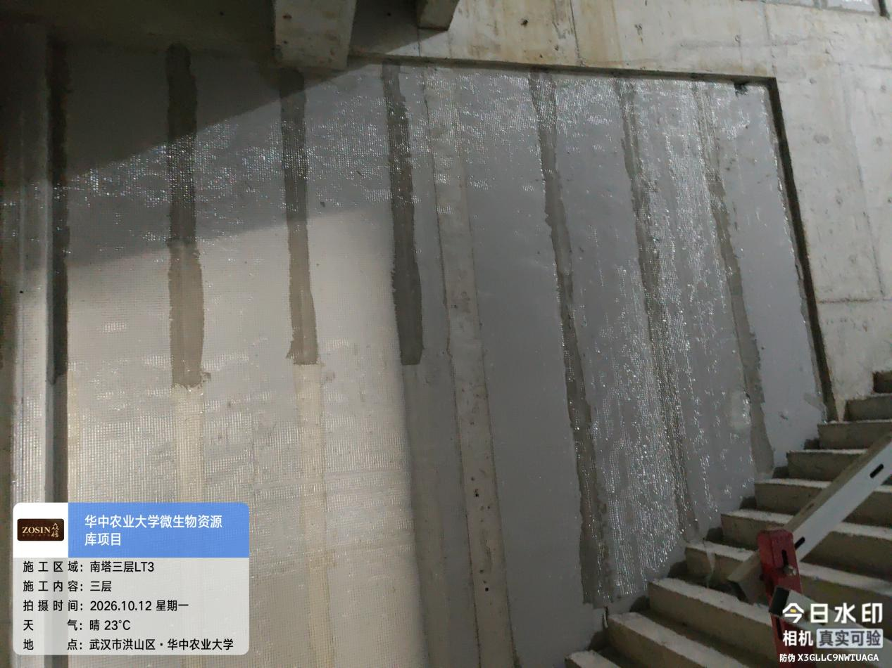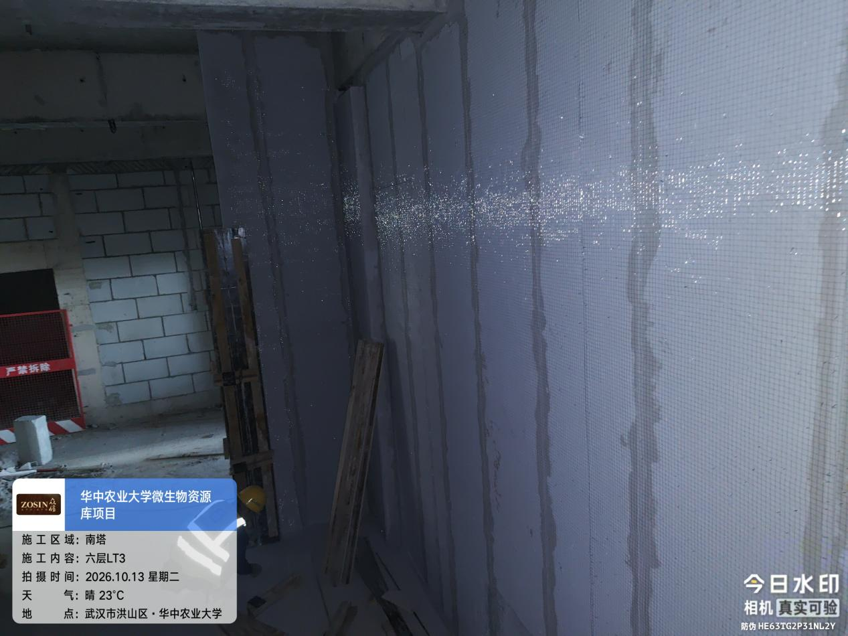
首层ALC施工
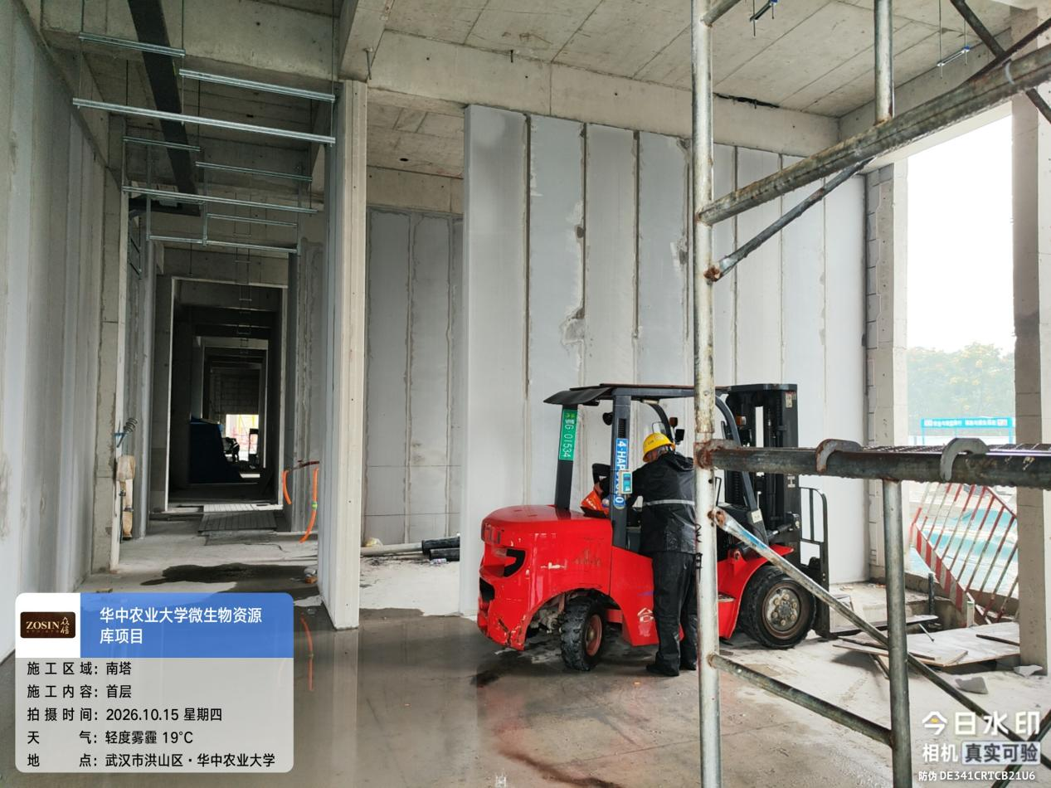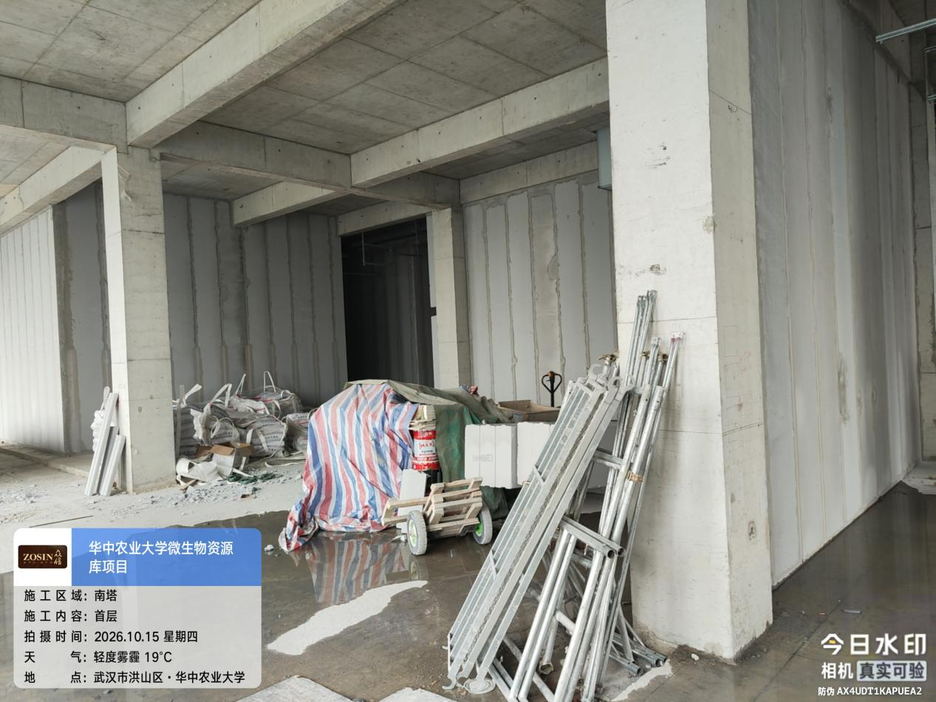
二层ALC施工，管道安装
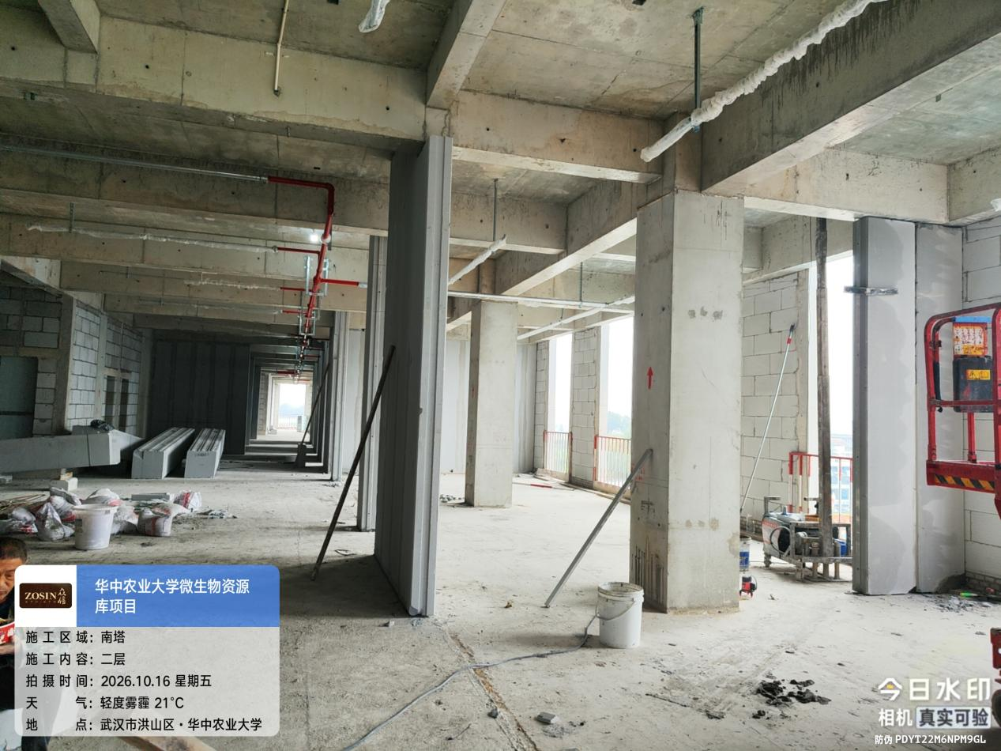
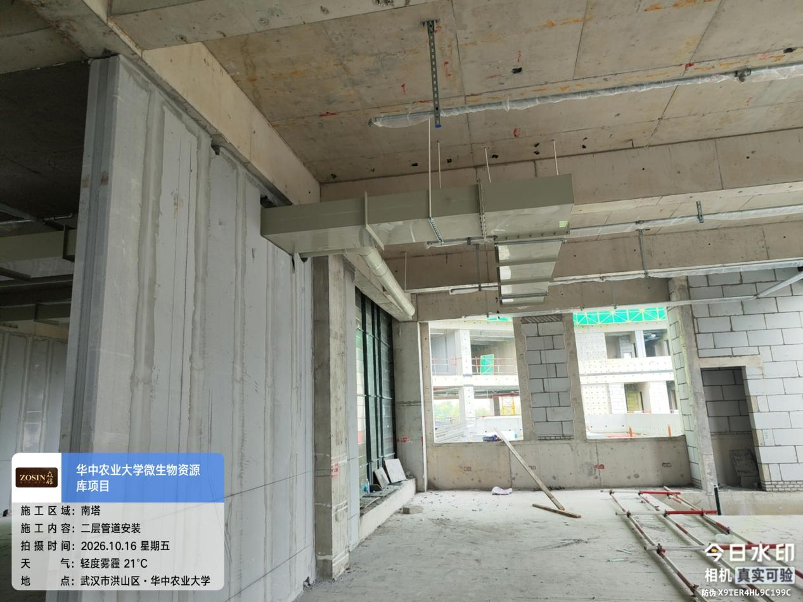

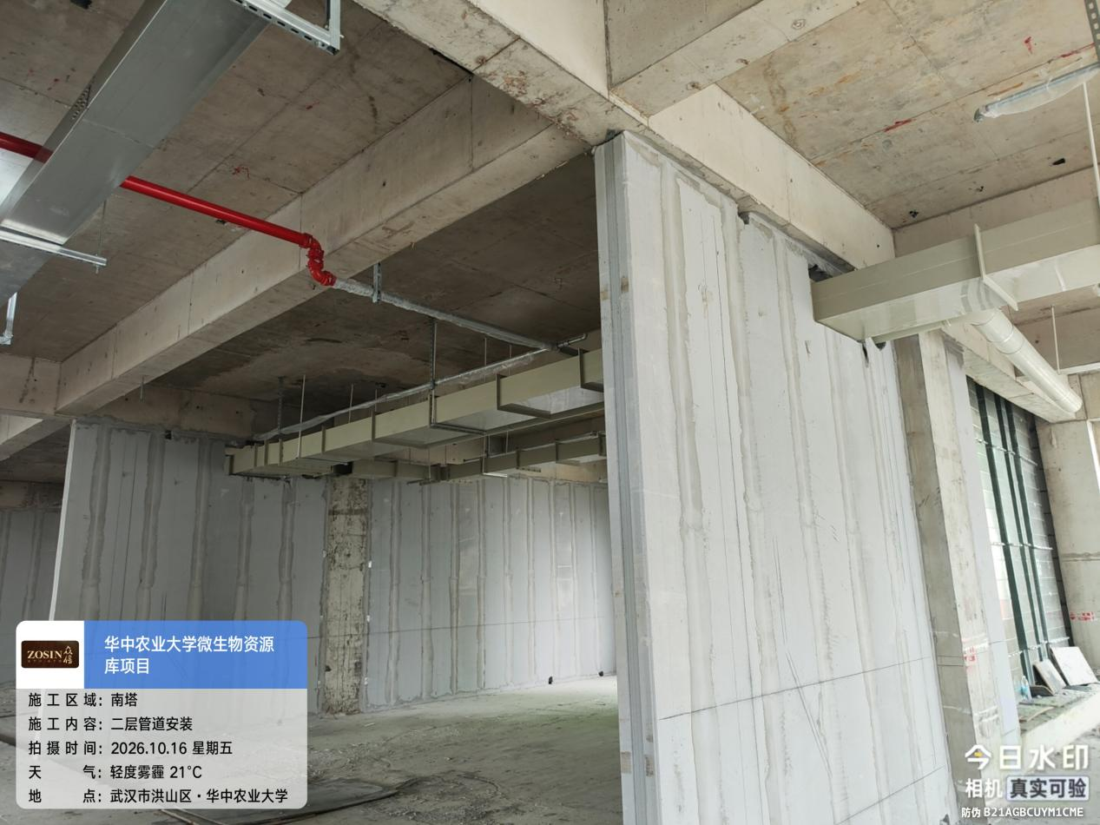

三层管道安装
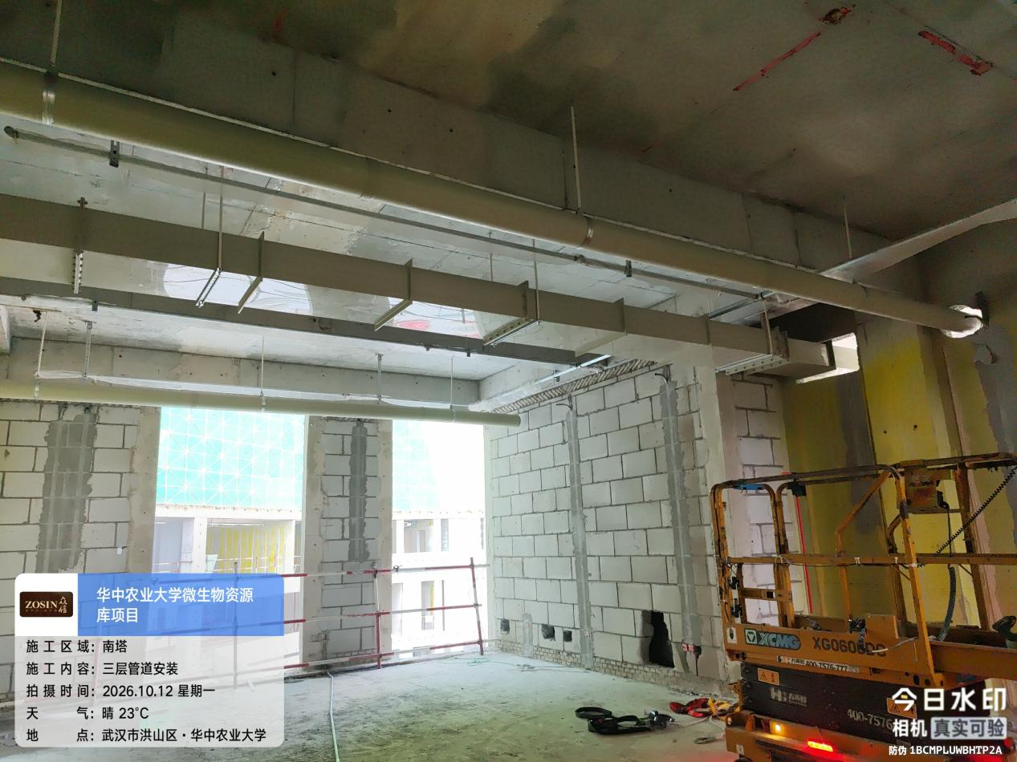

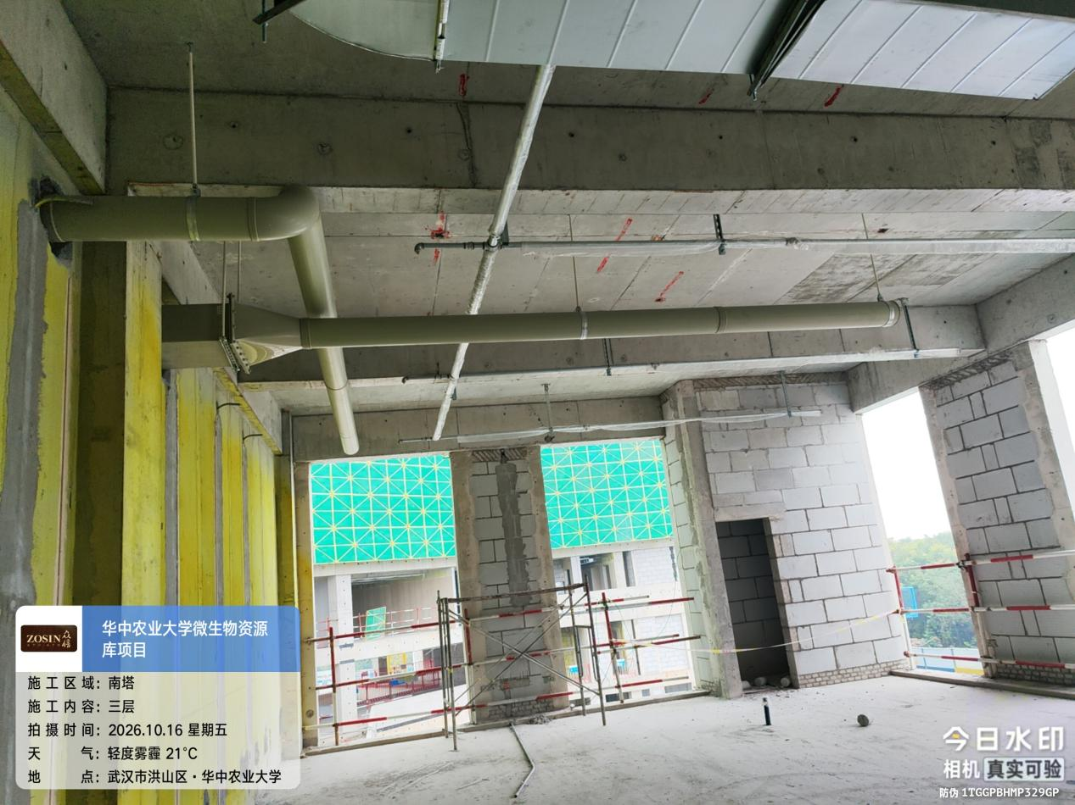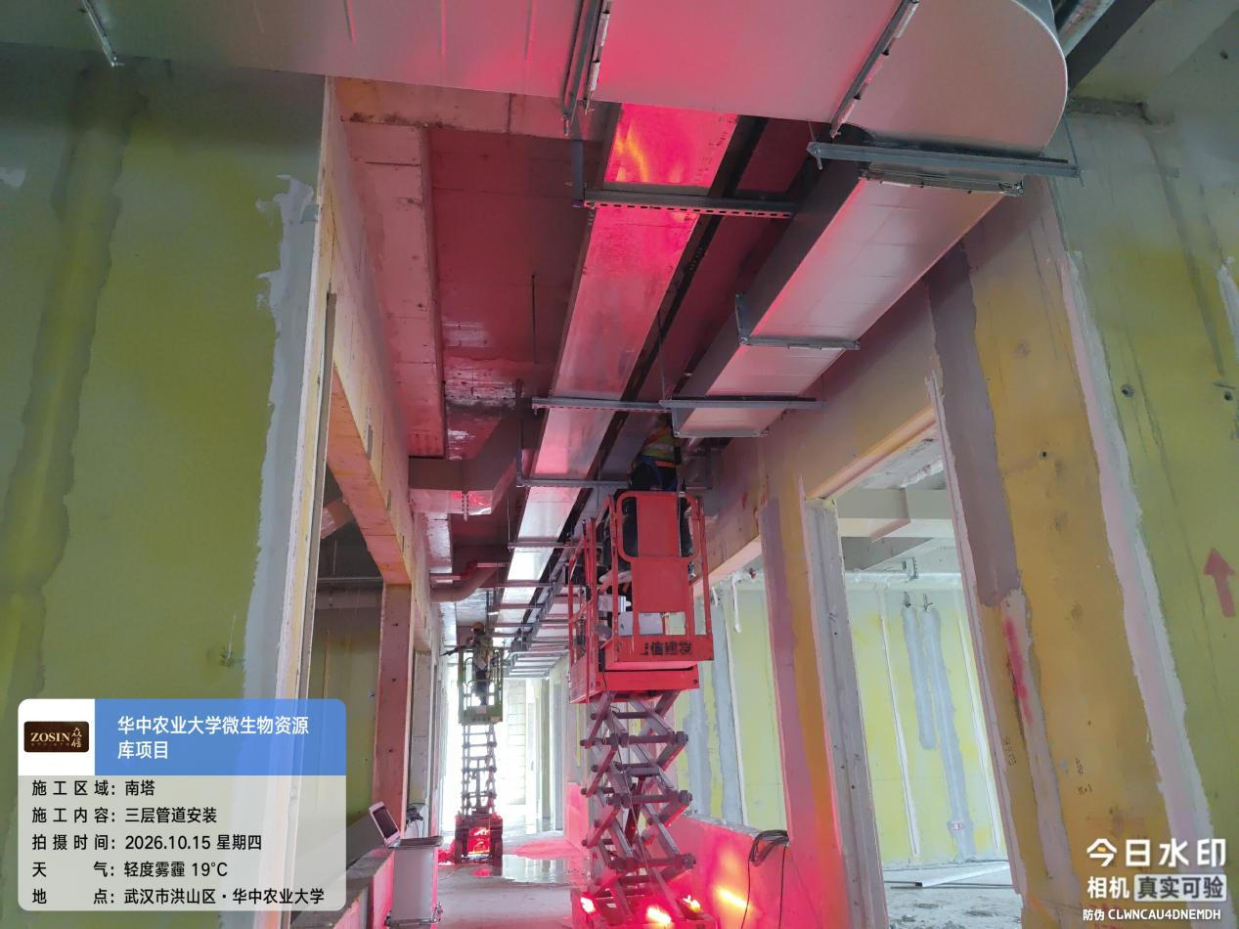
五层ALC施工，管道安装
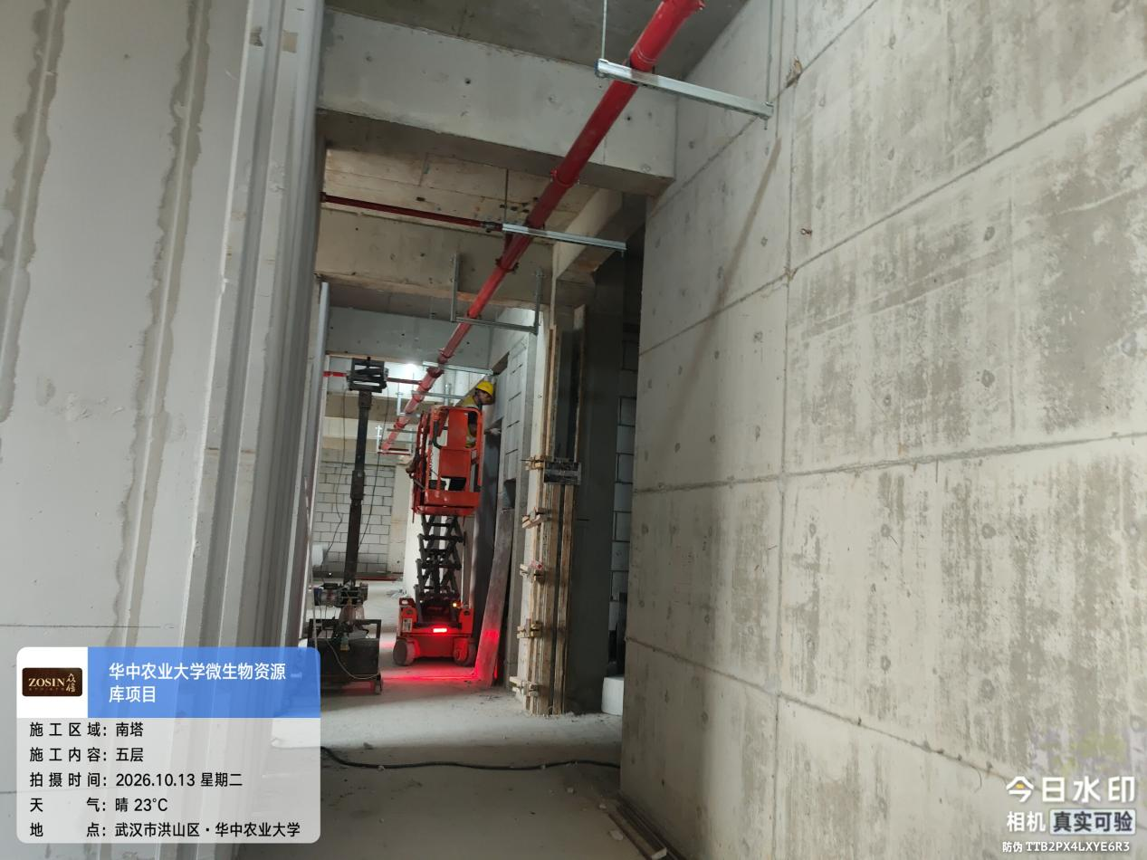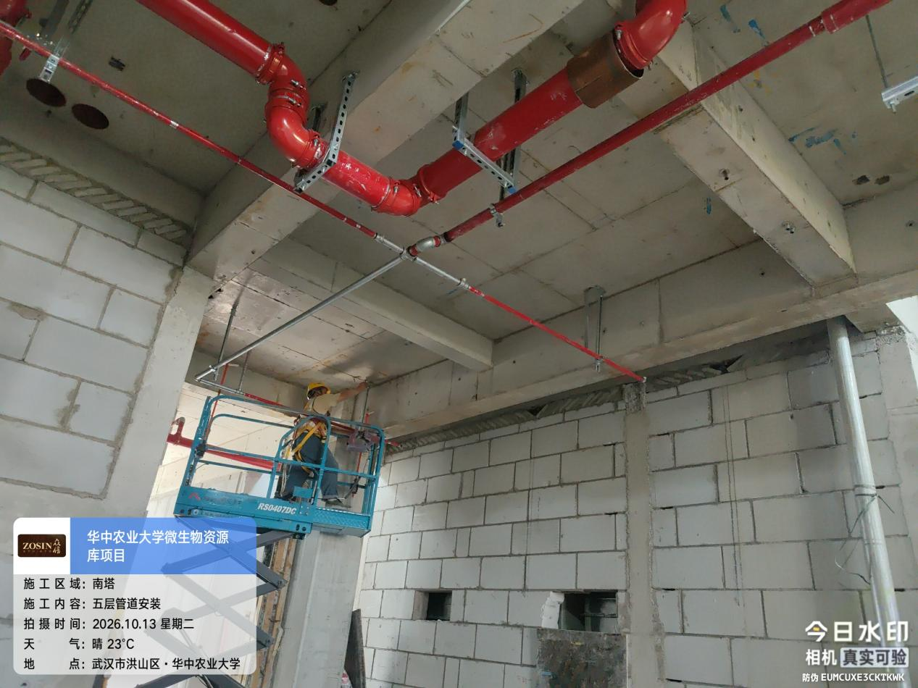

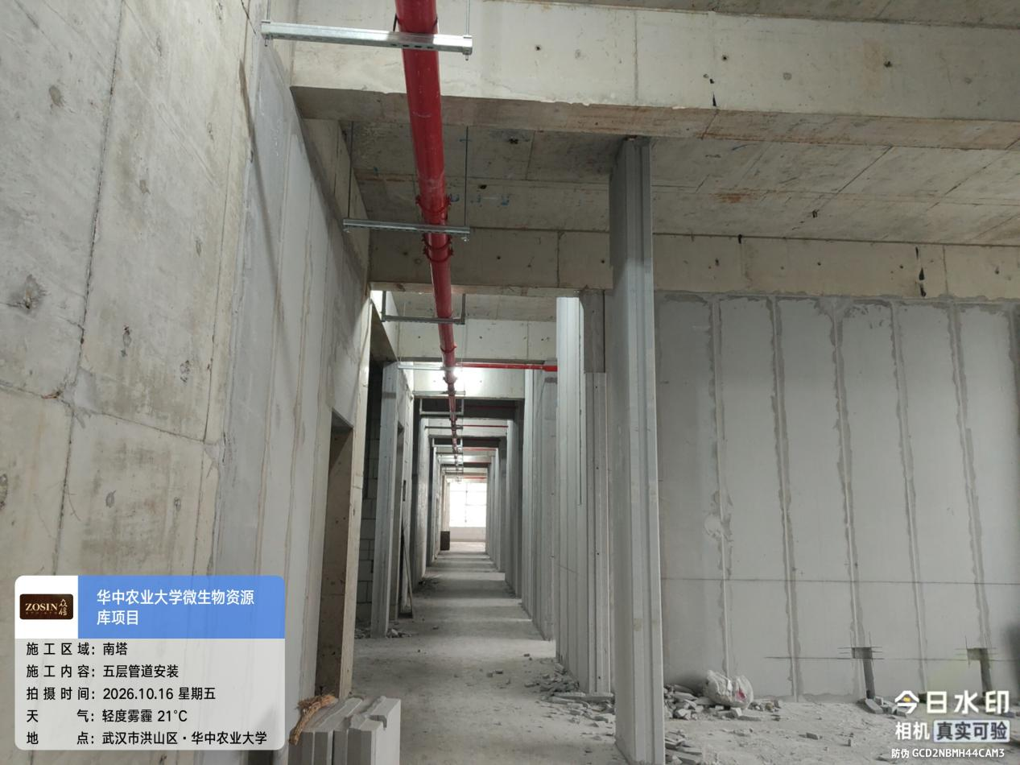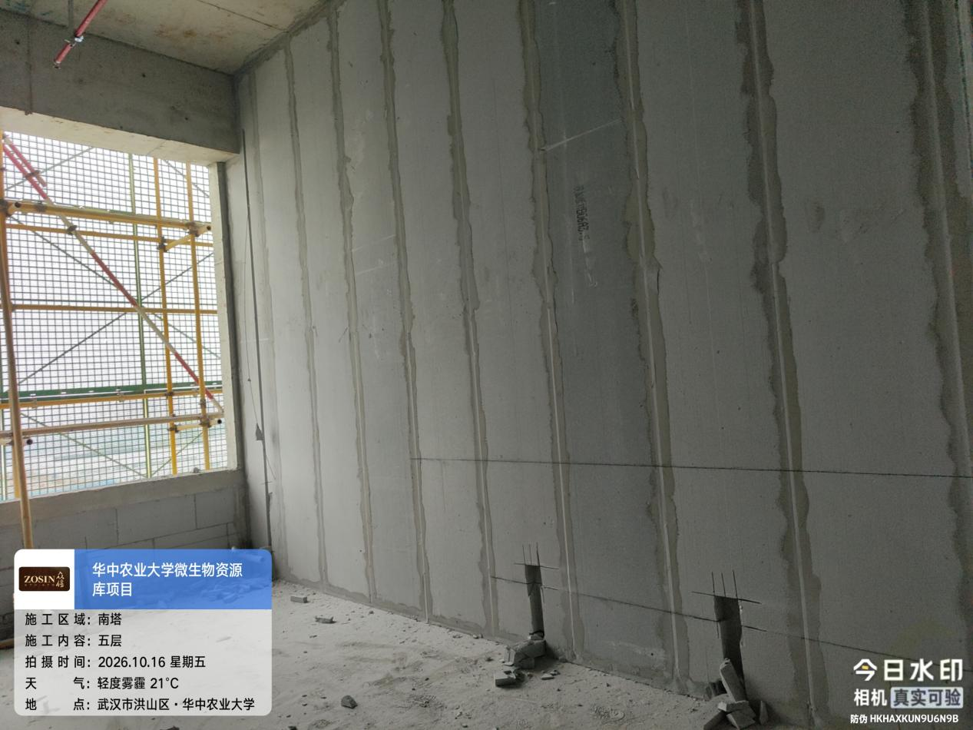
六层二构、ALC施工，管道安装
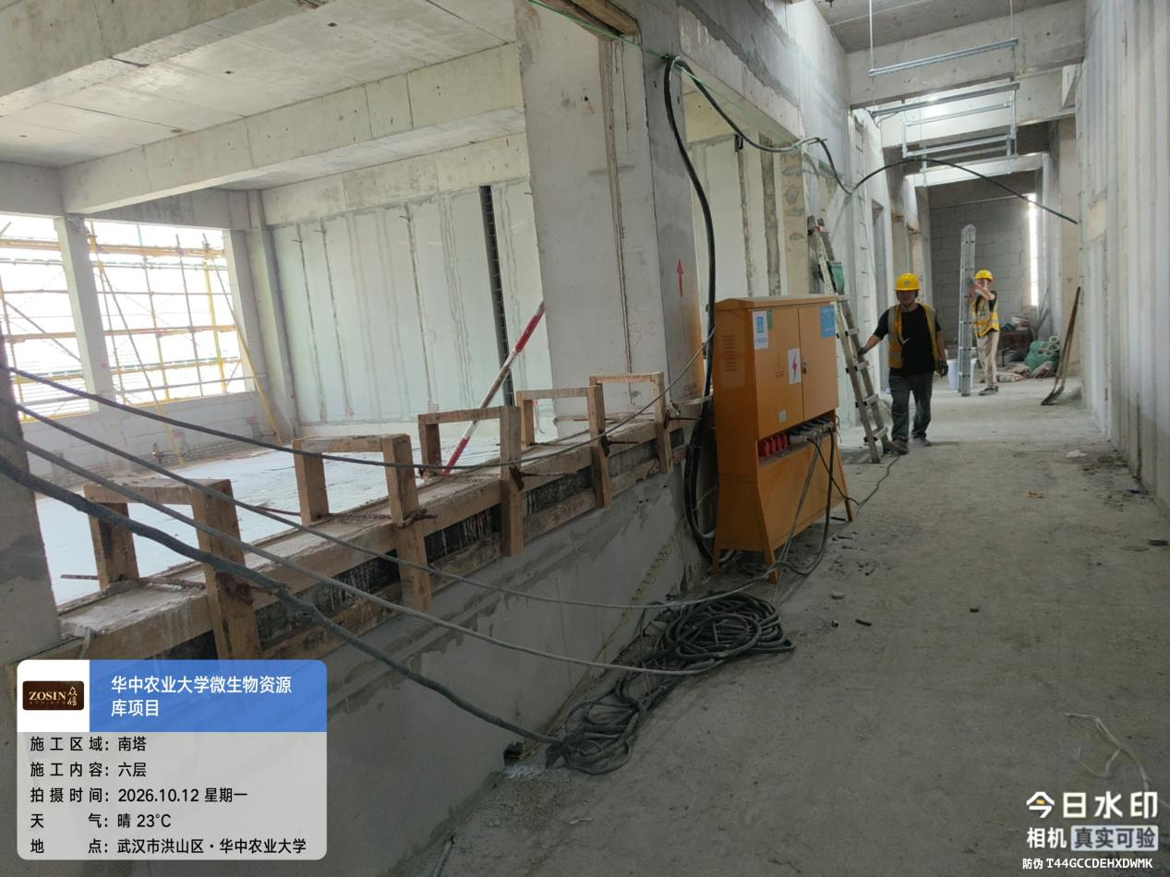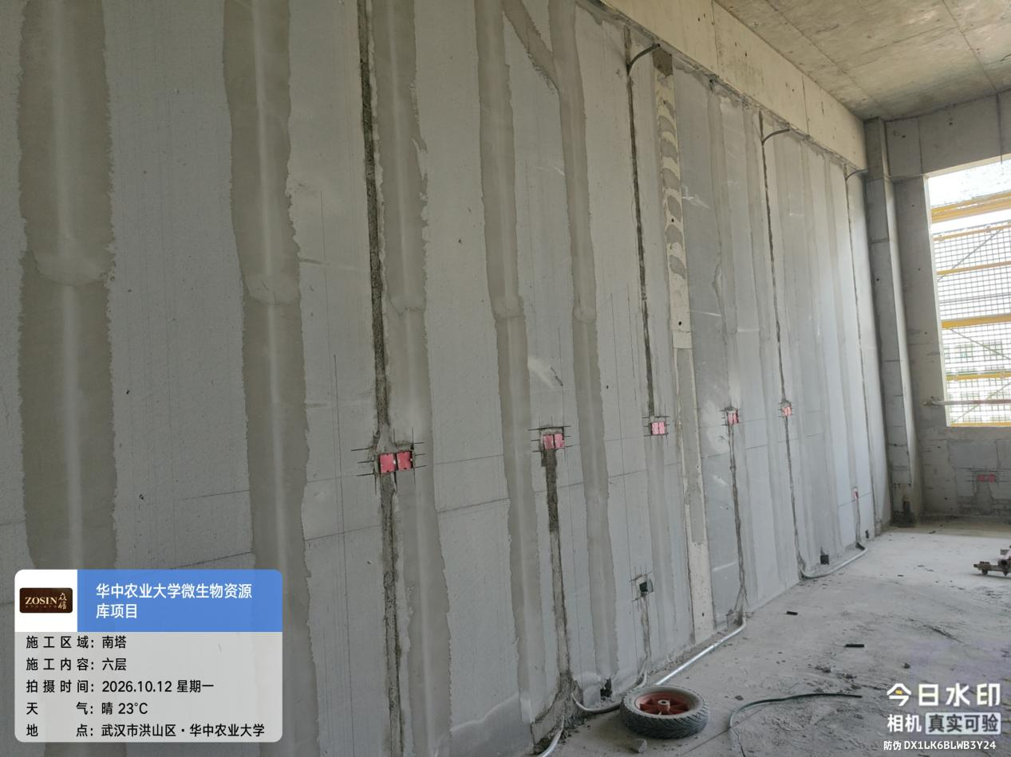

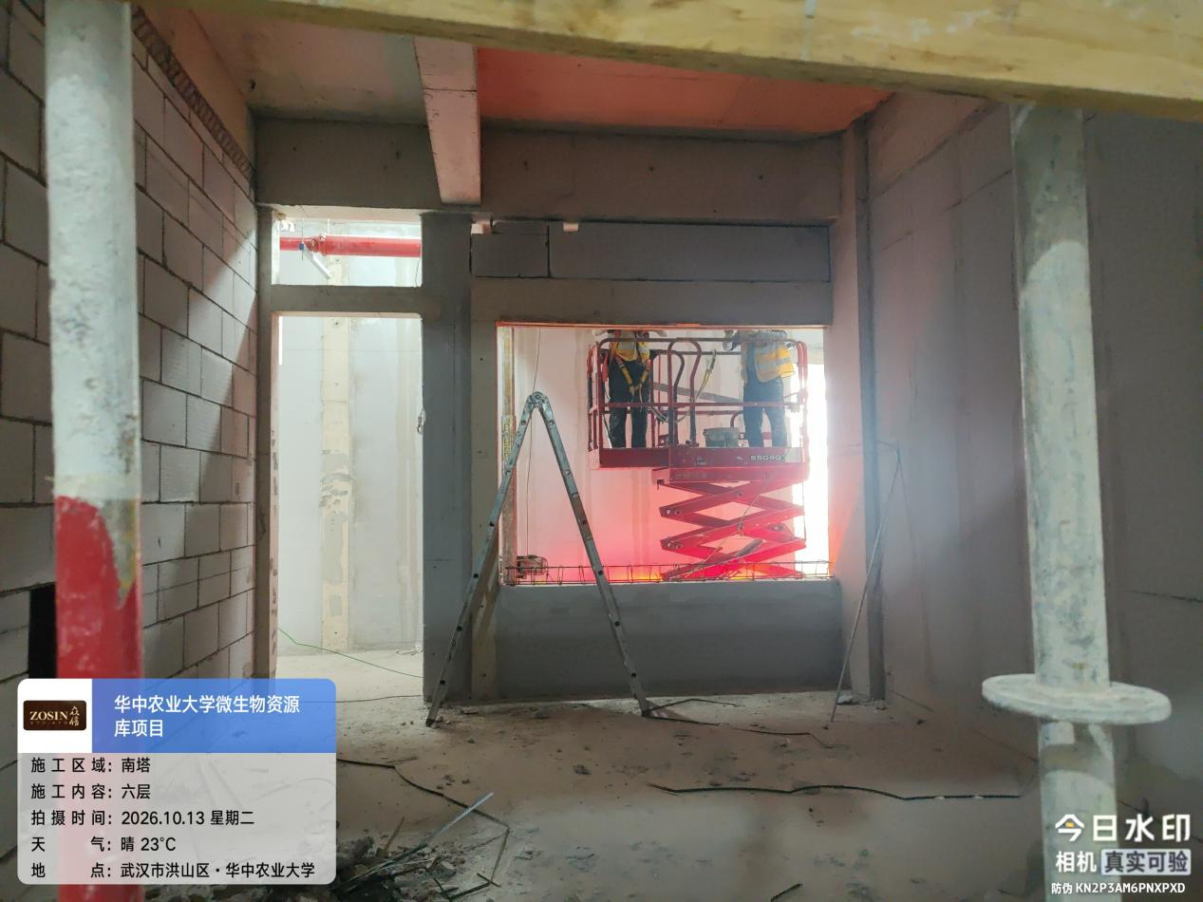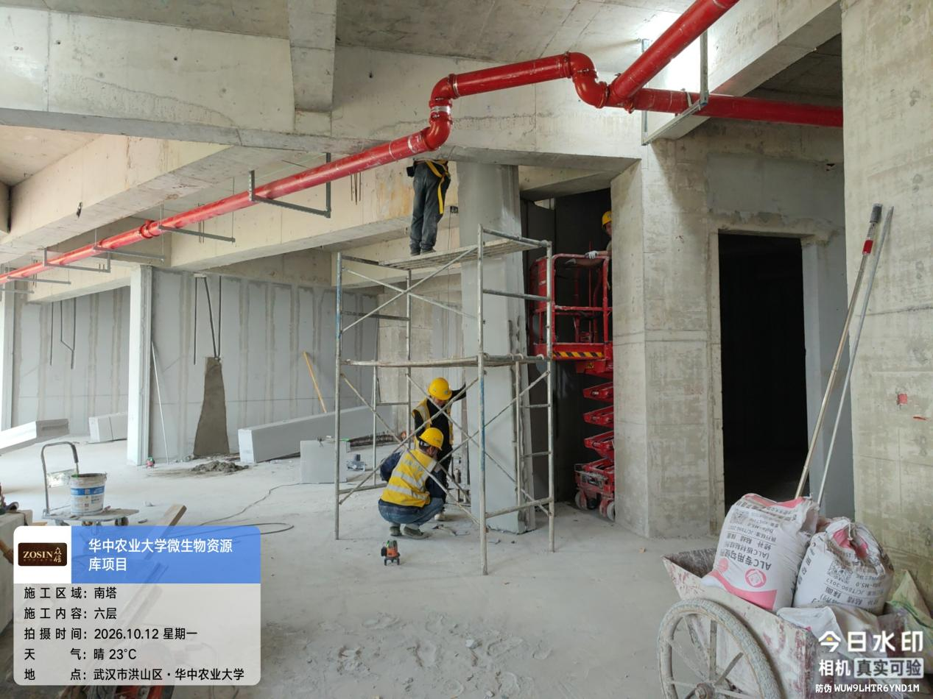

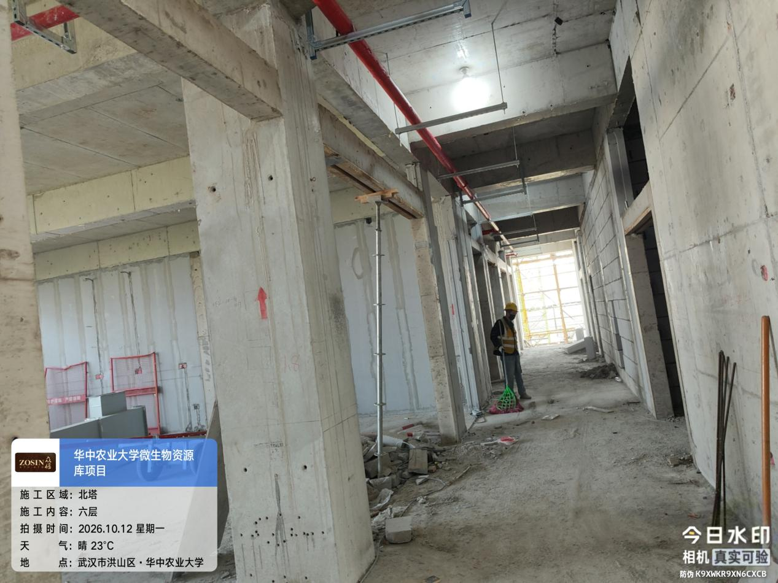

七层二构、ALC施工，管道安装
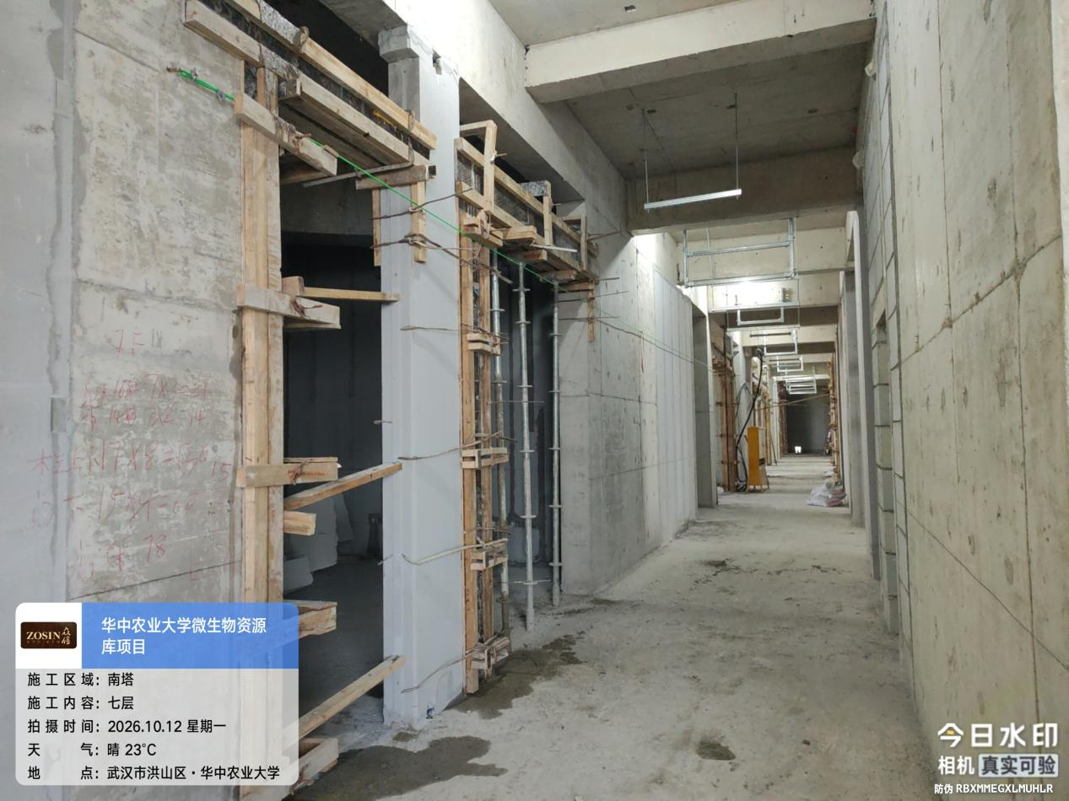

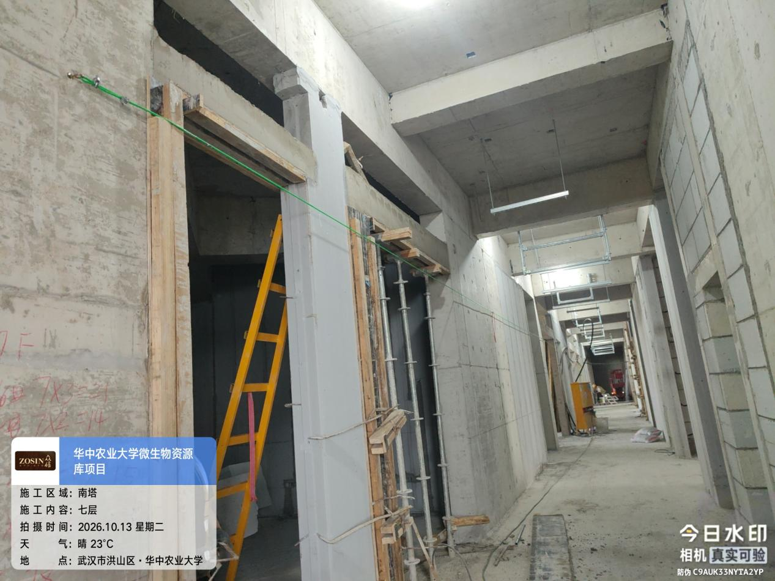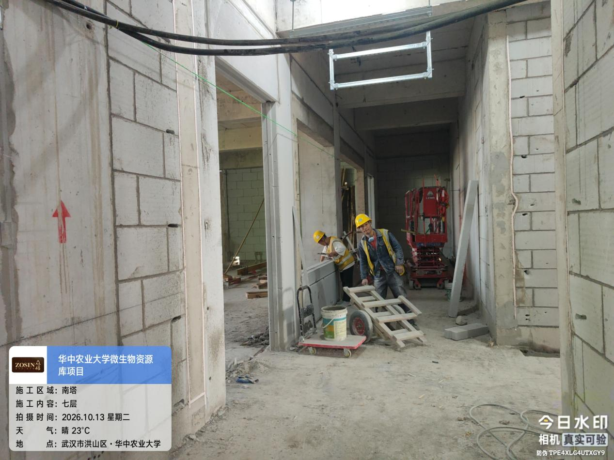

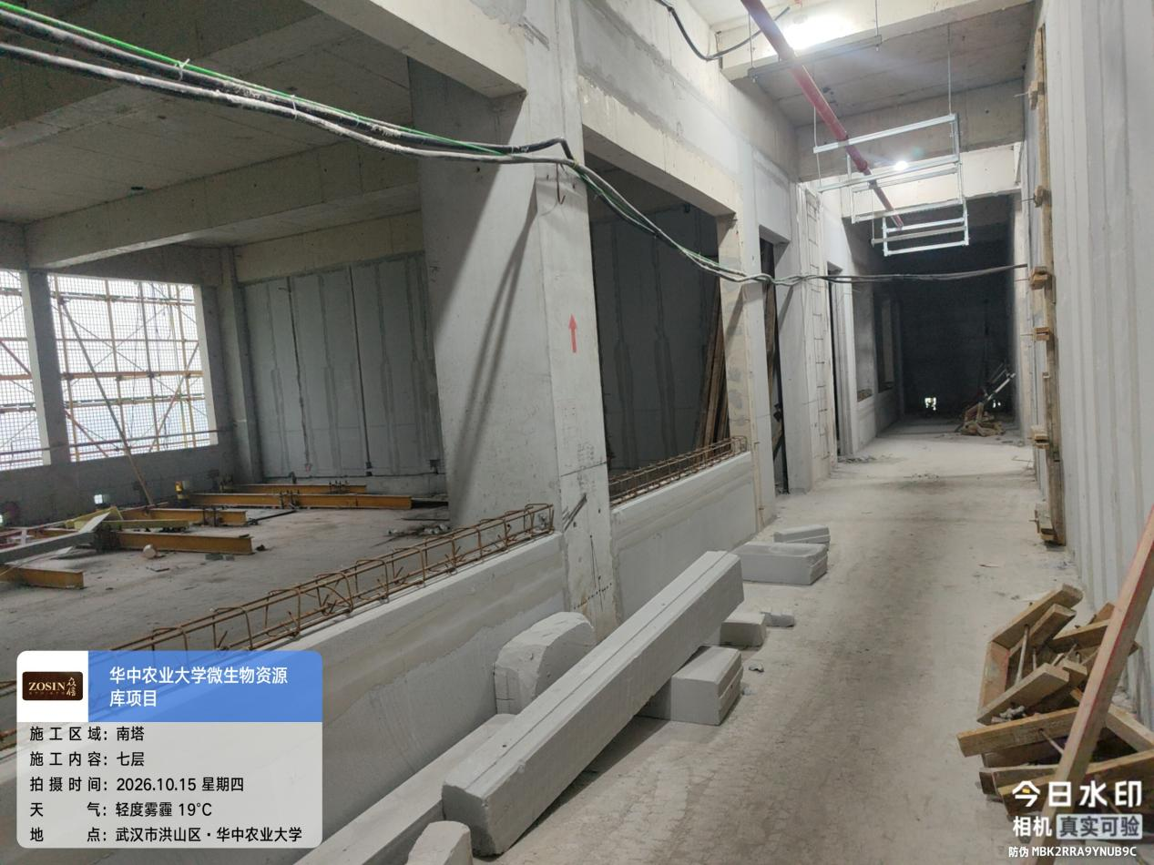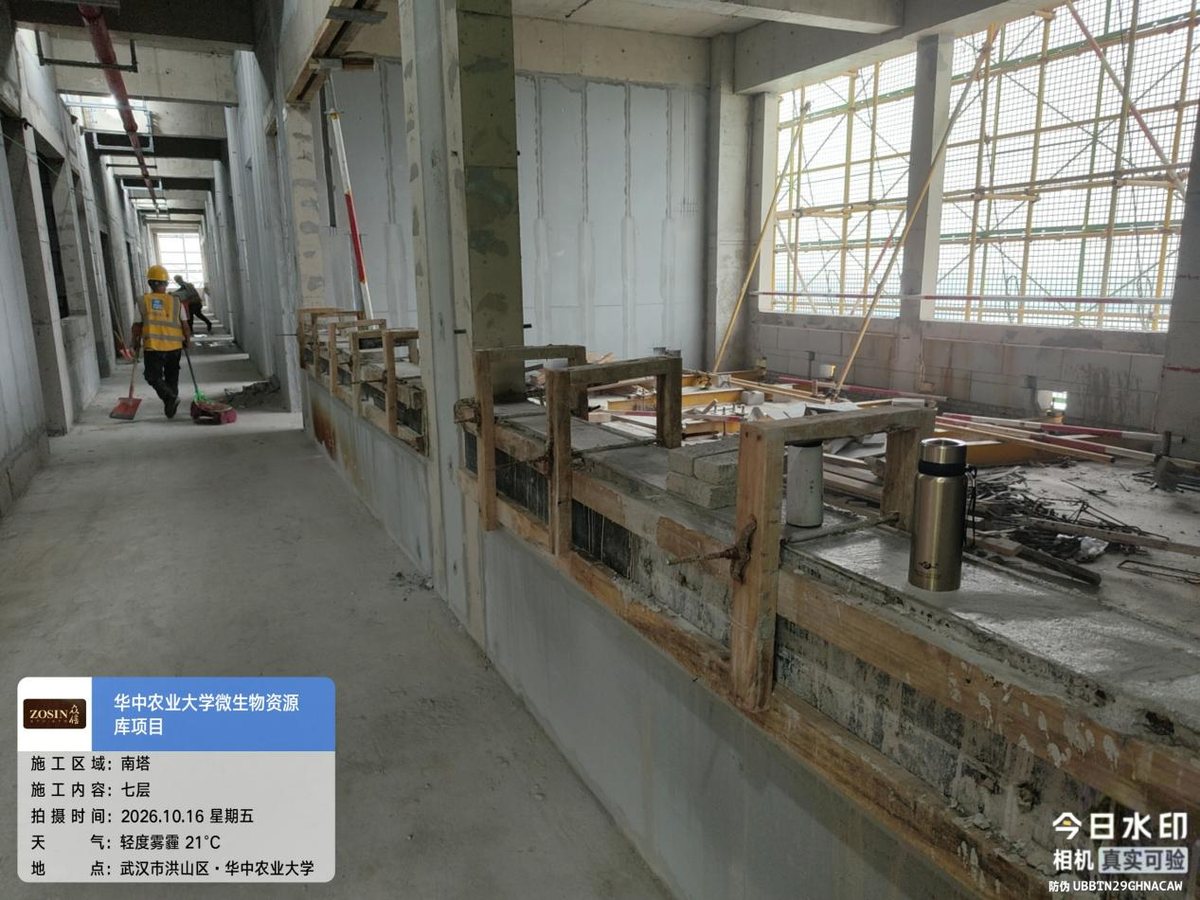

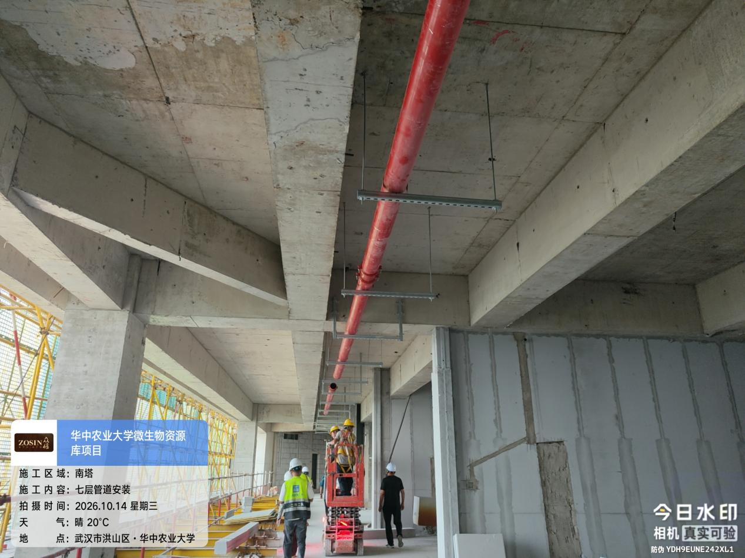

八层二构、ALC施工
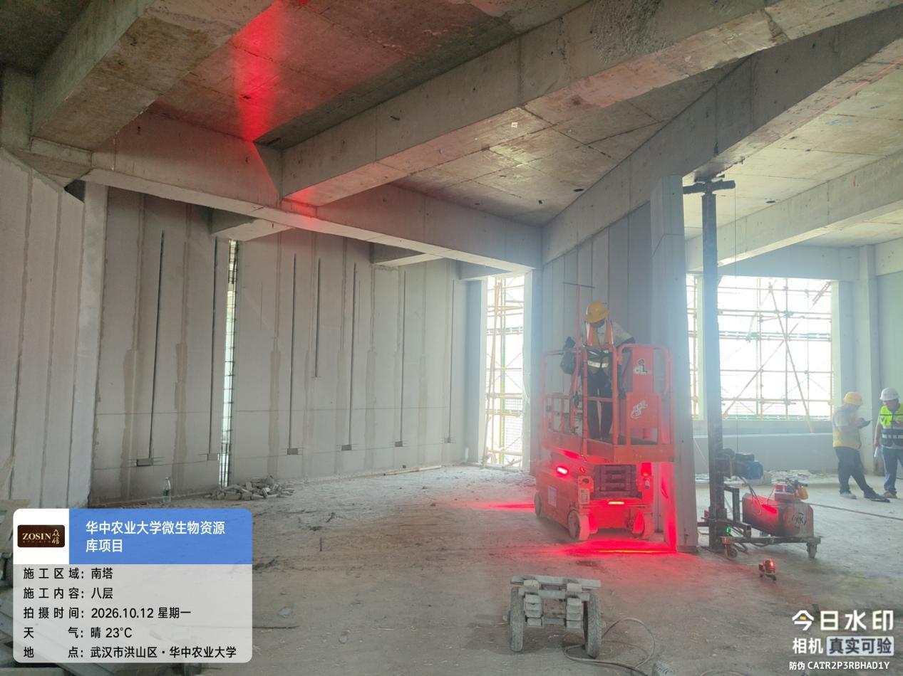

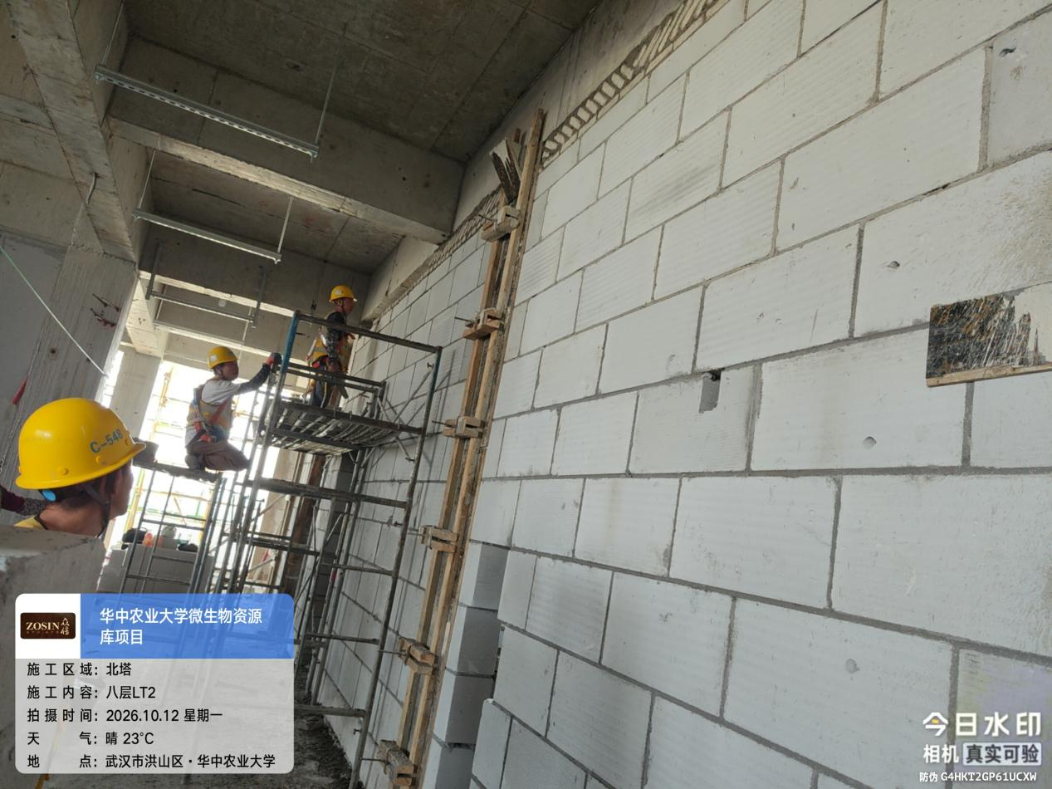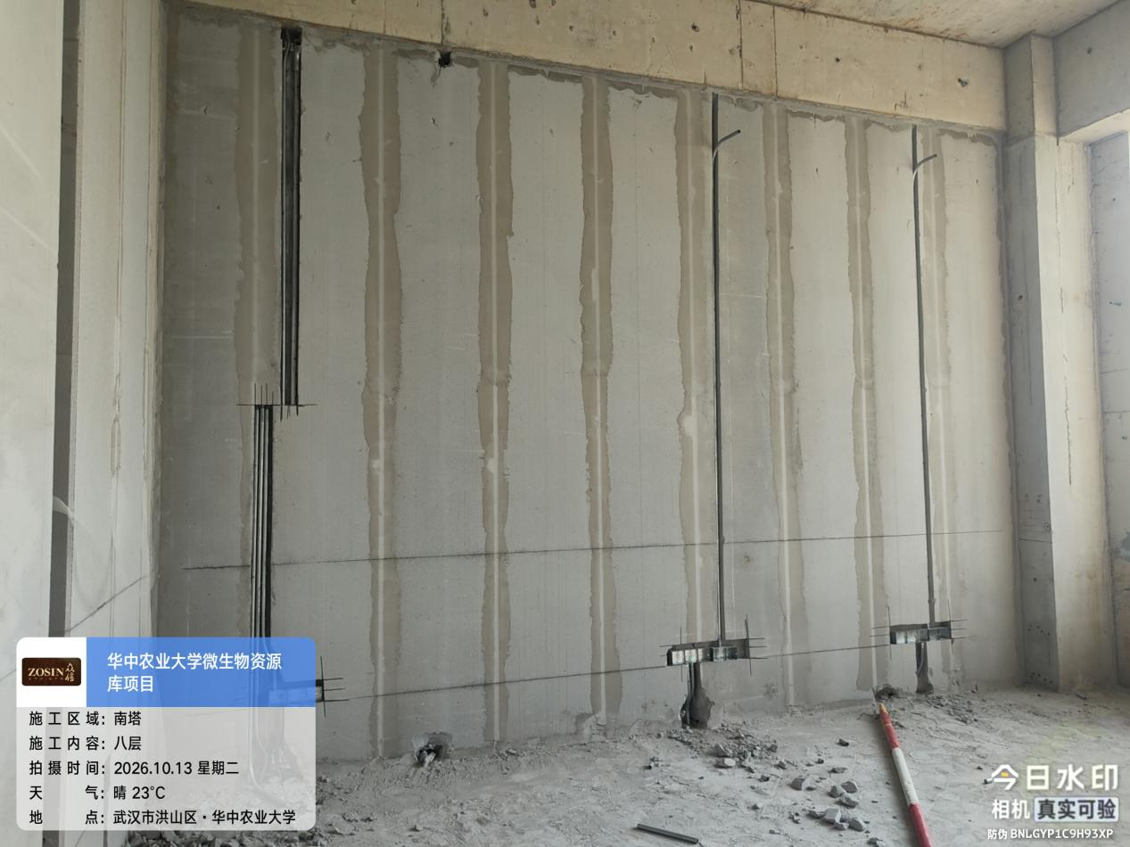

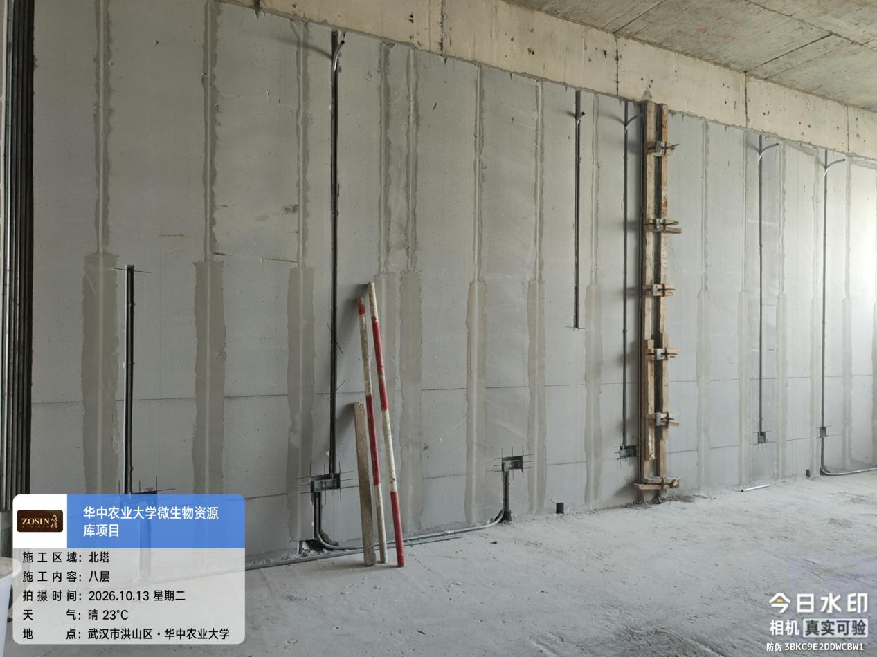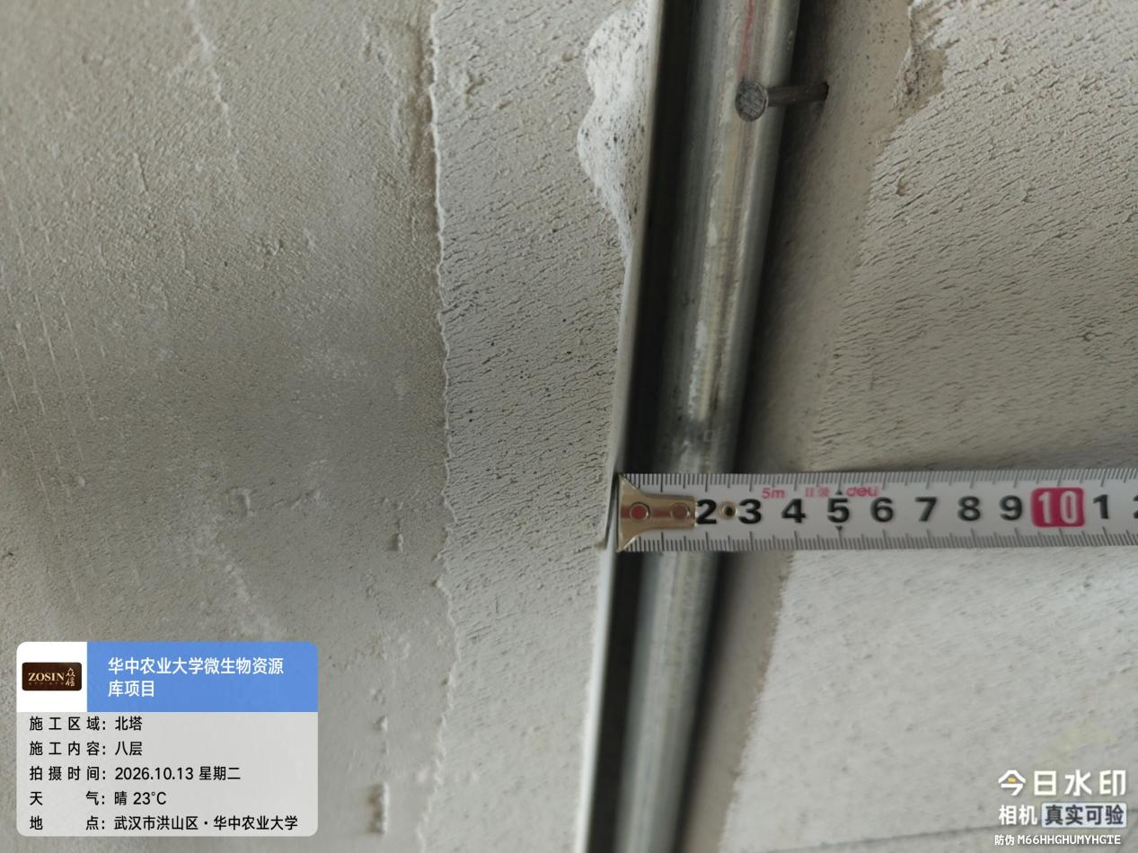
九层二构、ALC施工
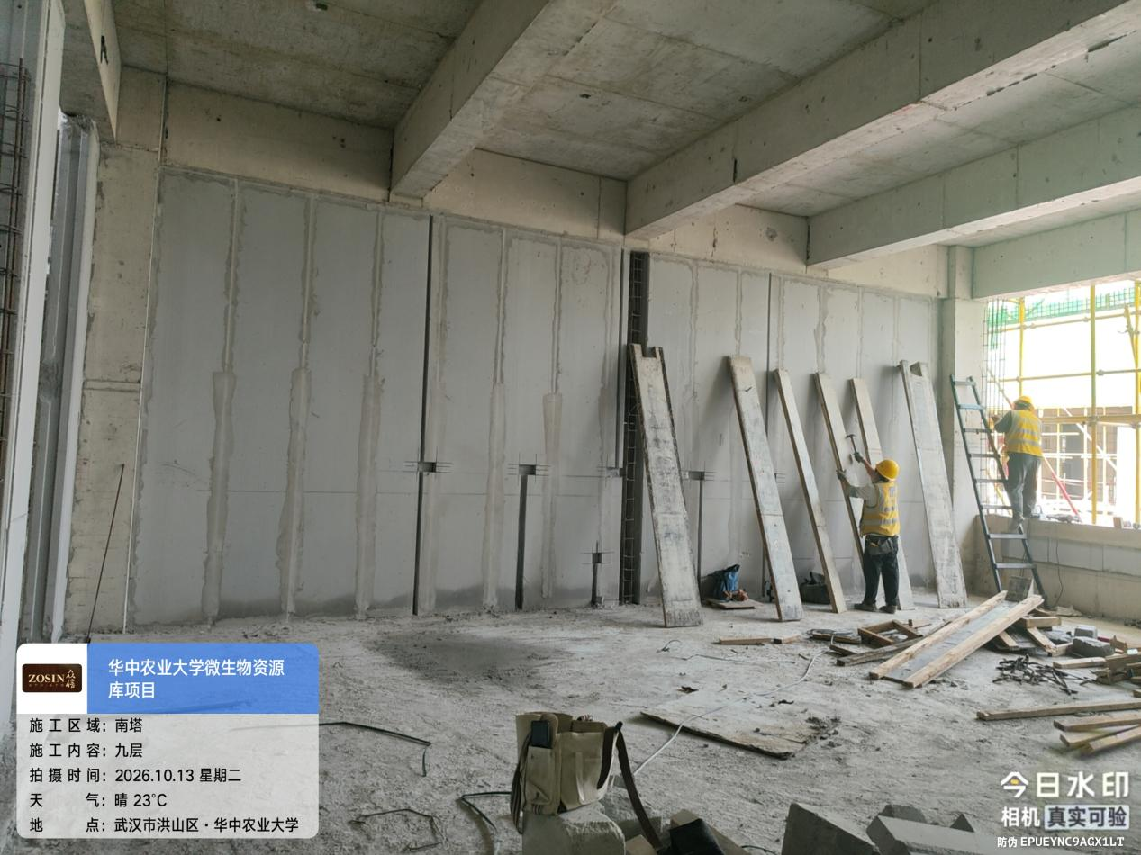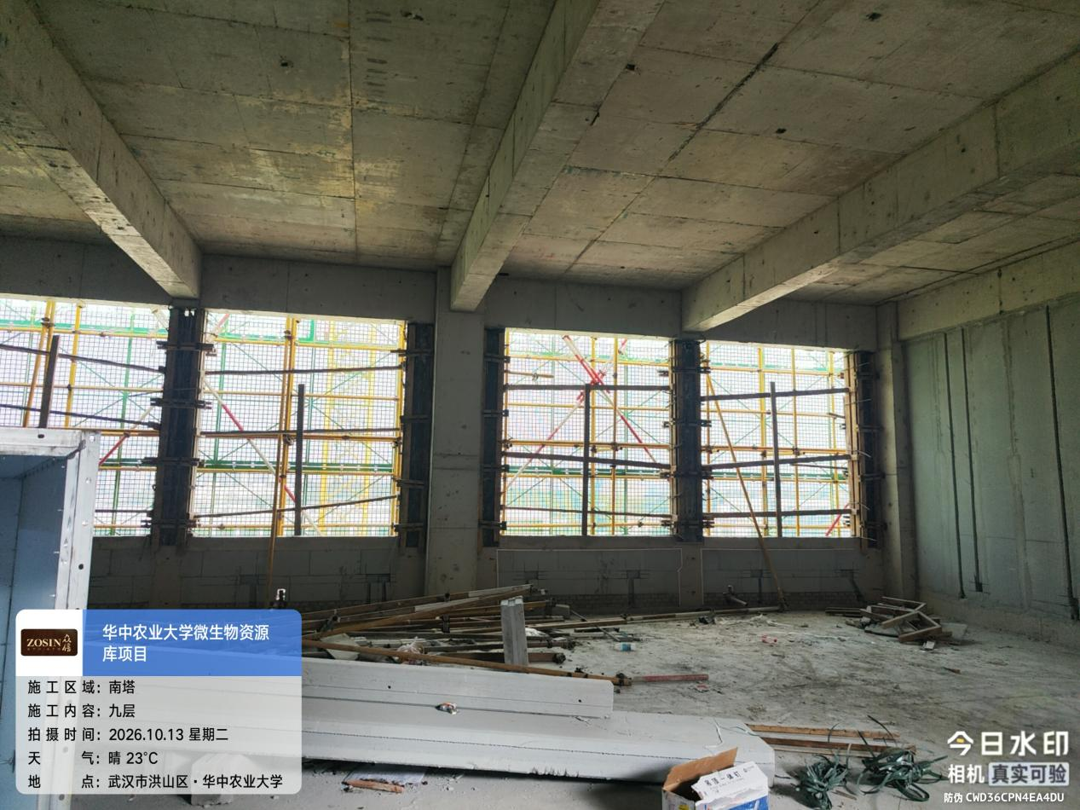

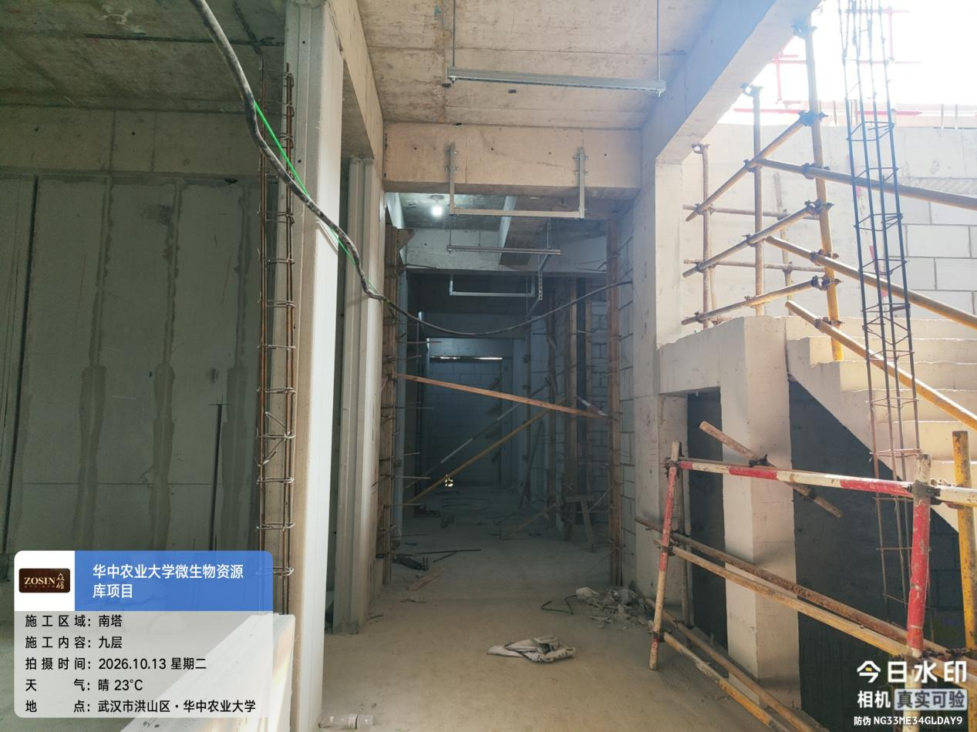

屋面层保温及找坡层施工。
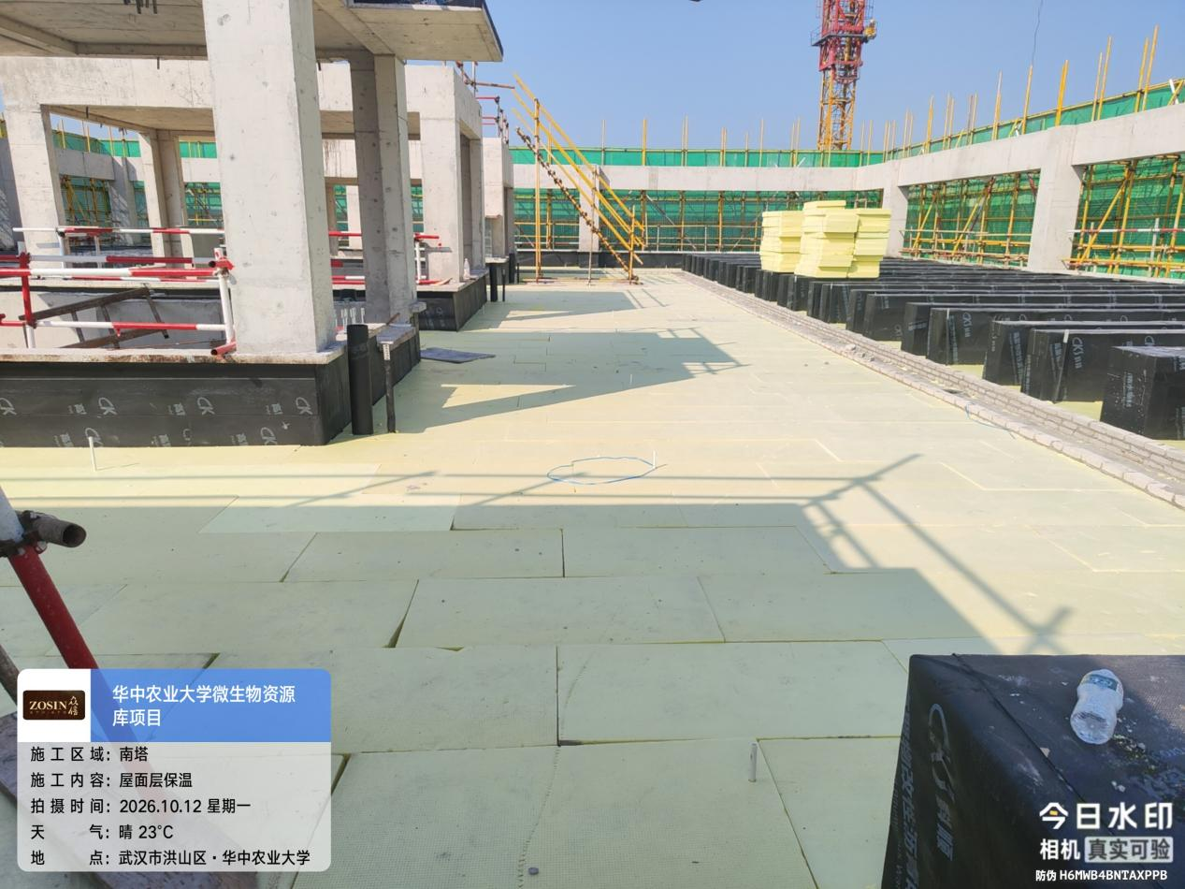

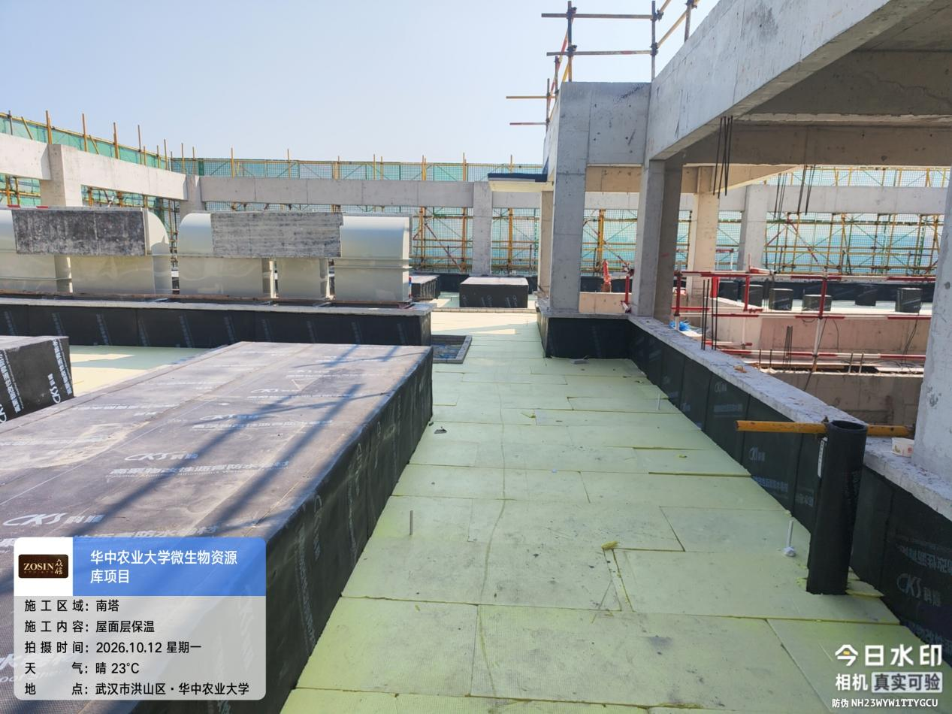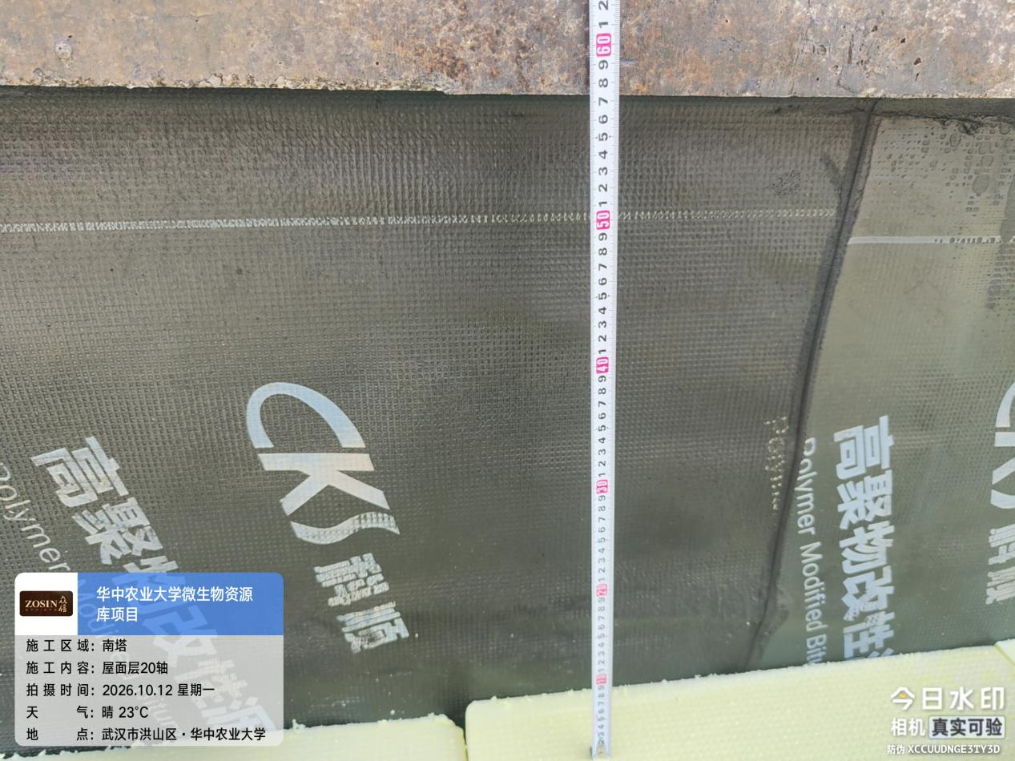

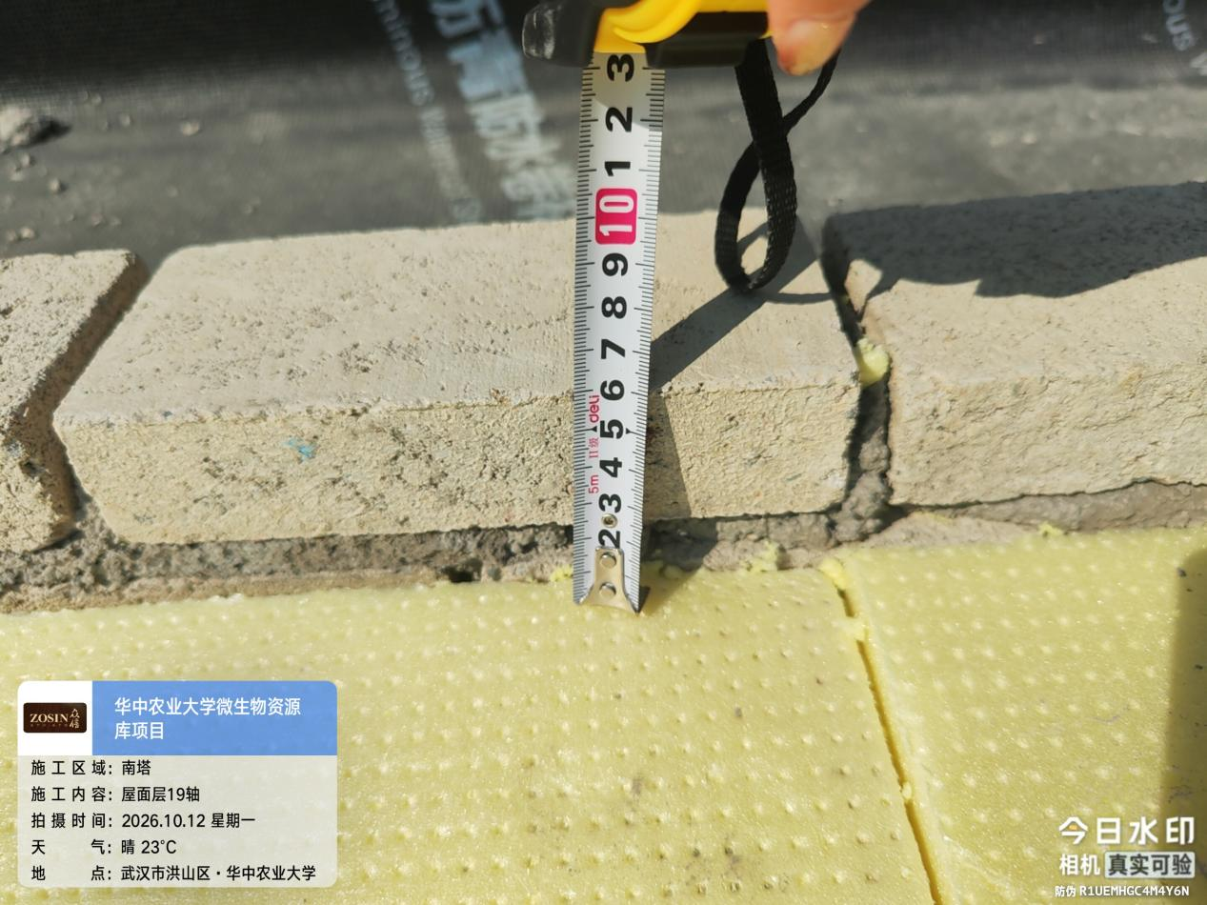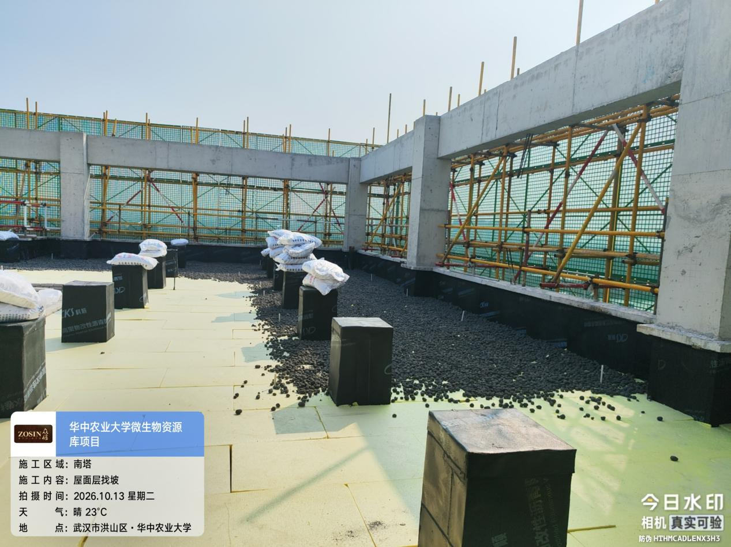

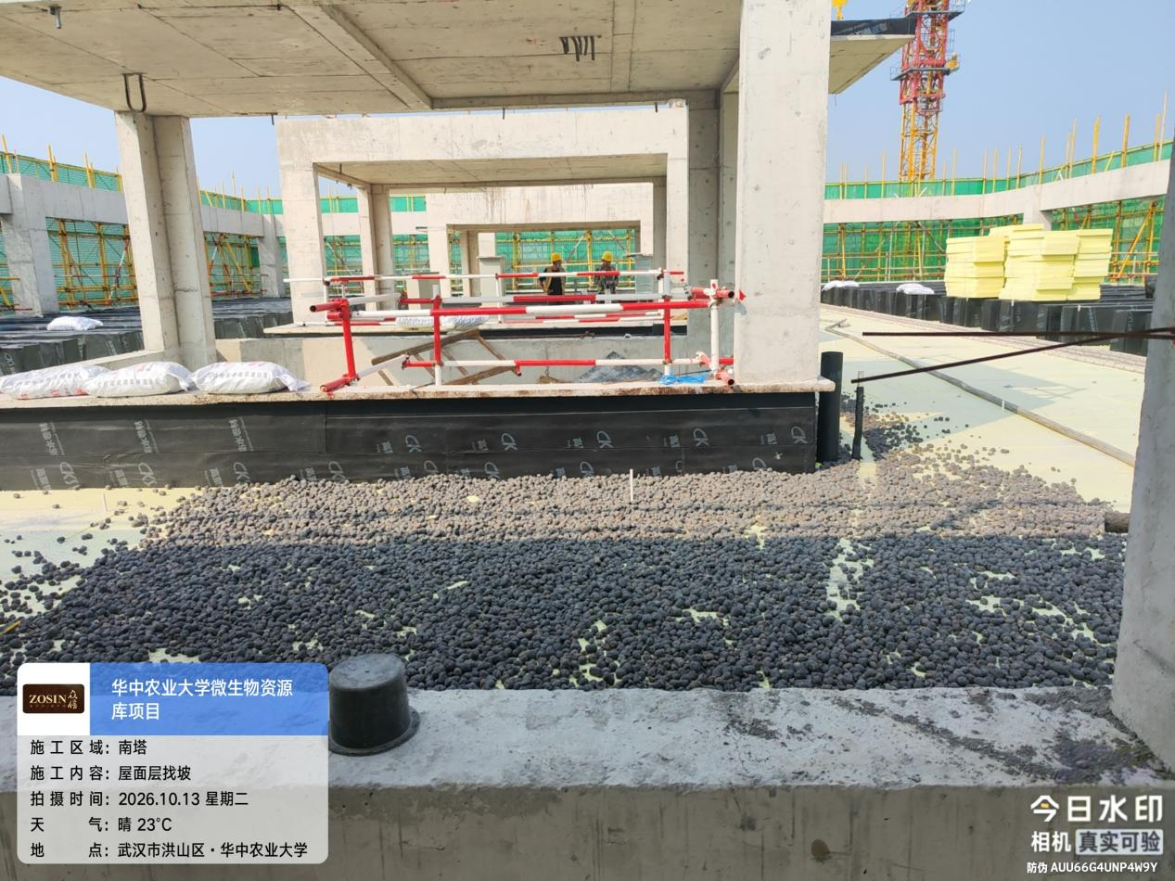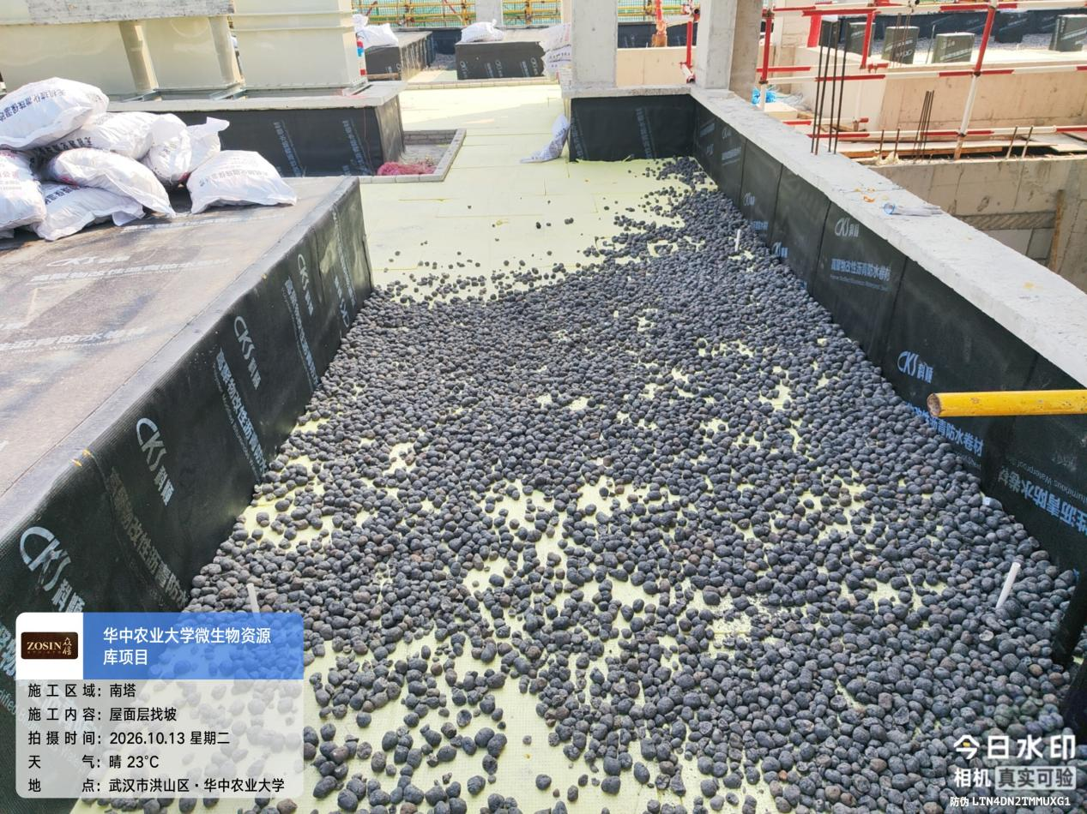

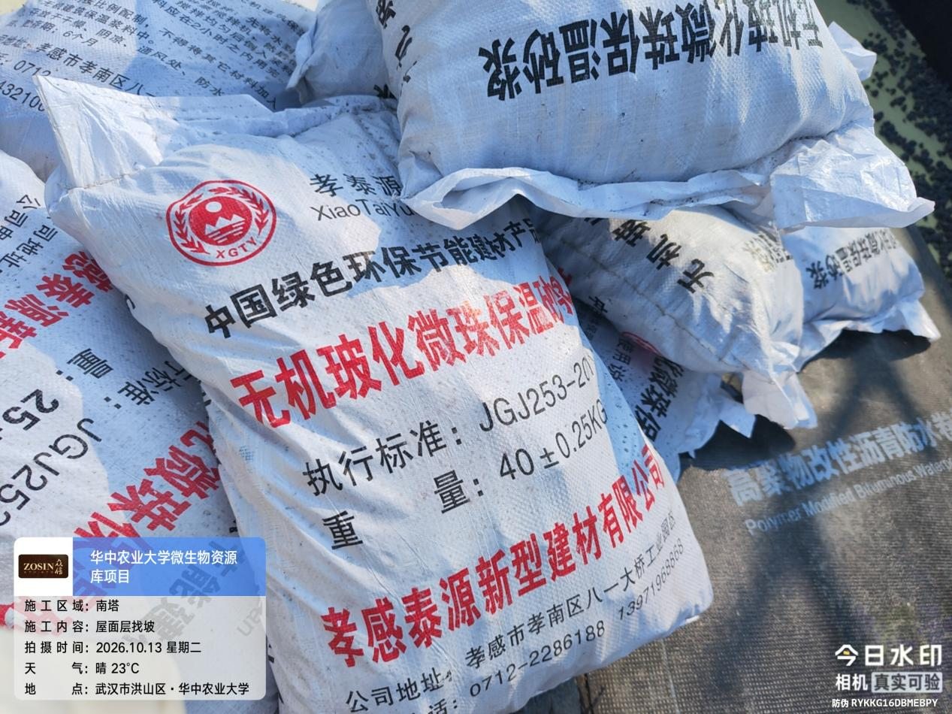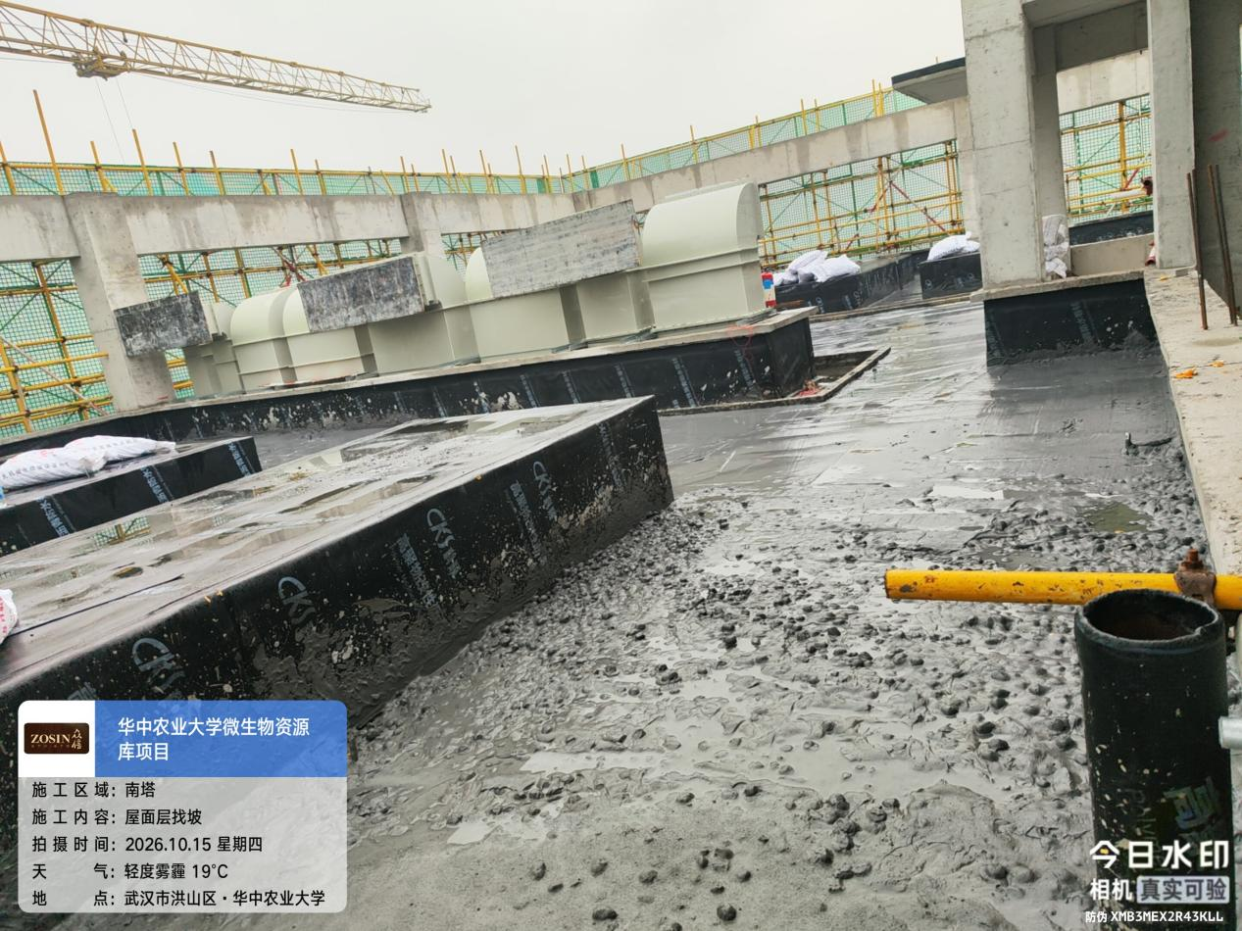

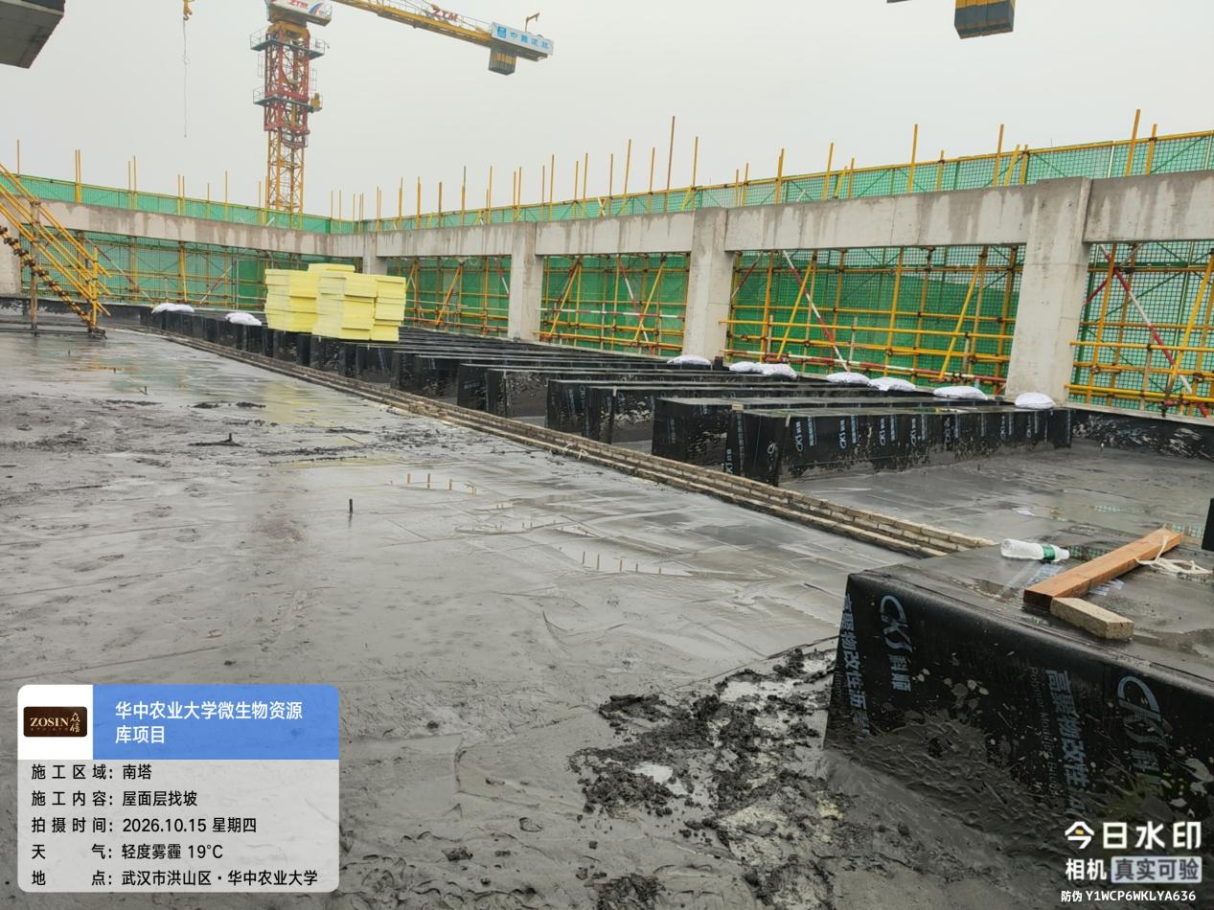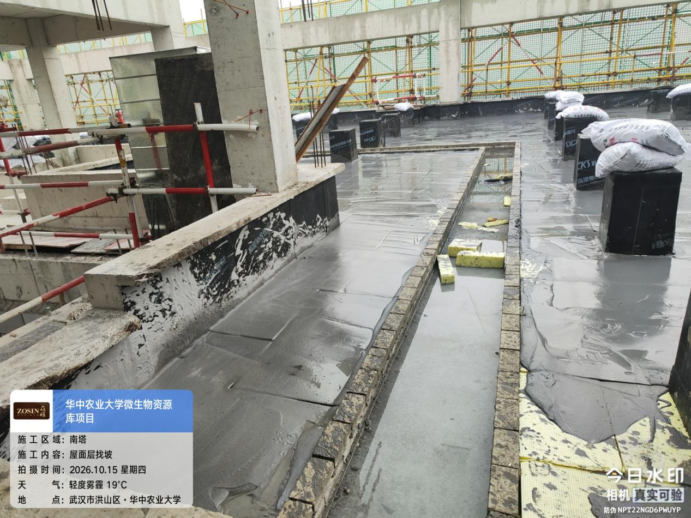
- 地下室抹耐水腻子及水泥砂浆。管道、桥架安装。
北塔地下室房间内抹耐水腻子
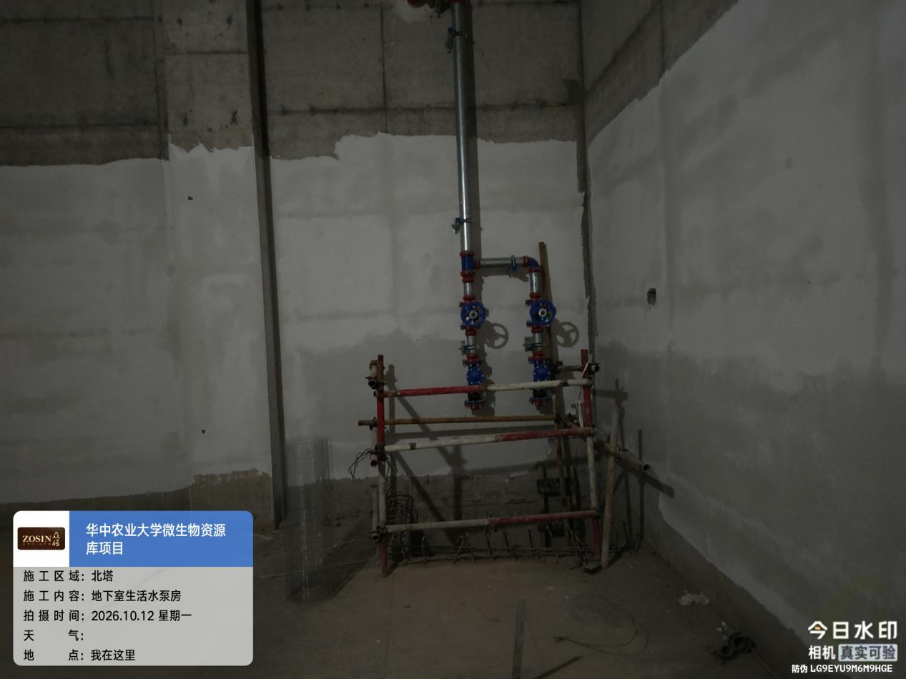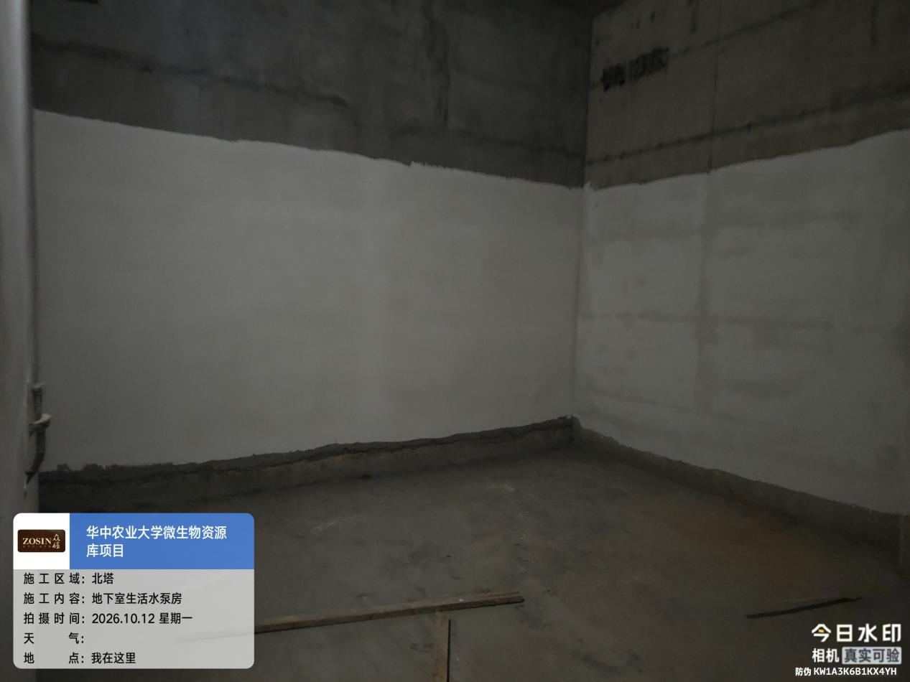

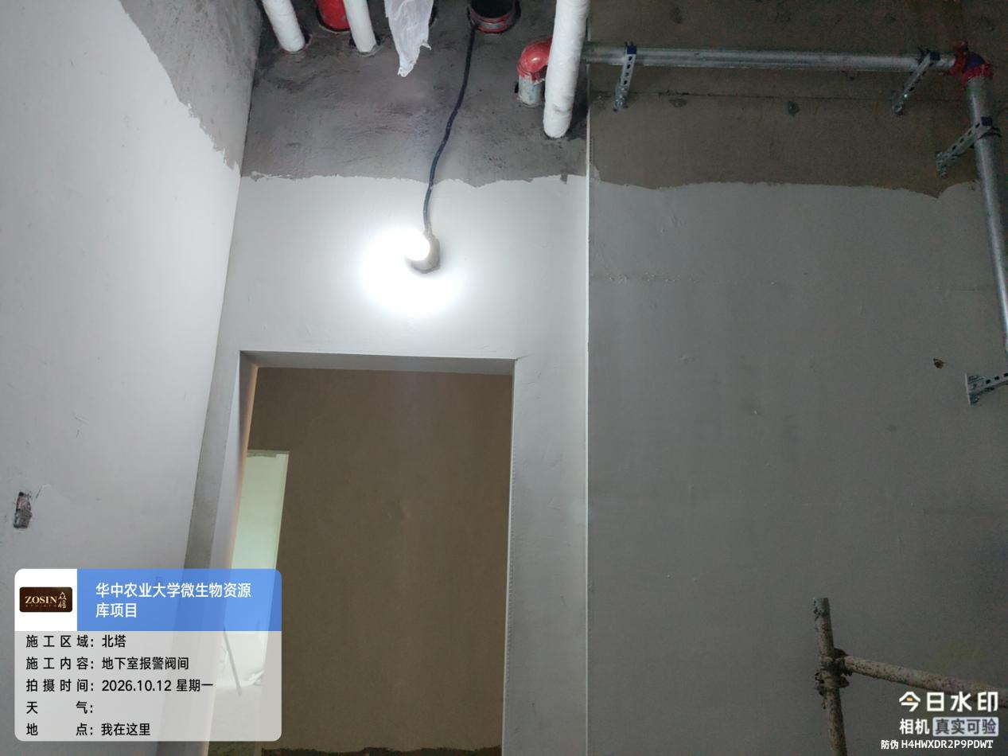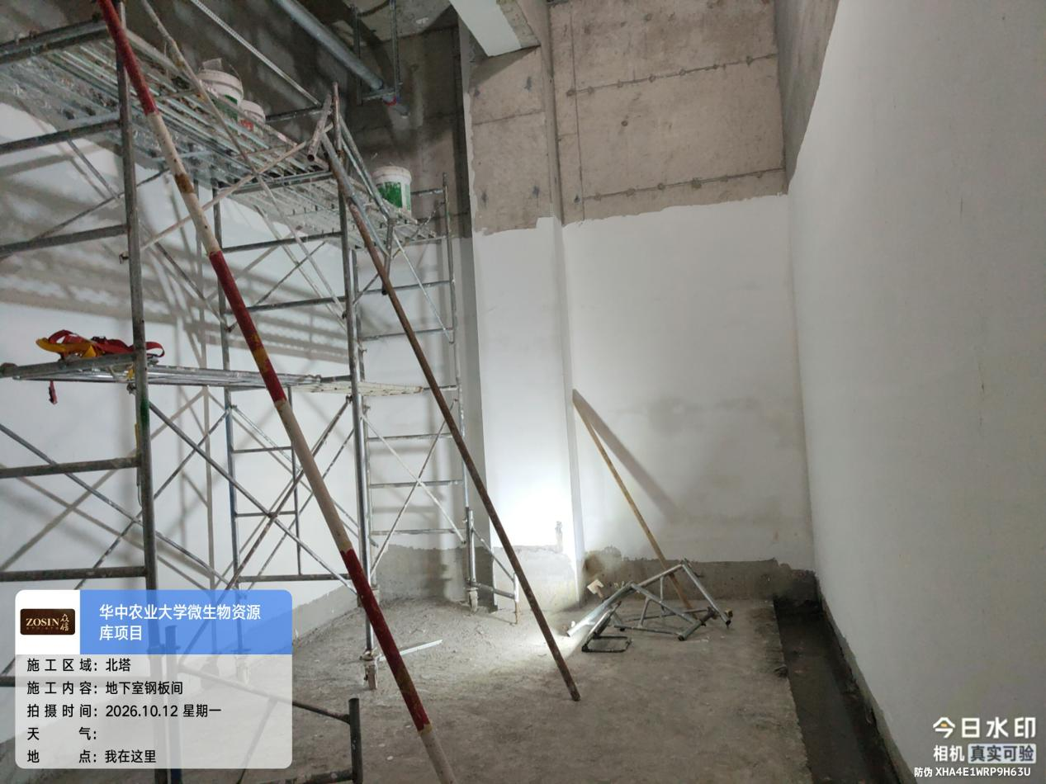

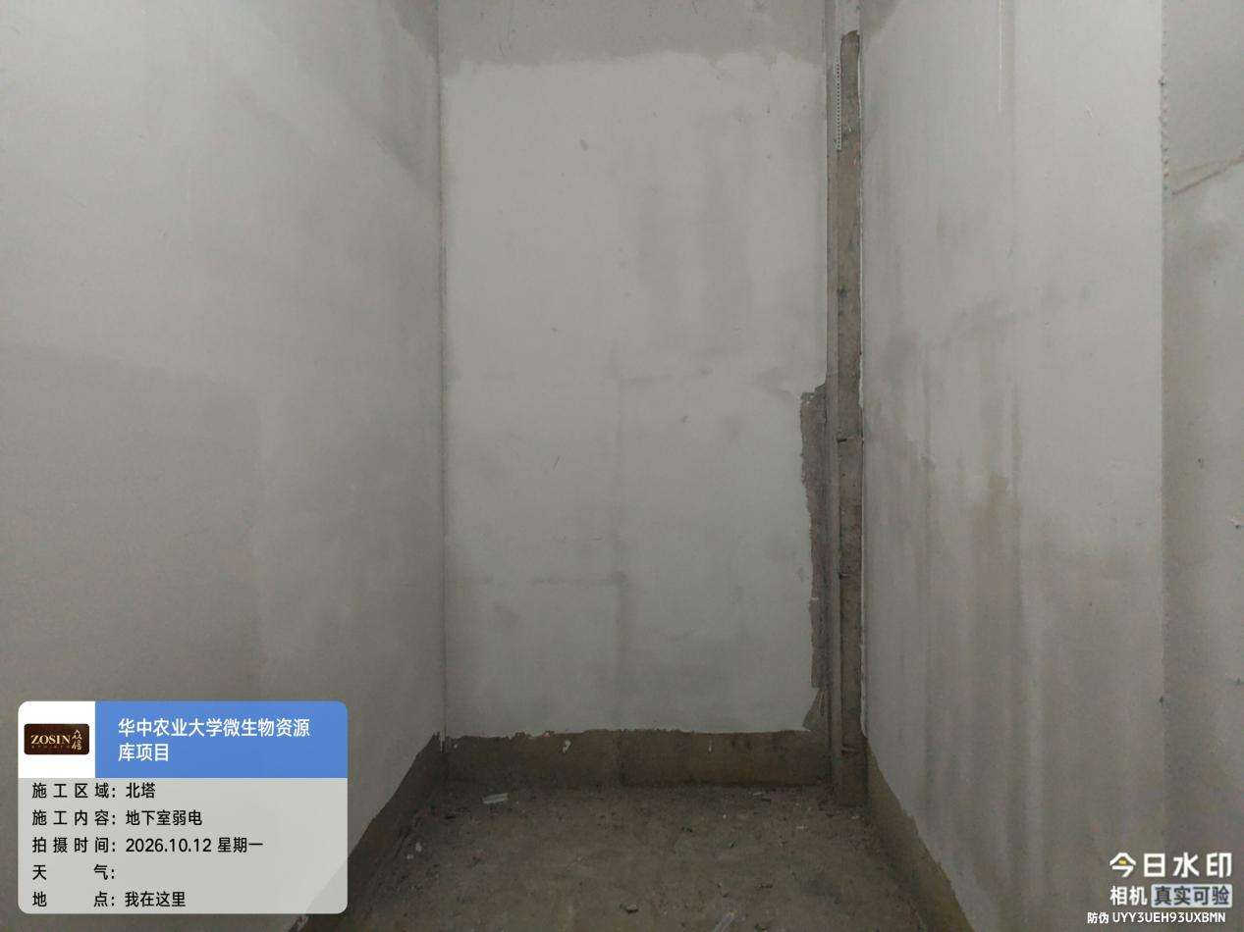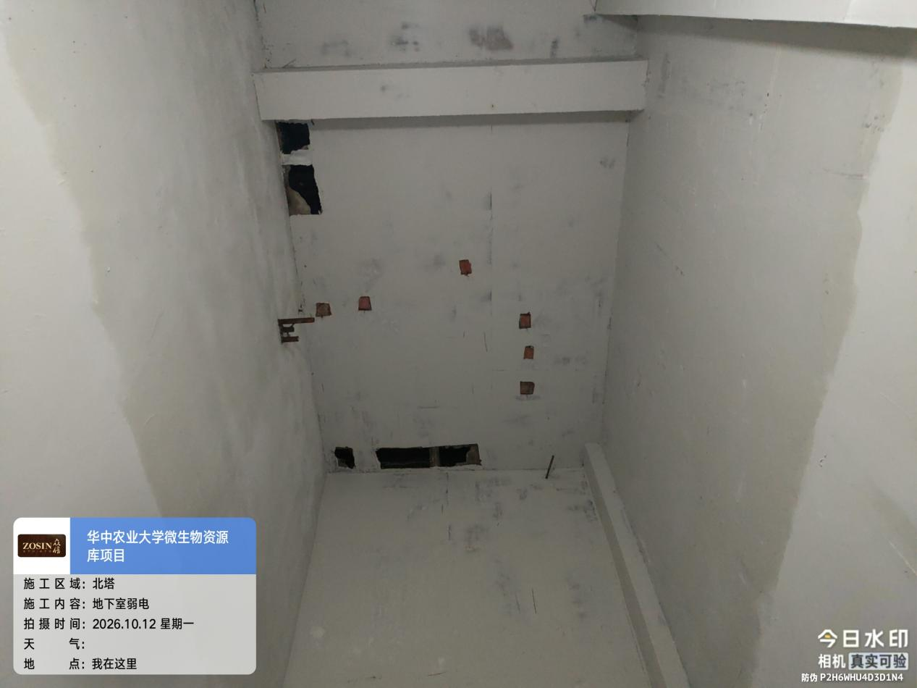
南塔地下室混凝土柱面、墙面、顶面抹耐水腻子，砌体墙抹水泥砂浆
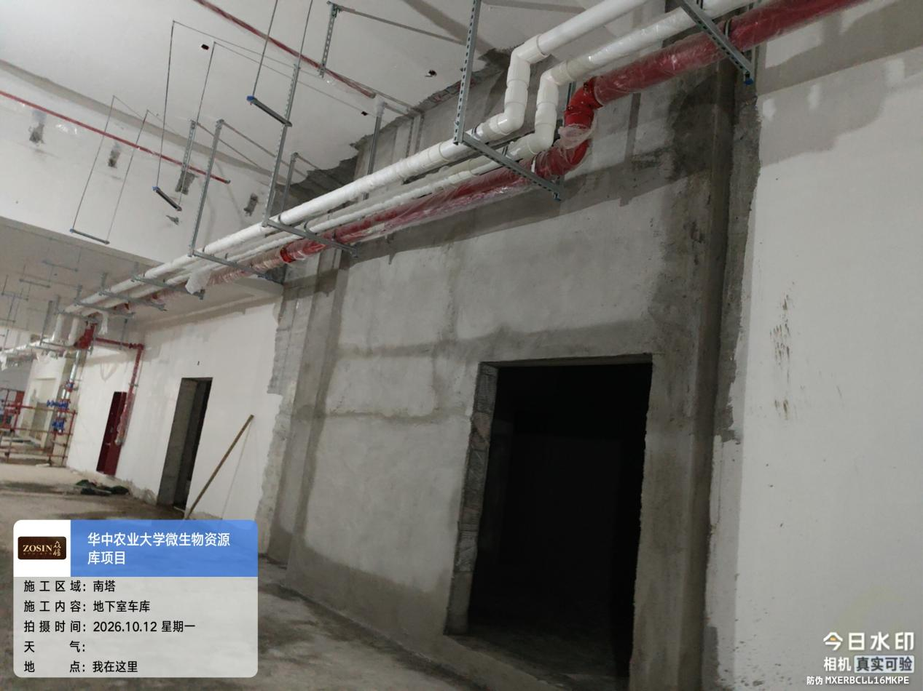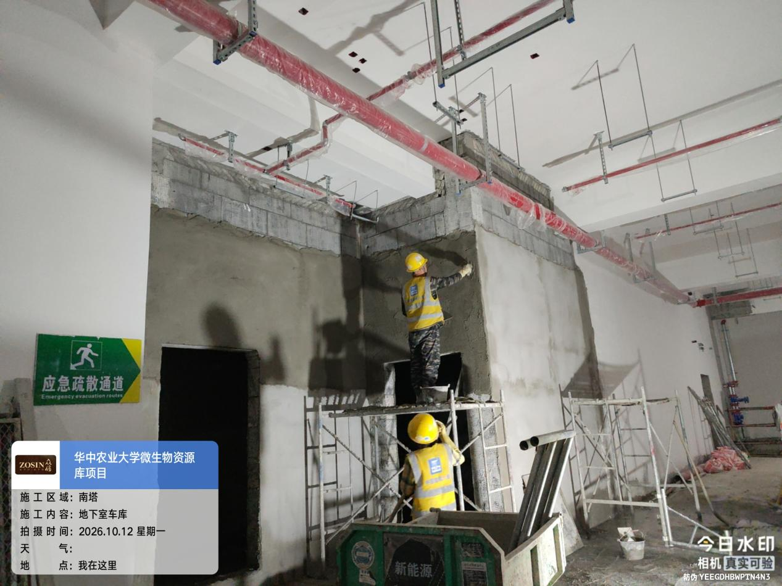
四、接收、发出资料情况
无
五、跟踪关注
1、钢筋绑扎是否满足图纸要求。
2、节点位置施工是否与图纸一致。
3、翻边、圈梁、过梁、构造柱、砌体拉结筋等二次构件施工是否与图纸一致。
4、屋面防水构造做法是否与图纸一致。
5、装修做法是否与图纸一致。

湖北众信工程造价咨询有限公司
2026年10月16日

